BỘ GIÁO DỤC VÀ ĐÀO TẠO
TRƯỜNG ĐẠI HỌC MỞ HÀ NỘI

KHÓA LUẬN TỐT NGHIỆP

NGÀNH: [TÊN NGÀNH]
MÃ NGÀNH: [MÃ NGÀNH]

ĐỀ TÀI: HỆ THỐNG QUẢN LÝ GIAO HÀNG TÍCH HỢP TELEGRAM MINI APP, WEB ADMIN VÀ VNPAY

NHÓM [SỐ NHÓM] — ĐỢT I NĂM HỌC 2025 - 2026:
- SV [HỌ VÀ TÊN] (MSV: [………]; Lớp: [………])
- SV [HỌ VÀ TÊN] (MSV: [………]; Lớp: [………])
- SV [HỌ VÀ TÊN] (MSV: [………]; Lớp: [………])
- SV [HỌ VÀ TÊN] (MSV: [………]; Lớp: [………])
- SV [HỌ VÀ TÊN] (MSV: [………]; Lớp: [………])

Hà Nội — 2025
BỘ GIÁO DỤC VÀ ĐÀO TẠO
TRƯỜNG ĐẠI HỌC MỞ HÀ NỘI

KHÓA LUẬN TỐT NGHIỆP

NGÀNH: [TÊN NGÀNH]
MÃ NGÀNH: [MÃ NGÀNH]

ĐỀ TÀI: HỆ THỐNG QUẢN LÝ GIAO HÀNG TÍCH HỢP TELEGRAM MINI APP, WEB ADMIN VÀ VNPAY

GIẢNG VIÊN HƯỚNG DẪN: [HỌC HÀM, HỌC VỊ — HỌ TÊN GVHD]

NHÓM [SỐ NHÓM] — ĐỢT I NĂM HỌC 2025 - 2026:
- SV [HỌ VÀ TÊN] (MSV: [………]; Lớp: [………])
- SV [HỌ VÀ TÊN] (MSV: [………]; Lớp: [………])
- SV [HỌ VÀ TÊN] (MSV: [………]; Lớp: [………])
- SV [HỌ VÀ TÊN] (MSV: [………]; Lớp: [………])
- SV [HỌ VÀ TÊN] (MSV: [………]; Lớp: [………])

Hà Nội — 2025

LỜI CAM ĐOAN
Tôi xin cam đoan khoá luận tốt nghiệp với đề tài “Hệ thống quản lý giao hàng tích hợp Telegram Mini App, Web Admin và VNPay” là công trình nghiên cứu của riêng cá nhân tôi, được thực hiện dưới sự hướng dẫn khoa học của [HỌC HÀM, HỌC VỊ — HỌ TÊN GVHD].
Các kết quả, số liệu, hình vẽ, sơ đồ và mã nguồn được trình bày trong khoá luận là trung thực, do tác giả tự thực hiện trong quá trình thiết kế, hiện thực và đánh giá hệ thống. Mọi tham khảo đến tài liệu, công trình của tác giả khác đều được trích dẫn rõ ràng theo đúng quy định ở mục Tài liệu tham khảo.
Tôi xin chịu hoàn toàn trách nhiệm về tính trung thực của nội dung khoá luận này. Nếu phát hiện có sao chép hoặc gian lận học thuật dưới bất kỳ hình thức nào, tôi xin chịu mọi hình thức kỷ luật theo quy định hiện hành của Nhà trường.

[Thành phố], ngày … tháng … năm [NĂM]
Sinh viên thực hiện
(Ký và ghi rõ họ tên)

[HỌ TÊN SINH VIÊN]

LỜI CẢM ƠN
Trong suốt quá trình học tập tại [TÊN TRƯỜNG ĐẠI HỌC] và thực hiện khoá luận tốt nghiệp, tác giả đã nhận được rất nhiều sự giúp đỡ quý báu từ quý thầy cô, gia đình và bạn bè. Tác giả xin được gửi lời cảm ơn chân thành đến:
- Ban Giám hiệu nhà trường, Ban Chủ nhiệm và quý thầy cô Khoa Công nghệ thông tin — [TÊN TRƯỜNG ĐẠI HỌC] đã tạo môi trường học tập, nghiên cứu thuận lợi và trang bị kiến thức nền tảng vững chắc cho tác giả trong suốt thời gian học tập.
- [HỌC HÀM, HỌC VỊ — HỌ TÊN GVHD] — giảng viên hướng dẫn trực tiếp — đã tận tình định hướng đề tài, góp ý chuyên môn, đồng hành và truyền cảm hứng cho tác giả trong từng giai đoạn nghiên cứu và hiện thực hệ thống.
- Quý thầy cô trong Hội đồng phản biện và Hội đồng chấm khoá luận đã dành thời gian đọc, đánh giá và đóng góp ý kiến để khoá luận được hoàn thiện hơn.
- Gia đình, bạn bè và những người thân yêu đã luôn ở bên động viên, chia sẻ và là nguồn động lực to lớn để tác giả vượt qua mọi khó khăn trong quá trình thực hiện đề tài.
- Các tác giả của những tài liệu, sách, bài báo và công cụ mã nguồn mở (Spring Boot, React, PostgreSQL, Telegram Platform, VNPay sandbox …) đã được tác giả tham khảo và trích dẫn trong khoá luận này.
Do thời gian thực hiện và năng lực còn hạn chế, khoá luận khó tránh khỏi những thiếu sót. Tác giả rất mong nhận được những ý kiến đóng góp quý báu từ quý thầy cô và bạn đọc để đề tài được hoàn thiện hơn.
Tác giả xin chân thành cảm ơn!

[Thành phố], ngày … tháng … năm [NĂM]
Sinh viên thực hiện

[HỌ TÊN SINH VIÊN]

DANH MỤC CÁC KÝ HIỆU, CHỮ VIẾT TẮT
Viết tắt | Tiếng Anh / Cụm đầy đủ | Tiếng Việt (giải thích)
API | Application Programming Interface | Giao diện lập trình ứng dụng
BCrypt | Blowfish Crypt | Thuật toán băm mật khẩu dựa trên Blowfish
CI/CD | Continuous Integration / Continuous Deployment | Tích hợp liên tục / Triển khai liên tục
COD | Cash On Delivery | Thanh toán tiền mặt khi nhận hàng
CRUD | Create, Read, Update, Delete | Bốn thao tác dữ liệu cơ bản
CSDL | Cơ sở dữ liệu | Database
DAG | Directed Acyclic Graph | Đồ thị có hướng phi chu trình
DDD | Domain-Driven Design | Thiết kế hướng miền nghiệp vụ
DTO | Data Transfer Object | Đối tượng truyền dữ liệu
E2E | End-to-End | Kiểm thử đầu cuối
ERD | Entity Relationship Diagram | Sơ đồ thực thể – quan hệ
FR | Functional Requirement | Yêu cầu chức năng
FSM | Finite State Machine | Máy trạng thái hữu hạn
GPS | Global Positioning System | Hệ thống định vị toàn cầu
GSD | Get Shit Done | Phương pháp phát triển có kỷ luật theo pha
HMAC | Hash-based Message Authentication Code | Mã xác thực thông điệp dựa trên hàm băm
HTTP | HyperText Transfer Protocol | Giao thức truyền siêu văn bản
HTTPS | HyperText Transfer Protocol Secure | Giao thức HTTP an toàn (qua TLS)
IPN | Instant Payment Notification | Thông báo thanh toán tức thì (server-to-server)
JPA | Java Persistence API | API lưu trữ bền vững của Java
JSON | JavaScript Object Notation | Định dạng dữ liệu chuỗi đối tượng JavaScript
JSONB | JSON Binary | Kiểu JSON nhị phân của PostgreSQL
JWT | JSON Web Token | Mã thông báo định danh dạng JSON
KLTN | Khoá luận tốt nghiệp | Graduation Thesis
MoSCoW | Must / Should / Could / Won’t have | Phương pháp phân loại ưu tiên yêu cầu
MVC | Model–View–Controller | Mẫu kiến trúc Mô hình–Giao diện–Điều khiển
NFR | Non-Functional Requirement | Yêu cầu phi chức năng
ORM | Object-Relational Mapping | Ánh xạ đối tượng – quan hệ
REST | Representational State Transfer | Phong cách kiến trúc API trên HTTP
SDK | Software Development Kit | Bộ công cụ phát triển phần mềm
SPA | Single Page Application | Ứng dụng đơn trang
SQL | Structured Query Language | Ngôn ngữ truy vấn có cấu trúc
SSO | Single Sign-On | Đăng nhập một lần cho nhiều dịch vụ
STOMP | Simple Text Oriented Messaging Protocol | Giao thức nhắn tin văn bản đơn giản (trên WebSocket)
TDD | Test-Driven Development | Phát triển hướng kiểm thử
TLS | Transport Layer Security | Bảo mật tầng truyền tải
TTL | Time To Live | Thời gian sống của một bản ghi
UC | Use Case | Trường hợp sử dụng
UI | User Interface | Giao diện người dùng
UML | Unified Modeling Language | Ngôn ngữ mô hình hoá hợp nhất
UUID | Universally Unique Identifier | Định danh duy nhất toàn cầu
VND | Việt Nam Đồng | Đơn vị tiền tệ Việt Nam
VNPay | Vietnam Payment Solution Joint Stock Company | Cổng thanh toán điện tử Việt Nam
WS / WebSocket | WebSocket Protocol | Giao thức kết nối hai chiều trên TCP

DANH MỤC BẢNG BIỂU
Số hiệu | Tên bảng | Trang
Bảng 1.1 | So sánh hệ thống của đề tài với các giải pháp giao hàng hiện có
Bảng 1.2 | Danh sách yêu cầu theo phương pháp MoSCoW (Must / Should / Could / Won’t)
Bảng 1.3 | Các chỉ số định lượng đáng chú ý của đề tài
Bảng 2.1 | Tham số bắt buộc khi tạo URL thanh toán VNPay
Bảng 2.2 | Bảng mã RspCode trong giao thức IPN của VNPay
Bảng 2.3 | So sánh Modular Monolith với Microservices
Bảng 3.1 | Bảng yêu cầu phi chức năng (NFR) kèm tiêu chí đo lường
Bảng 3.2 | Bảng trách nhiệm 8 mô-đun (bounded context) của hệ thống
Bảng 3.3 | Bảng tech stack — công nghệ và phiên bản
Bảng 3.4 | Phân vùng URL và cơ chế xác thực
Bảng 3.5 | Danh sách endpoint REST đầy đủ của hệ thống
Bảng 3.6 | Ma trận chuyển trạng thái OrderStatus
Bảng 3.7 | Ma trận chuyển trạng thái DeliveryAssignment
Bảng 3.8 | Ma trận chuyển trạng thái PaymentStatus
Bảng 3.9 | Mô hình đe doạ và 11 lớp đối phó (defense-in-depth)
Bảng 3.10 | Ma trận đối chiếu STRIDE — lớp đối phó — test bao phủ
Bảng 4.1 | Tech stack đầy đủ của hệ thống và phiên bản tham chiếu
Bảng 4.2 | Danh sách 15 file Flyway migration (V1 đến V15)
Bảng 4.3 | Cổng và URL exposed trong môi trường production-like
Bảng 4.4 | Phân bổ test theo module (tính đến thời điểm bảo vệ)
Bảng 5.1 | Hiện trạng các tính năng theo phân loại MoSCoW
Bảng 5.2 | Tổng hợp các chỉ số định lượng kết quả đạt được
Bảng 5.3 | Tổng hợp các hạn chế hiện tại và phương án xử lý
Bảng 5.4 | Các hạng mục production hardening
Bảng 6.1 | Tổng hợp đóng góp định lượng của hai pha P14 và P15

DANH MỤC HÌNH VẼ, ĐỒ THỊ
Số hiệu | Tên hình | Trang
Hình 1.1 | Telegram Mini App của khách hàng — màn hình danh mục sản phẩm
Hình 1.2 | Web Admin của chủ shop — bảng điều khiển tổng quan
Hình 3.1 | Sơ đồ OrderStatus FSM — bảy trạng thái với chuyển dịch được whitelist
Hình 3.2 | Sequence đặt đơn COD — từ Mini App đến Web Admin realtime
Hình 3.3 | Sequence gán shipper và giao đơn — luồng từ admin đến completion
Hình 3.4 | Web Admin — màn hình đăng nhập với JWT (L2 trong defense-in-depth)
Hình 3.5 | Web Admin — danh sách đơn với filter trạng thái và pagination
Hình 3.6 | Web Admin — báo cáo doanh thu với DATE_TRUNC bucket + Recharts (L9 whitelist groupBy)
Hình 3.7 | Web Admin — quản lý sản phẩm CRUD
Hình 3.8 | Web Admin — danh sách và duyệt shipper, dữ liệu shipper_profile + user_role
Hình 3.9 | Web Admin — chi tiết đơn, hiển thị status_history và assignment
Hình 3.10 | Mini App khách — danh mục sản phẩm (catalog)
Hình 3.11 | Mini App khách — giỏ hàng trạng thái rỗng
Hình 3.12 | Mini App khách — lịch sử đơn của khách hàng
Hình 3.13 | Mini App khách — danh mục với badge “giỏ hàng có sản phẩm”
Hình 3.14 | Mini App khách — giỏ hàng đã có sản phẩm, đầy đủ giá và phí
Hình 3.15 | Mini App khách — màn hình Checkout với form địa chỉ, bản đồ và chọn phương thức thanh toán
Hình 3.16 | Mini App khách — chi tiết đơn với bản đồ Leaflet + marker shipper + Polyline
Hình 3.17 | Mini App shipper — danh sách assignment đang nhận hoặc đang giao
Hình 3.18 | Mini App shipper — chi tiết assignment với nút “Bắt đầu giao” và “Đã giao”
Hình 3.19 | Mini App — môi trường dev qua Cloudflare Tunnel HTTPS để test Telegram thật
Hình 4.1 | Trang Settings — chủ shop cập nhật thương hiệu, điểm pickup và phí giao không cần redeploy
Hình 6.1 | Web Admin — danh sách voucher với filter trạng thái và đối tượng
Hình 6.2 | Web Admin — form tạo voucher với preview giảm giá theo thời gian thực
Hình 6.3 | Web Admin — chi tiết voucher với thông số và lịch sử áp dụng
Hình 6.4 | Mini App — Checkout với hai voucher GIAM20K + FREESHIP đã được áp
Hình 6.5 | Mini App shipper — trang Earnings với hero card, 3 KPI và biểu đồ thu nhập 7 ngày
Hình 6.6 | Mini App shipper — trang Wallet với balance + lọc loại giao dịch
Hình 6.7 | Mini App shipper — trang Profile với rating và tổng đơn đã giao
Hình 6.8 | Web Admin — báo cáo Thu nhập shipper với 3 KPI và 2 biểu đồ
Hình 6.9 | Web Admin — chi tiết shipper với balance, settle modal trigger và lịch sử ledger
Hình 6.10 | Web Admin — section Hoa hồng & thanh toán trên trang chi tiết đơn DELIVERED

MỞ ĐẦU

1. Lý do chọn đề tài
Trong vòng một thập kỷ trở lại đây, thương mại điện tử và dịch vụ giao đồ ăn trực tuyến tại Việt Nam đã phát triển bùng nổ với quy mô thị trường giao đồ ăn năm 2024 vượt mốc một tỷ đô la Mỹ. Hai nền tảng tổng hợp lớn là GrabFood và ShopeeFood, kết hợp các cổng thanh toán điện tử như VNPay, MoMo, ZaloPay đã trở thành phương thức quen thuộc của người tiêu dùng đô thị.
Tuy nhiên, đối với nhóm doanh nghiệp nhỏ và vừa — các quán ăn gia đình, cửa hàng tạp hoá khu phố, tiệm bánh hộ kinh doanh — bài toán lại hoàn toàn khác. Họ phải đối mặt với ba lựa chọn không hoàn hảo: (i) tham gia nền tảng tổng hợp với mức hoa hồng 20–25% mỗi đơn và mất quyền sở hữu dữ liệu khách hàng; (ii) tự xây dựng ứng dụng riêng với chi phí lên tới hàng trăm triệu đồng vượt khả năng đầu tư; hoặc (iii) vận hành thủ công qua tin nhắn Zalo, Facebook và điện thoại, dễ phát sinh sai sót và không thể mở rộng.
Trong bối cảnh đó, nền tảng nhắn tin Telegram — với khoảng một tỷ người dùng hoạt động hằng tháng trên toàn cầu — đã trở thành một lựa chọn đầy tiềm năng. Telegram cung cấp ba đặc tính kỹ thuật rất phù hợp với mô hình giao hàng quy mô vừa và nhỏ: Telegram Bot API cho phép xây dựng tác tử hội thoại miễn phí; Telegram Mini App cho phép nhúng ứng dụng web đầy đủ tính năng bên trong cửa sổ chat với xác thực HMAC-SHA256; và Telegram Live Location — tính năng nội tại cho phép chia sẻ vị trí GPS liên tục trong 15 phút đến 8 giờ — tiết kiệm khoảng 80% công sức so với việc tự lập trình một mô-đun GPS streaming riêng.
Xuất phát từ thực tiễn này, đề tài lựa chọn nghiên cứu và xây dựng một hệ thống quản lý giao hàng đầu cuối tích hợp Telegram Mini App, Web Admin và VNPay phục vụ phân khúc shop F&B và tạp hoá quy mô 1–10 shipper, vận hành khoảng 50–500 đơn mỗi ngày.

2. Mục tiêu và nhiệm vụ nghiên cứu
Đề tài hướng tới các mục tiêu cụ thể như sau:
- Phân tích đặc điểm của bài toán quản lý giao hàng cuối (last-mile delivery) cho mô hình bán lẻ trực tuyến quy mô nhỏ–vừa và đề xuất giải pháp tận dụng nền tảng Telegram làm cổng vào duy nhất.
- Nghiên cứu các nền tảng công nghệ then chốt: Telegram Bot API và Mini App SDK, Spring Boot 3 với Java 17, React 18 với Vite 5, PostgreSQL 16 với Flyway, tích hợp cổng thanh toán VNPay và mẫu kiến trúc Modular Monolith với Domain-Driven Design.
- Thiết kế và hiện thực hệ thống với ba kênh giao diện: Telegram Mini App (cho khách hàng và shipper), Telegram Bot (cho thao tác hội thoại nhanh) và Web Admin (cho chủ shop).
- Đảm bảo bảy mục tiêu kỹ thuật đo lường được: độ trễ tracking GPS dưới 3 giây, FSM bảy trạng thái cho vòng đời đơn, thanh toán VNPay với HMAC-SHA512, thông báo thời gian thực qua WebSocket STOMP, đóng gói Docker Compose chạy bằng ba lệnh, và mức độ kiểm thử trên 220 test backend.
- Đánh giá kết quả đạt được, các hạn chế còn tồn tại và đề xuất các hướng phát triển trong tương lai.

3. Đối tượng và phạm vi nghiên cứu
Đối tượng nghiên cứu của đề tài là bài toán quản lý chuỗi cung ứng cuối (last-mile delivery) cho mô hình bán lẻ trực tuyến quy mô nhỏ–vừa, đặc trưng bởi: doanh số khoảng 50–500 đơn mỗi ngày, đội ngũ giao hàng nội bộ 1–10 shipper, bán kính giao hàng dưới 10 km và ba bên liên quan (khách hàng, shipper, chủ shop) với thiết bị và ngữ cảnh sử dụng khác nhau.
Phạm vi nghiên cứu được khoanh vùng theo phương pháp MoSCoW: tám tính năng Must have và ba tính năng Should have được hiện thực và kiểm thử đầy đủ; hai tính năng Could have (lưu địa chỉ thường dùng, chat trong bot) và hai tính năng Won’t have (multi-tenant, siêu quản trị viên) thuộc hướng phát triển hoặc ngoài phạm vi. Hệ thống được triển khai trên một shop duy nhất, một cổng thanh toán điện tử (VNPay sandbox), bản đồ OpenStreetMap qua react-leaflet và không tích hợp đối tác giao vận bên ngoài.

4. Phương pháp nghiên cứu
Đề tài kết hợp ba phương pháp:
- Phương pháp nghiên cứu lý thuyết: tham khảo các tài liệu chính thức của Telegram, Spring Boot, React, PostgreSQL, VNPay; các sách kinh điển về Domain-Driven Design (Eric Evans), Implementing Domain-Driven Design (Vaughn Vernon), Monolith to Microservices (Sam Newman), Test-Driven Development (Kent Beck).
- Phương pháp phân tích và thiết kế hệ thống: áp dụng UML (Use Case Diagram, Sequence Diagram, State Diagram), mẫu kiến trúc Modular Monolith, thiết kế cơ sở dữ liệu chuẩn 3NF và thiết kế bảo mật theo mô hình defense-in-depth với mười một lớp đối phó song song.
- Phương pháp thực nghiệm và phát triển hướng kiểm thử: hiện thực hệ thống theo phương pháp GSD (Research → Plan → Plan-check → Execute → Code-review → Fix) với 10 pha P0–P9, viết test trước theo chu kỳ Red–Green–Refactor cho mọi logic nghiệp vụ then chốt, sử dụng Testcontainers để kiểm thử tích hợp với PostgreSQL thật trong Docker.

5. Đóng góp của đề tài
Đề tài có những đóng góp chính sau: (1) đề xuất mô hình triển khai lai sử dụng đồng thời ba kênh Telegram (Bot, Mini App, Live Location) cho ba vai trò khác nhau; (2) hiện thực tích hợp VNPay với IPN làm nguồn sự thật và audit JSONB cho mọi giao dịch; (3) áp dụng kiến trúc Modular Monolith với 9 bounded context và giao tiếp qua Spring Application Events; (4) thiết kế bảo mật defense-in-depth gồm mười một lớp đối phó song song; (5) đóng gói toàn bộ hệ thống bằng Docker Compose chạy được chỉ với ba lệnh; và (6) minh hoạ một quy trình phát triển phần mềm có kỷ luật theo phương pháp GSD có thể áp dụng cho khoá luận tốt nghiệp.

6. Bố cục báo cáo
Báo cáo được chia thành năm chương:
- Chương 1. Tổng quan đề tài — trình bày bối cảnh, mục tiêu, phạm vi, đối tượng nghiên cứu và phương pháp tiếp cận của đề tài.
- Chương 2. Cơ sở lý thuyết — trình bày các nền tảng công nghệ then chốt được áp dụng.
- Chương 3. Phân tích và thiết kế hệ thống — trình bày phân tích yêu cầu, kiến trúc tổng thể, thiết kế cơ sở dữ liệu, API, máy trạng thái và bảo mật.
- Chương 4. Cài đặt và kiểm thử — trình bày các quyết định hiện thực, chiến lược kiểm thử và triển khai bằng Docker Compose.
- Chương 5. Kết luận và hướng phát triển — tổng kết kết quả, hạn chế và đề xuất hướng phát triển.

Chương 1. Tổng quan đề tài

1.1. Đặt vấn đề
Một thập kỷ trở lại đây, thương mại điện tử và dịch vụ giao đồ ăn trực tuyến tại Việt Nam phát triển bùng nổ. Theo VECOM và Statista, quy mô thị trường giao đồ ăn trực tuyến năm 2024 vượt mốc một tỷ đô la Mỹ với mức tăng trưởng kép hai con số kéo dài liên tục [5]. Hai nền tảng chi phối thị phần là GrabFood và ShopeeFood; các kênh thanh toán điện tử như MoMo, ZaloPay, VNPay cũng trở thành phương thức quen thuộc của người tiêu dùng đô thị.
Tuy nhiên, sự phát triển này chủ yếu phục vụ tệp khách hàng đại trà của các nền tảng tổng hợp (aggregator). Với doanh nghiệp nhỏ và vừa — quán ăn gia đình, tạp hoá khu phố, tiệm bánh hộ kinh doanh — bài toán lại khác hẳn. Họ đối mặt với ba lựa chọn không hoàn hảo:
- Tham gia nền tảng tổng hợp: tiếp cận lượng người dùng lớn nhưng chịu hoa hồng 20–25% mỗi đơn, mất quyền sở hữu dữ liệu khách hàng và không kiểm soát được trải nghiệm thương hiệu.
- Tự xây dựng ứng dụng riêng: chi phí phát triển ứng dụng native (iOS và Android) cùng backend, hạ tầng bản đồ và cổng thanh toán có thể lên tới hàng trăm triệu đồng, vượt khả năng đầu tư của shop nhỏ.
- Vận hành thủ công: nhận đơn qua Messenger, Zalo hay điện thoại; điều phối shipper qua tin nhắn rời rạc; không có hệ thống theo dõi trạng thái đơn hay vị trí giao hàng thời gian thực. Phương án này dễ nhầm lẫn, thất lạc đơn và không thể mở rộng.
Trong bối cảnh đó, Telegram nổi lên như một lựa chọn tiềm năng nhưng chưa được khai thác đúng mức tại Việt Nam. Telegram hiện có khoảng một tỷ người dùng hoạt động hằng tháng trên toàn cầu và là một trong các ứng dụng tăng trưởng nhanh nhất Đông Nam Á [25]. Ba đặc tính kỹ thuật khiến nền tảng này lý tưởng cho hệ thống giao hàng quy mô vừa và nhỏ:
- Telegram Bot API cho phép xây dựng tác tử (bot) hội thoại miễn phí, không giới hạn lưu lượng tin nhắn, kèm bàn phím nội tuyến (inline keyboard) hỗ trợ thao tác một chạm.
- Telegram Mini App (Web App) cho phép nhúng ứng dụng web đầy đủ tính năng vào cửa sổ chat, có cơ chế ký HMAC-SHA256 trên dữ liệu khởi tạo (initData) để xác thực danh tính người dùng mà không cần xây dựng cơ chế đăng nhập riêng.
- Telegram Live Location là tính năng nội tại cho phép người dùng chia sẻ vị trí GPS liên tục từ 15 phút đến 8 giờ, tần suất cập nhật 5–10 giây. Vị trí được Telegram ký HMAC trước khi gửi đến webhook của bot, giúp giảm đáng kể chi phí phát triển mô-đun theo dõi GPS riêng (vốn yêu cầu xin quyền, foreground service trên Android, tối ưu pin và xử lý mất sóng).
Đề tài lựa chọn Telegram làm cổng vào duy nhất cho cả ba vai trò (khách hàng, shipper, chủ shop), tận dụng tối đa ba đặc tính trên để cung cấp giải pháp giao hàng đầu cuối khả thi cao cho phân khúc shop F&B và tạp hoá quy mô 1–10 shipper, vận hành khoảng 50–500 đơn mỗi ngày.
Để định vị phạm vi đóng góp, hệ thống được so sánh với hai nhóm giải pháp phổ biến trên thị trường Việt Nam.
Bảng 1.1. So sánh hệ thống của đề tài với các giải pháp giao hàng hiện có
Tiêu chí | Hệ thống của đề tài | GrabFood / ShopeeFood | Shop tự xây ứng dụng riêng
Khách hàng cần cài ứng dụng mới | Không (chỉ dùng Telegram đã có) | Có (~150 MB) | Có
Theo dõi GPS thời gian thực | Có, qua Telegram Live Location | Có | Hiếm khi có; thường chỉ link web
Chi phí triển khai hằng tháng | ~10 USD (1 VPS phổ thông) | Không áp dụng (mô hình thương mại) | 50–100 USD (PaaS + dịch vụ bản đồ)
Tự quản lý hạ tầng & dữ liệu | Có | Không | Có
Tích hợp cổng thanh toán nội địa | VNPay (mở rộng được) | Đầy đủ | Tuỳ doanh nghiệp
Web Admin riêng cho chủ shop | Có | Có | Hiếm
Kiến trúc dễ mở rộng | Modular Monolith (DDD-lite) | Microservices nội bộ | Thường monolith thuần
Phụ thuộc bên thứ ba | Telegram, VNPay | Toàn bộ chuỗi vận hành | Cổng thanh toán, bản đồ, lưu trữ
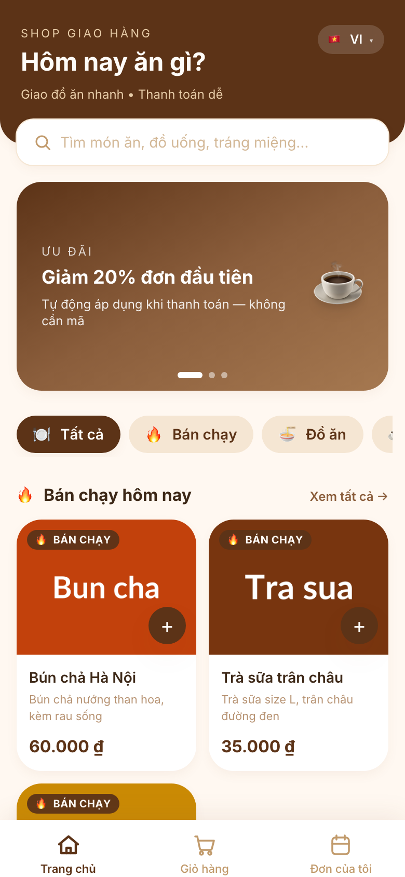
Hình 1.1. Telegram Mini App của khách hàng — màn hình danh mục sản phẩm
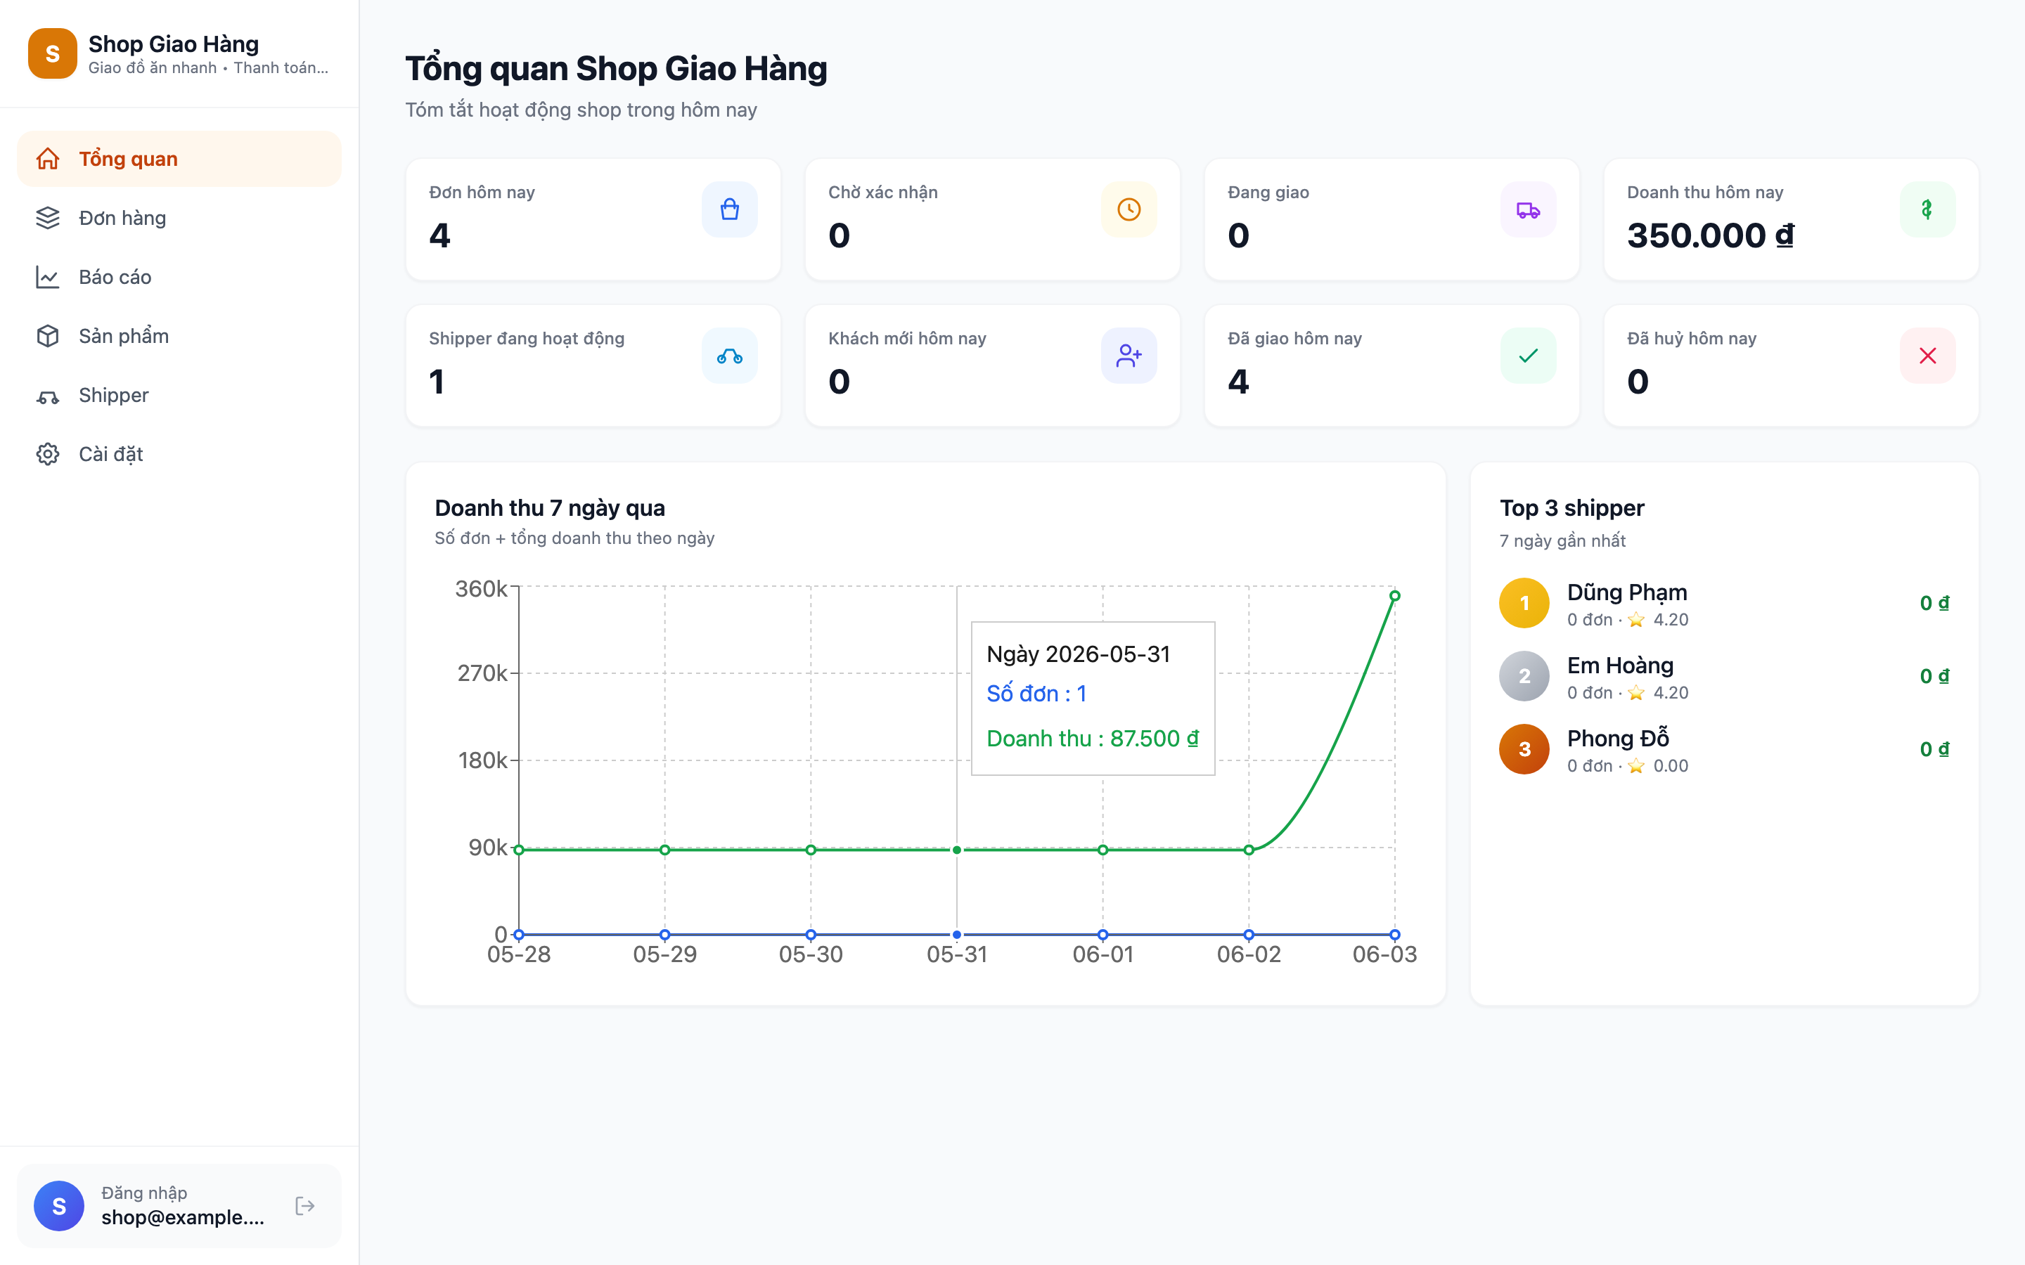
Hình 1.2. Web Admin của chủ shop — bảng điều khiển tổng quan
Bảng so sánh cho thấy hệ thống của đề tài lấp vào khoảng trống định vị giữa hai nhóm: chi phí triển khai thấp tương đương phương án tự xây nhưng đạt trải nghiệm tracking gần với các nền tảng tổng hợp, đồng thời cho phép chủ shop tự chủ hoàn toàn về dữ liệu khách hàng — yếu tố mang ý nghĩa chiến lược dài hạn.

1.2. Mục tiêu đề tài
Mục tiêu tổng quát là xây dựng một hệ thống quản lý giao hàng đầu cuối cho mô hình shop online quy mô nhỏ–vừa, với ba luồng nghiệp vụ cốt lõi vận hành liền mạch trên ba kênh giao diện:
- Khách hàng đặt đơn, theo dõi vị trí shipper và đánh giá dịch vụ qua Telegram Mini App kết hợp Telegram Bot.
- Shipper tiếp nhận đơn, cập nhật trạng thái giao hàng và chia sẻ vị trí thời gian thực qua Telegram Bot kết hợp Telegram Mini App.
- Chủ shop quản lý đơn, sản phẩm, shipper, theo dõi báo cáo doanh thu và nhận thông báo thời gian thực qua Web Admin trên trình duyệt máy tính (kết hợp Telegram Bot cho thông báo đẩy).
Cụ thể, hệ thống hướng tới năm mục tiêu kỹ thuật được lượng hoá:
- Mục tiêu 1. Hỗ trợ đặt đơn trực tuyến với hai phương thức thanh toán: tiền mặt khi nhận hàng (COD) và thanh toán điện tử qua VNPay sandbox với cơ chế HMAC-SHA512 và IPN làm nguồn sự thật.
- Mục tiêu 2. Theo dõi vị trí shipper thời gian thực trên bản đồ Leaflet qua Telegram Live Location, độ trễ end-to-end dưới 3 giây từ lúc Telegram phát phiên bản chỉnh sửa tin nhắn vị trí đến lúc khách hàng thấy chấm di chuyển trên bản đồ.
- Mục tiêu 3. Áp dụng máy trạng thái hữu hạn (Finite State Machine) cho vòng đời đơn hàng với bảy trạng thái và danh sách chuyển trạng thái được phép, ngăn ngừa chuyển dịch trái phép tại tầng nghiệp vụ.
- Mục tiêu 4. Triển khai hệ thống thông báo thời gian thực dựa trên Spring WebSocket (STOMP) và Telegram Bot, cho phép chủ shop thấy đơn mới trên dashboard và shipper nhận offer trong vòng vài trăm mili-giây sau khi sự kiện phát sinh.
- Mục tiêu 5. Đóng gói toàn bộ hệ thống bằng Docker Compose để triển khai bằng đúng ba lệnh, hỗ trợ cả môi trường phát triển (dev) và sản phẩm (prod) với chế độ fail-fast cho biến môi trường nhạy cảm.
Ngoài các mục tiêu kỹ thuật, đề tài hướng đến mục tiêu phương pháp luận: minh hoạ một quy trình phát triển phần mềm có kỷ luật — dùng phương pháp GSD (Get Shit Done) với các pha nghiên cứu, lập kế hoạch, kiểm tra kế hoạch, thực thi và đánh giá mã — và giữ trạng thái build xanh sau mỗi commit (atomic commit).

1.3. Phạm vi đề tài
Phạm vi đề tài được phân loại theo phương pháp MoSCoW (Must / Should / Could / Won’t have), trích từ tài liệu thiết kế hệ thống. Cách phân loại này định lượng rõ ranh giới giữa phần bắt buộc và phần dự phòng, tránh phình phạm vi (scope creep).
Bảng 1.2. Danh sách yêu cầu theo phương pháp MoSCoW (Must / Should / Could / Won’t)
STT | Tính năng | Ưu tiên | Trạng thái
1 | Khách đặt đơn qua Telegram Mini App | Must | Đã hoàn thành
2 | Chủ shop xem và gán đơn cho shipper qua Web Admin | Must | Đã hoàn thành
3 | Shipper nhận / từ chối đơn qua Telegram Bot | Must | Đã hoàn thành
4 | Cập nhật trạng thái đơn theo máy trạng thái hữu hạn | Must | Đã hoàn thành
5 | Telegram Live Location khi đang giao | Must | Đã hoàn thành
6 | Thông báo thời gian thực qua Bot và WebSocket | Must | Đã hoàn thành
7 | Lịch sử đơn hàng (khách hàng và chủ shop) | Must | Đã hoàn thành
8 | Thanh toán điện tử qua VNPay sandbox | Must | Đã hoàn thành
9 | Tính cước theo khoảng cách (công thức Haversine) | Should | Đã hoàn thành
10 | Đánh giá shipper 1–5 sao sau khi giao | Should | Đã hoàn thành
11 | Báo cáo và biểu đồ cho chủ shop (Recharts) | Should | Đã hoàn thành
12 | Lưu địa chỉ thường dùng của khách | Could | Chưa triển khai (hướng phát triển)
13 | Chat trong Bot giữa khách và shipper | Could | Chưa triển khai (hướng phát triển)
14 | Đa shop / đa người thuê (multi-tenant) | Won’t | Ngoài phạm vi
15 | Ứng dụng quản trị siêu admin cho nhiều shop | Won’t | Ngoài phạm vi
Tổng cộng có 11 trên 13 mục tiêu Must và Should đã được hiện thực và kiểm thử đầy đủ; hai mục tiêu Could được liệt kê ở chương 5 thuộc hướng phát triển. Hai mục tiêu Won’t nằm hoàn toàn ngoài phạm vi và không được khảo sát.
Bên cạnh phân loại MoSCoW, phạm vi đề tài còn được khoanh vùng theo các giới hạn cụ thể:
- Một shop duy nhất: không hỗ trợ nhiều cửa hàng cùng vận hành trên một backend.
- Ba vai trò: khách hàng, shipper và chủ shop. Không có vai trò siêu quản trị viên hệ thống.
- Một cổng thanh toán điện tử: chỉ VNPay sandbox. Mở rộng sang MoMo / ZaloPay là hướng phát triển tương lai.
- Không tích hợp đối tác giao vận bên ngoài (Giao Hàng Nhanh, Giao Hàng Tiết Kiệm, Ahamove…) — toàn bộ shipper là nhân sự nội bộ của shop.
- Bản đồ và tile: dùng OpenStreetMap với react-leaflet; không dùng Google Maps để tránh phụ thuộc API key trả phí.

1.4. Đối tượng nghiên cứu
Đối tượng nghiên cứu là bài toán quản lý chuỗi cung ứng cuối (last-mile delivery) cho mô hình bán lẻ trực tuyến quy mô nhỏ–vừa, đặc trưng bởi:
- Phân khúc kinh doanh: các shop F&B (đồ ăn, đồ uống) và tạp hoá có doanh số khoảng 50–500 đơn / ngày, đội ngũ giao hàng nội bộ 1–10 shipper, bán kính giao hàng dưới 10 km tính từ điểm xuất phát.
- Ba bên liên quan (actor): khách hàng đầu cuối, shipper và chủ shop. Mỗi bên có thiết bị, ngữ cảnh sử dụng và yêu cầu trải nghiệm khác nhau.
Đề tài đặc biệt quan tâm bài toán phối hợp đa kênh — làm sao để ba vai trò cùng tham gia một quy trình nghiệp vụ thống nhất mà không buộc bên nào cài thêm phần mềm ngoài công cụ họ vốn dùng hằng ngày (Telegram cho khách hàng và shipper, trình duyệt web cho chủ shop). Đây là hướng tiếp cận khác biệt so với các nền tảng tổng hợp vốn yêu cầu ba ứng dụng riêng biệt cho ba vai trò.
Về mặt kỹ thuật, đối tượng nghiên cứu bao gồm:
- Lập trình tích hợp Telegram đa kênh — kết hợp Bot, Mini App và Live Location trong một hệ thống duy nhất.
- Tích hợp cổng thanh toán nội địa tuân thủ chuẩn an toàn của VNPay (HMAC-SHA512, IPN làm nguồn sự thật, idempotency).
- Kiến trúc Modular Monolith với 8 ngữ cảnh (bounded context) tách bạch nhưng triển khai trong một quy trình (process) duy nhất.
- Cơ chế truyền thông realtime hai chiều dùng STOMP trên WebSocket cho Web Admin và Mini App.

1.5. Phương pháp tiếp cận
Đề tài được phát triển theo các tiền đề và phương pháp luận sau.
Kiến trúc Modular Monolith với DDD-lite. Hệ thống được tổ chức thành 8 ngữ cảnh nghiệp vụ (bounded context) — shared, auth, order, delivery, payment, bot, notification, app — với đồ thị phụ thuộc một chiều (DAG, không có chu trình). Mỗi mô-đun là một Maven submodule riêng biệt; mã của một mô-đun không gọi trực tiếp tầng repository của mô-đun khác mà giao tiếp qua sự kiện ứng dụng (Spring Application Events). Tiếp cận này giữ ưu điểm dễ triển khai của monolith, đồng thời tạo lối thoát chuyển sang microservices trong tương lai mà không phải viết lại nghiệp vụ [11], [18], [28].
Phát triển hướng kiểm thử (Test-Driven Development). Toàn bộ logic nghiệp vụ then chốt — ký và xác minh chữ ký VNPay, chuyển trạng thái máy trạng thái đơn hàng, tính phí ship theo công thức Haversine, xử lý IPN idempotent — đều được viết test trước, hiện thực sau, theo chu kỳ Red–Green–Refactor của Kent Beck [7]. Hệ thống có khoảng 221 unit test và integration test chạy qua Maven Surefire và Failsafe cùng Testcontainers (chạy PostgreSQL 16 thật trong Docker container thay vì mock cơ sở dữ liệu) [27]. Tỷ lệ build xanh là 100% trên mỗi commit.
Phương pháp GSD (Get Shit Done) cho quy trình phát triển. Đề tài tuân thủ chu kỳ 10 pha (P0 đến P9), mỗi pha trải qua các bước Research → Plan → Plan-check → Execute → Code-review → Fix:
- Pha nghiên cứu tạo ra tài liệu <phase>-research.md (~6 500 dòng tổng cộng).
- Pha lập kế hoạch tạo ra <phase>-<topic>.md (~33 000 dòng tổng cộng, trung bình mỗi pha 1 500–4 700 dòng).
- Tác nhân kiểm tra kế hoạch (plan-checker) phát hiện vấn đề trước khi viết mã (đề tài đã ghi nhận 12 vấn đề chặn ở giai đoạn này).
- Tác nhân thực thi sóng (wave executor) chia kế hoạch thành các nhiệm vụ nguyên tử (atomic task), mỗi task = một commit.
- Tác nhân review mã tạo ra <phase>-REVIEW.md phân loại CRITICAL / IMPORTANT / MINOR; bốn lỗi nghiêm trọng đã được phát hiện ở khâu này (khe hở audit IPN, rò rỉ qua kênh broadcast STOMP, lệch enum trạng thái shipper, lộ trường nhạy cảm trong DTO).
- Tổng cộng có hơn 152 commit nguyên tử với thông điệp theo chuẩn Conventional Commits.
Triển khai liên tục bằng Docker Compose. Toàn bộ stack được containerized với Dockerfile đa giai đoạn (multi-stage) — pha build dùng Maven và JDK 17, pha runtime dùng JRE slim trên user không phải root. Một lệnh docker compose up -d đủ để khởi động đầy đủ năm dịch vụ (PostgreSQL, backend Spring Boot, Mini App SPA, Web Admin SPA, Nginx reverse proxy).

1.6. Bố cục báo cáo
Báo cáo được chia thành năm chương:
- Chương 1. Tổng quan đề tài (chương hiện tại). Trình bày bối cảnh, mục tiêu, phạm vi, đối tượng nghiên cứu và phương pháp tiếp cận.
- Chương 2. Cơ sở lý thuyết. Trình bày các nền tảng công nghệ then chốt — Telegram Platform, Spring Boot 3 và Java 17, React 18 và Vite 5, PostgreSQL 16 với Flyway, tích hợp VNPay sandbox, Modular Monolith với DDD-lite, Test-Driven Development, và đóng gói bằng Docker Compose.
- Chương 3. Phân tích và thiết kế hệ thống. Trình bày phân tích yêu cầu (chức năng và phi chức năng), kiến trúc tổng thể, thiết kế cơ sở dữ liệu, thiết kế giao diện lập trình ứng dụng (API), thiết kế máy trạng thái cho bốn thực thể chính, luồng nghiệp vụ chi tiết và thiết kế bảo mật theo mô hình defense-in-depth.
- Chương 4. Cài đặt và kiểm thử. Trình bày các quyết định hiện thực then chốt theo mô-đun, chiến lược kiểm thử, kết quả thực thi test, và đánh giá hiệu năng. (Ngoài phạm vi tài liệu này.)
- Chương 5. Kết luận và hướng phát triển. Tổng kết kết quả đạt được, các hạn chế đã nhận diện trung thực, và đề xuất các hướng phát triển theo bốn nhóm: hoàn thiện trong phạm vi, mở rộng tính năng, củng cố cho môi trường sản phẩm, và các hướng nghiên cứu nâng cao. (Ngoài phạm vi tài liệu này.)

1.7. Đóng góp của đề tài
Phần này tổng hợp chín đóng góp kỹ thuật chính của đề tài dưới dạng chín tiểu mục độc lập, vừa thể hiện chiều sâu kỹ thuật vừa minh hoạ tính khả thi sản xuất (production-ready) của hệ thống.

1.7.1. Mô hình triển khai lai trên nền tảng Telegram
Đề tài đề xuất mô hình triển khai lai (hybrid) dùng đồng thời ba kênh của Telegram nhằm tận dụng thế mạnh từng kênh cho từng vai trò. Cụ thể, Telegram Mini App (React 18 và Vite 5) dùng cho khách hàng duyệt sản phẩm, đặt đơn và theo dõi bản đồ; Telegram Bot (telegrambots-springboot-longpolling-starter 7.x) dùng cho shipper nhận offer, thao tác một chạm qua inline keyboard, và cho khách hàng đánh giá sau khi nhận hàng; Web Admin (React + Tailwind) dành riêng cho chủ shop làm việc trên máy tính. Cách phân vai theo thiết bị này khác với các nền tảng giao đồ ăn thương mại vốn ép tất cả vai trò vào một ứng dụng di động duy nhất; nhờ đó trải nghiệm từng vai trò được tối ưu thay vì phải đánh đổi.

1.7.2. Theo dõi vị trí thời gian thực bằng Telegram Live Location
Tính năng theo dõi shipper trên bản đồ — hạng mục tốn kém nhất khi xây ứng dụng giao hàng — được hiện thực không cần lập trình streaming GPS phía client. Hệ thống tận dụng tính năng Live Location gốc của Telegram: shipper bấm biểu tượng đính kèm → “Vị trí” → “Chia sẻ vị trí trực tiếp” và chọn thời lượng (15 phút / 1 giờ / 8 giờ). Telegram tự động gửi message.location ban đầu, sau đó edited_message.location mỗi 5–10 giây. Phía backend, LiveLocationHandler được wire vào webhook bot, lưu location_ping và phát LocationPingReceivedEvent. Một LocationBroadcaster lắng nghe sự kiện với @TransactionalEventListener(AFTER_COMMIT) và đẩy qua STOMP đến khách hàng. Lợi ích: tiết kiệm khoảng 80% công sức so với tự lập trình GPS streaming, bảo mật cao vì vị trí đã được Telegram ký HMAC, và tiết kiệm pin cho shipper.

1.7.3. Kiến trúc Modular Monolith với 8 ngữ cảnh nghiệp vụ
Hệ thống áp dụng Modular Monolith thay vì Microservices — quyết định có chủ đích phù hợp với phạm vi và quy mô đề tài. Tám ngữ cảnh nghiệp vụ — shared, auth, order, delivery, payment, bot, notification, app — được tổ chức theo đồ thị phụ thuộc một chiều (DAG, không có chu trình). Các mô-đun giao tiếp qua Spring Application Events với @TransactionalEventListener(AFTER_COMMIT), đảm bảo (i) module phát sự kiện không cần biết internal của module nhận, (ii) sự kiện chỉ fire sau khi transaction commit thành công, (iii) có thể tách thành microservices trong tương lai gần như không sửa code nghiệp vụ. Cách tổ chức này giữ ưu điểm “1 container, 1 lệnh deploy” của monolith mà vẫn đạt mức cô lập trách nhiệm theo nguyên tắc DDD.

1.7.4. Tích hợp VNPay sandbox với IPN làm nguồn sự thật
Hệ thống áp dụng đúng mẫu IPN-as-source-of-truth mà VNPay khuyến nghị thay vì cách làm sai phổ biến là tin tưởng Return URL. Cụ thể: POST /api/payment/vnpay/create (xác thực bằng Telegram initData) tạo Payment(PENDING) và ký URL HMAC-SHA512; Mini App mở URL bằng WebApp.openLink (không dùng window.location.href — pitfall hay gặp); GET /api/payment/vnpay/return xác minh chữ ký và chỉ render trang HTML, không cập nhật cơ sở dữ liệu; còn POST /api/payment/vnpay/ipn (server-to-server) xác minh chữ ký bằng MessageDigest.isEqual (constant time, chống timing attack), kiểm tra số tiền, đảm bảo idempotent và cập nhật trạng thái. Mọi sự kiện IPN — kể cả invalid signature — được lưu vào payment_transaction.raw_payload (JSONB) để phục vụ forensics. Một PaymentExpiryScheduler chạy cron 60 giây đánh dấu các thanh toán PENDING quá 15 phút thành FAILED, giải phóng đơn cho khách đặt lại.

1.7.5. Máy trạng thái hữu hạn (FSM) cho hội thoại đánh giá
Tính năng đánh giá shipper 1–5 sao được hiện thực bằng máy trạng thái hữu hạn nhỏ cho luồng nhập comment tuỳ chọn: sau khi đơn DELIVERED, bot gửi inline keyboard 5 sao; khi khách bấm sao, callback RATE:<orderId>:<stars> được xử lý bởi RatingService.rate, dữ liệu lưu vào bảng rating (V10) và shipper_profile.rating_avg được tính lại từ aggregate query để tránh trôi số (floating-point drift) trên NUMERIC(3,2). Sau đó bot prompt nhập comment và ConversationStateService chuyển user sang state CUSTOMER_RATING_COMMENT, lưu payload JSONB vào bảng conversation_state (V3) qua @JdbcTypeCode(SqlTypes.JSON) của Hibernate 6. Khi khách gõ text hoặc /skip, FSM tự clear. Đây cũng là hạ tầng tái sử dụng được cho các flow FSM khác.

1.7.6. Bảo mật defense-in-depth qua 11 lớp song song
Hệ thống áp dụng nhiều lớp phòng thủ song song thay vì dựa duy nhất vào một cơ chế. Mười một lớp gồm: (L1) TelegramAuthFilter xác minh HMAC initData chống spoof; (L2) JwtAuthFilter với TTL 15 phút chống session hijack; (L3) allowlist filter chain trong SecurityConfig; (L4) @PreAuthorize mức controller chống privilege escalation; (L5) custom @CurrentUser resolver chống forge customerId trong URL path; (L6) WebSocket CONNECT interceptor (dual auth) chống anonymous connect; (L7) WebSocket SUBSCRIBE allowlist chống cross-user data leak; (L8) VNPay HMAC MessageDigest.isEqual chống timing attack; (L9) groupBy enum whitelist trước DATE_TRUNC chống SQL injection; (L10) vnp_TxnRef UNIQUE và bảng audit payment_transaction chống replay; (L11) partial unique index uq_assignment_shipper_started (V8) chống quy gán nhầm vị trí cho shipper khác. Mỗi lớp đều có ít nhất một regression test khoá đảm bảo.

1.7.7. Quy trình phát triển có kỷ luật theo phương pháp GSD
Toàn bộ 10 pha (P0 đến P9) được phát triển theo phương pháp GSD (Get Shit Done) — Research → Plan → Plan-check → Execute → Code-review → Fix — với artefact đầy đủ ở từng pha. Tổng tài liệu sinh ra gồm: 10 plan file (~33 000 dòng), 8 research doc (~6 500 dòng), 9 code review report, và hơn 152 commit nguyên tử. Phương pháp này giúp phát hiện lỗi sớm: 12 vấn đề chặn được phát hiện ở khâu plan-checker (trước khi viết mã), 4 bug nghiêm trọng được catch ở khâu code-review (khe hở audit IPN, rò rỉ STOMP SUBSCRIBE, lệch enum ShipperState, rò rỉ DTO). Đây là đóng góp về mặt quy trình bên cạnh các đóng góp về sản phẩm, cho thấy phương pháp GSD có thể áp dụng cho khoá luận tốt nghiệp như một thay thế đủ kỷ luật so với mô hình Waterfall truyền thống.

1.7.8. Sẵn sàng triển khai (deployment-ready) chỉ bằng ba lệnh
Hệ thống đã được containerized hoàn chỉnh từ pha P9. Ba lệnh git clone, cp .env.example .env (điền 4 secret) và docker compose up -d đủ để dựng toàn bộ stack trong khoảng 3 phút (lần đầu build) hoặc 30 giây (cache). Năm container gồm: postgres:16-alpine (data volume + healthcheck), backend (Spring Boot multi-stage Maven build, JRE 17 slim, non-root user, healthcheck /actuator/health), miniapp và webadmin (Vite build phục vụ qua nginx alpine, mỗi image ~10 MB), và nginx reverse proxy. Cấu hình application-prod.yml áp dụng fail-fast cho secret — thiếu biến môi trường thì backend không khởi động được, tránh deploy production với credential test. Hệ thống còn có demo seed V11 (1 admin, 10 sản phẩm, 6 telegram user, 30 đơn, 18 assignment, 10 rating, 11 payment) để reviewer thấy dashboard có dữ liệu ngay sau khi up.

1.7.9. Các chỉ số định lượng đáng chú ý
Để định lượng quy mô đề tài, bảng dưới đây tổng hợp các con số then chốt rút ra từ kho mã nguồn và tài liệu thiết kế.
Bảng 1.3. Các chỉ số định lượng đáng chú ý của đề tài
Chỉ số | Giá trị
Tổng số commit nguyên tử | hơn 152
Tổng số dòng mã (Java + TypeScript) | ~21 000
Tổng số dòng plan + research + review | ~42 000
Số test backend (unit + integration) | 221
Tỷ lệ build xanh trên mỗi commit | 100%
Số Flyway migration | 11 (V1 đến V11)
Số ngữ cảnh nghiệp vụ (bounded context) | 8
Số endpoint REST | ~35
Số topic WebSocket | 2 (/user/queue/order/*/location, /topic/admin/orders)
Số sự kiện cross-module | 9
Số trang Mini App | 9 (3 cho khách, 2 cho shipper, 4 chung)
Số trang Web Admin | 8
Số Dockerfile | 3 (backend, miniapp, webadmin)
Số container trong compose | 5
Các con số trên không chỉ minh hoạ khối lượng công việc mà còn cho thấy mật độ kiểm thử (221 test cho ~21 000 dòng mã, xấp xỉ 1 test / 100 dòng — vượt mức trung bình của các dự án mã nguồn mở tương đương) và mật độ tài liệu thiết kế (~42 000 dòng tài liệu cho ~21 000 dòng mã, tỉ lệ 2:1 — chứng tỏ kỷ luật “thiết kế trước khi viết mã” được tuân thủ nghiêm túc).

1.8. Kết luận chương
Chương 1 đã trình bày bối cảnh bài toán giao hàng quy mô nhỏ–vừa, lý do chọn Telegram làm cổng vào duy nhất, mục tiêu, phạm vi MoSCoW, đối tượng nghiên cứu và phương pháp tiếp cận, đồng thời tổng hợp chín đóng góp kỹ thuật chính. Các đóng góp này tạo nền tảng cho phần thiết kế chi tiết ở các chương sau. Chương 2 tiếp theo sẽ làm rõ các nền tảng công nghệ then chốt mà đề tài dựa vào để hiện thực các đóng góp đã liệt kê. # Chương 2. Cơ sở lý thuyết
Chương này trình bày các nền tảng công nghệ then chốt của đề tài, tổ chức theo lớp: Telegram (cổng vào), Spring Boot 3 (máy chủ), React 18 (trình duyệt), PostgreSQL, VNPay, các mẫu kiến trúc (Modular Monolith và DDD-lite), TDD và đóng gói bằng Docker Compose. Mỗi tiểu mục kèm trích đoạn mã ngắn minh hoạ.

2.1. Nền tảng Telegram

2.1.1. Telegram Bot API
Telegram Bot API là giao diện HTTP chuẩn cho server giao tiếp với bot. Bot nhận sự kiện qua hai cơ chế:
- Long polling. Server gọi GET /getUpdates với offset; Telegram giữ kết nối đến khi có sự kiện mới hoặc timeout. Phù hợp môi trường phát triển vì không cần URL HTTPS public.
- Webhook. Server đăng ký URL HTTPS qua setWebhook, Telegram chủ động đẩy Update về. Phù hợp production vì giảm tải và phản hồi nhanh hơn.
Đề tài dùng telegrambots-springboot-longpolling-starter 7.x, chạy long polling cho cả dev và prod; webhook là hướng phát triển ở chương 5. Các trường Update dùng trực tiếp: message, edited_message (Live Location), callback_query (inline keyboard), contact (đăng ký shipper qua KeyboardButton.request_contact).
Một ràng buộc quan trọng: trường callback_data của InlineKeyboardButton giới hạn tối đa 64 byte UTF-8, nên hệ thống chỉ encode kiểu ACTION:param1:param2 rồi tra cứu DB tại handler thay vì nhét toàn bộ payload.
InlineKeyboardButton button = InlineKeyboardButton.builder()
.text("Nhận đơn")
.callbackData("OFFER_ACCEPT:" + assignmentId.toString()) // < 64 byte
.build();
Tham khảo: tài liệu Telegram Bot API chính thức [25].

2.1.2. Telegram Mini App (Web App SDK)
Telegram Mini App là WebView nhúng trong cửa sổ chat, chạy ứng dụng web đầy đủ với quyền truy cập một số API native qua window.Telegram.WebApp. Khi mở, Telegram truyền vào URL tham số initData — query string đã ký bằng HMAC-SHA256 với khoá bí mật bot_token. Backend xác minh initData để chắc chắn yêu cầu đến từ phiên Telegram hợp pháp.
Thuật toán xác minh initData theo đặc tả chính thức:
String dataCheckString = params.entrySet().stream()
.filter(e -> !"hash".equals(e.getKey()))
.sorted(Map.Entry.comparingByKey())
.map(e -> e.getKey() + "=" + e.getValue())
.collect(Collectors.joining("\n"));
byte[] secret = hmacSha256("WebAppData".getBytes(), botToken.getBytes());
byte[] computed = hmacSha256(secret, dataCheckString.getBytes());
boolean ok = MessageDigest.isEqual(computed, hexToBytes(receivedHash));
SDK còn cung cấp các API tiện ích: WebApp.ready() (báo app sẵn sàng), WebApp.expand() (mở rộng WebView tối đa), WebApp.openLink(url) (mở URL bên ngoài — dùng redirect sang VNPay thay vì window.location.href vốn sẽ làm thoát Mini App), WebApp.themeParams (màu theo theme dark/light) và BackButton (gắn handler cho nút back native).
Tham khảo: tài liệu Telegram Mini Apps (Web App SDK) chính thức [26].

2.1.3. Telegram Live Location
Live Location là khả năng chia sẻ vị trí GPS liên tục trong thời gian định trước (15 phút, 1 giờ hoặc 8 giờ), kèm trường tuỳ chọn heading (hướng) và horizontal_accuracy (sai số ngang). Telegram cập nhật vị trí mỗi 5–10 giây. Hai loại sự kiện phát ra:
- Update.message.location — phát đúng một lần khi shipper bắt đầu share; chứa live_period cho biết thời lượng.
- Update.edited_message.location — phát mỗi lần cập nhật vị trí mới (5–10 giây/lần) trong suốt thời gian share.
Cả hai đều được Telegram ký HMAC, nên backend chỉ cần xác minh update.from.id để chống giả mạo. Khi shipper bấm “Stop sharing”, Telegram phát edited_message.location cuối cùng không có live_period — backend dựa vào chỉ báo này để biết đã ngừng chia sẻ. LiveLocationHandler xử lý cả hai loại sự kiện, tra DeliveryAssignment đang STARTED của shipper, lưu location_ping (V7) và phát LocationPingReceivedEvent cho LocationBroadcaster đẩy qua WebSocket.

2.2. Spring Boot 3 và Java 17

2.2.1. Spring MVC và REST Controller
Spring MVC là khung dispatcher servlet xử lý yêu cầu HTTP. REST controller khai báo bằng @RestController, kết hợp annotation tuyến đường (@GetMapping, @PostMapping) và tham số (@PathVariable, @RequestBody, @RequestParam). Validation body qua Jakarta Bean Validation với @Valid.
@PostMapping("/{id}/cancel")
public OrderResponse cancel(
@PathVariable UUID id,
@CurrentUser TelegramUser user,
@Valid @RequestBody CancelOrderRequest req) {
return orderService.cancel(id, user.id(), req.reason());
}

2.2.2. Spring Data JPA và Hibernate 6
Spring Data JPA cung cấp tầng repository trừu tượng trên JPA; đề tài dùng Hibernate 6 làm hiện thực. Các kỹ thuật áp dụng:
- @Transactional với Propagation.REQUIRED (mặc định) cho hầu hết service.
- Propagation.REQUIRES_NEW cho OrderService.confirmAfterPayment: nếu để mặc định, listener fire ở giai đoạn AFTER_COMMIT của transaction ngoài sẽ không commit được order update (phát hiện Wave 1 Task 9 pha P7).
- @Version (Optimistic Lock) trên các thực thể bị nhiều luồng cùng cập nhật — Order, Payment, ShipperProfile — để bắt OptimisticLockingFailureException và retry.
- @JdbcTypeCode(SqlTypes.JSON) — tính năng Hibernate 6 map field Java sang cột JSONB mà không cần hypersistence-utils.
@Entity
@Table(name = "payment_transaction")
public class PaymentTransaction {
@Id @GeneratedValue private Long id;
@JdbcTypeCode(SqlTypes.JSON)
@Column(columnDefinition = "jsonb")
private Map<String, Object> rawPayload;
// ...
}

2.2.3. Spring Security 6 với JWT và custom filter
Spring Security 6 dùng cấu hình lambda qua bean SecurityFilterChain. Đề tài chèn hai filter custom:
- TelegramAuthFilter — đặt trước UsernamePasswordAuthenticationFilter; đọc header X-Telegram-Init-Data, xác minh HMAC, nạp TelegramUser vào SecurityContext.
- JwtAuthFilter — kích hoạt cho URL /api/admin/**; đọc Authorization: Bearer <jwt>, xác minh chữ ký HS512 với JWT_SECRET, nạp AdminUser vào SecurityContext.
Quyền mức phương thức kiểm tra bằng @PreAuthorize:
@PreAuthorize("hasRole('SHOP_OWNER')")
@GetMapping("/admin/orders")
public Page<AdminOrderRow> list(...) { ... }
Custom argument resolver @CurrentUser inject thẳng thực thể người dùng đã xác thực vào handler, vừa tránh đọc SecurityContextHolder thủ công vừa chống giả mạo customerId qua path parameter: danh tính lấy thẳng từ context đã được filter xác minh, không thể forge như khi dùng @PathVariable Long customerId.

2.2.4. Spring Application Events và @TransactionalEventListener
Spring cung cấp Application Events để giao tiếp trong tiến trình theo mô hình publish-subscribe. @TransactionalEventListener gắn cơ chế này với pha của transaction; mọi listener cross-module đều dùng phase = AFTER_COMMIT:
@TransactionalEventListener(phase = TransactionPhase.AFTER_COMMIT)
public void onOrderCreated(OrderCreatedEvent event) {
adminBroadcaster.broadcast(event);
botSender.notifyOwner(event);
}
Dùng AFTER_COMMIT (thay vì @EventListener) để tránh gửi notification khi transaction rollback: nếu sau khi insert Order có business rule fail throw exception thì đơn không tồn tại, mà listener đã gửi tin sẽ khiến khách nhận message mâu thuẫn. Một pitfall: nếu listener AFTER_COMMIT lại update DB thì cần REQUIRES_NEW để mở transaction mới (transaction cũ đã commit) — chính là lý do OrderService.confirmAfterPayment dùng REQUIRES_NEW như nêu ở 2.2.2.

2.2.5. Spring WebSocket với STOMP
Spring WebSocket hỗ trợ giao thức STOMP trên WebSocket, với fallback SockJS. Hệ thống dùng ba frame:
- CONNECT — client mở kết nối, gửi header xác thực.
- SUBSCRIBE — client đăng ký nhận message từ destination (/topic/... broadcast, /user/... per-user).
- SEND — client gửi message (đề tài không dùng vì luồng chỉ một chiều server→client).
ChannelInterceptor chèn vào pipeline để xác thực header trên CONNECT frame và áp allowlist cho SUBSCRIBE frame (chống cross-user data leak — L7 trong defense-in-depth). Sau xác thực, server đẩy message qua SimpMessagingTemplate:
template.convertAndSendToUser(
customerId.toString(),
"/queue/order/" + orderId + "/location",
locationDto);

2.2.6. Spring Scheduling
@Scheduled cùng @EnableScheduling định nghĩa tác vụ chạy theo lịch. Hai scheduler đáng chú ý:
- PaymentExpiryScheduler — fixedDelay = 60_000 (60 giây), quét Payment(PENDING) quá 15 phút và đánh dấu FAILED.
- Bot cleanup — định kỳ xoá processed_update cũ hơn 24 giờ và conversation_state stale.
Lưu ý: @Scheduled chạy trên mọi instance khi scale ngang; môi trường HA cần thêm ShedLock với Postgres advisory lock để chỉ một instance thực thi mỗi tick (code review P7 — IM-02, thuộc hướng production hardening).

2.3. React 18 và hệ sinh thái Vite 5

2.3.1. Functional Components và Hooks
React 18 chuyển hoàn toàn sang Functional Component kết hợp Hooks. Bốn hook dùng nhiều: useState (state cục bộ); useEffect (side effect như gọi API, subscribe WebSocket, với dependency array); useMemo (memoize giá trị derived tốn kém); useCallback (memoize hàm, tránh tạo identity mới mỗi render).

2.3.2. React Router v6
React Router v6 cung cấp routing client-side. Mini App và Web Admin đều dùng BrowserRouter với routes khai báo, kết hợp lazy + Suspense để code-split mỗi page:
const ReportsPage = lazy(() => import('./pages/ReportsPage'));
// ...
<Route path="/reports" element={
<Suspense fallback={<Spinner/>}><ReportsPage/></Suspense>
} />

2.3.3. TanStack Query
TanStack Query (trước là React Query) quản lý server state — fetching, caching, invalidation. queryKey tổ chức phân cấp (['orders', 'list', filter]) để invalidate selectively; refetchInterval poll trạng thái VNPay khi PENDING; invalidateQueries gọi sau mutation thành công.

2.3.4. Zustand
Zustand là thư viện quản lý client state với API tối giản, không cần Provider. Đề tài dùng một store giữ giỏ hàng với middleware persist lưu vào localStorage, một store giữ session admin (access + refresh token). Selector pattern tránh re-render thừa:
const cartCount = useCartStore(s => s.items.reduce((n, i) => n + i.qty, 0));

2.3.5. TailwindCSS
Tailwind là framework CSS utility-first với chiến lược JIT chỉ sinh class thực sự dùng. Đề tài cấu hình dark mode chiến lược class (Web Admin) và media (Mini App theo theme Telegram). Web Admin sau build có CSS bundle < 40 KB gzip nhờ purge utility không dùng.

2.3.6. Recharts
Recharts là thư viện biểu đồ React dựa trên SVG, hỗ trợ LineChart, BarChart, PieChart cùng Tooltip, Legend, ResponsiveContainer. Lưu ý từ code review P8: prop formatter của Tooltip khai báo TypeScript trả về string | number | ReactNode tuỳ phiên bản, dễ lệch type khi trả về tuple [label, value]; phương án xử lý là explicit cast.

2.3.7. Leaflet và react-leaflet
Leaflet là thư viện bản đồ mã nguồn mở phổ biến; react-leaflet là wrapper React. Đề tài dùng tile OpenStreetMap miễn phí, các thành phần MapContainer, TileLayer, Marker (điểm xuất phát, đích đến, vị trí shipper) và Polyline (đường shipper đã qua, vẽ từ chuỗi location_ping).

2.3.8. STOMP client @stomp/stompjs với SockJS
Client kết nối WebSocket qua @stomp/stompjs kết hợp sockjs-client. Khi mở kết nối, header xác thực gửi trên CONNECT frame:
const client = new Client({
webSocketFactory: () => new SockJS('/ws'),
connectHeaders: {
'X-Telegram-Init-Data': WebApp.initData,
},
});
client.onConnect = () => {
client.subscribe(`/user/queue/order/${orderId}/location`, msg => {
updateMarker(JSON.parse(msg.body));
});
};
client.activate();

2.4. PostgreSQL 16 và Flyway

2.4.1. Migration versioning với Flyway
Flyway tổ chức migration theo quy ước tên file V<version>__<name>.sql. Mỗi lần boot, Flyway so sánh bảng meta flyway_schema_history với danh sách file để xác định migration cần apply. Đề tài có 11 migration V1__init.sql đến V11__demo_seed.sql, mỗi pha một migration.
Lưu ý vận hành: nếu file migration đã apply bị sửa, checksum không khớp và Flyway từ chối khởi động. Cách đúng là tạo migration mới (V12, V13…) thay vì sửa file cũ; trường hợp đặc biệt có thể dùng flyway repair để cập nhật checksum.

2.4.2. Các kiểu dữ liệu nâng cao
Đề tài dùng năm kiểu dữ liệu nâng cao của PostgreSQL:
- UUID — khoá chính cho orders, payment, delivery_assignment, refresh_token; chống enumeration.
- JSONB — lưu payment_transaction.raw_payload (audit payload IPN VNPay) và conversation_state.data (state FSM của bot).
- NUMERIC(precision, scale) — giá tiền và toạ độ: NUMERIC(12,2) cho giá tiền, NUMERIC(10,7) cho lat/lng (đủ chính xác tới mét).
- TIMESTAMPTZ — mọi timestamp lưu kèm time-zone, tránh ambiguity nhiều múi giờ.
- SMALLINT CHECK (stars BETWEEN 1 AND 5) — rating.stars giới hạn 1–5 tại tầng DB.

2.4.3. Chiến lược index
Bốn loại index được dùng:
- B-tree (mặc định) — cho hầu hết index.
- Partial index — idx_product_active ON product(is_active) WHERE is_active = TRUE chỉ index dòng active; tương tự idx_refresh_token_expiry ... WHERE revoked = FALSE (V5).
- Composite index — idx_orders_status_created ON orders(status, created_at DESC) hỗ trợ query “đơn theo status, mới nhất trước”.
- Partial UNIQUE index — uq_assignment_shipper_started ON delivery_assignment(shipper_id) WHERE status = 'STARTED' (V8) — khoá ràng buộc “một shipper chỉ tối đa một assignment đang chạy” tại tầng DB, vá lớp L11 của defense-in-depth.

2.4.4. Ràng buộc CHECK cho giá trị enum
Vì kiểu ENUM của PostgreSQL kém linh hoạt khi cần thêm giá trị, đề tài dùng VARCHAR(16) kết hợp ràng buộc tại tầng ứng dụng (Java enum). Một số trường nhạy cảm bổ sung CHECK để chốt giá trị tại tầng DB, ví dụ stars BETWEEN 1 AND 5 ở bảng rating (V10).

2.4.5. Time-series với DATE_TRUNC và generate_series
Báo cáo doanh thu theo ngày/tuần/tháng cần aggregate theo bucket thời gian và điền bucket trống bằng 0. PostgreSQL dùng DATE_TRUNC(:bucket, ts) cắt timestamp về đầu khoảng và generate_series sinh dãy bucket:
SELECT bucket, COALESCE(SUM(total), 0) AS revenue
FROM generate_series(:from, :to, INTERVAL '1 day') AS bucket
LEFT JOIN orders ON DATE_TRUNC('day', created_at) = bucket
AND status = 'DELIVERED'
GROUP BY bucket
ORDER BY bucket;
Tham số :bucket bind từ Java sau khi đối chiếu enum whitelist {'day', 'week', 'month'} thay vì nhúng trực tiếp giá trị client gửi (lớp L9 của defense-in-depth — chống SQL injection ở Reports).

2.4.6. Mẫu status history qua bảng audit riêng
Thay vì dùng trigger DB, đề tài áp dụng application-level audit qua bảng status_history (V4): mỗi lần chuyển trạng thái, service insert một dòng (order_id, from_status, to_status, changed_by_user_id, changed_at, note). Bảng này phục vụ truy vết và render timeline trong Order Detail (hướng phát triển sau khoá luận).

2.5. Tích hợp VNPay sandbox

2.5.1. Cơ chế ký HMAC-SHA512
VNPay dùng HMAC-SHA512 để chống giả mạo. Thuật toán ký theo đặc tả:
- Lấy tất cả tham số trừ vnp_SecureHash và vnp_SecureHashType.
- URL-encode giá trị (không encode khoá) theo chuẩn application/x-www-form-urlencoded (space → +).
- Sắp xếp theo khoá theo alphabet ASCII tăng dần.
- Nối thành chuỗi key1=value1&key2=value2&....
- Tính HMAC-SHA512 với khoá vnpay.hash-secret.
- So sánh bằng MessageDigest.isEqual (constant time, chống timing attack).
byte[] expected = HexFormat.of().parseHex(receivedHash);
byte[] computed = hmacSha512(secret, signData);
if (!MessageDigest.isEqual(expected, computed)) {
throw new InvalidSignatureException();
}

2.5.2. Hình dạng tham số request
Bảng 2.1. Tham số bắt buộc khi tạo URL thanh toán VNPay
Tham số | Giá trị
vnp_Version | 2.1.0
vnp_Command | pay
vnp_TmnCode | từ env VNPAY_TMN_CODE
vnp_Amount | order.total × 100 (đơn vị: VND × 100)
vnp_CurrCode | VND
vnp_TxnRef | "<orderCode>-<epochMs>", UNIQUE
vnp_OrderInfo | "Thanh toan don hang <orderCode>" (không dấu)
vnp_Locale | vn
vnp_CreateDate | định dạng yyyyMMddHHmmss, múi giờ GMT+7
vnp_ExpireDate | vnp_CreateDate + 15 phút
vnp_SecureHash | HMAC-SHA512 trên các tham số đã sort + url-encode

2.5.3. Ba endpoint: create, return và IPN
- POST /api/payment/vnpay/create — auth qua Telegram initData; tạo Payment(PENDING), ký URL trả về cho Mini App.
- GET /api/payment/vnpay/return — public; xác minh chữ ký, chỉ render trang HTML cho khách (không cập nhật DB).
- POST /api/payment/vnpay/ipn — public, server-to-server; xác minh chữ ký, check số tiền và idempotency, cập nhật payment.status và publish event để OrderService.confirmAfterPayment chạy trong transaction mới.

2.5.4. Bảng mã RspCode
Bảng 2.2. Bảng mã RspCode trong giao thức IPN của VNPay
RspCode | Ý nghĩa
00 | Confirm Success
01 | Order not found
02 | Order already confirmed (idempotent replay)
04 | Invalid amount
97 | Invalid signature
99 | Unknown error

2.5.5. Yêu cầu idempotency
VNPay được phép retry IPN nhiều lần nếu lần đầu không nhận RspCode=00, nên IPN phải idempotent: lần đầu chuyển trạng thái và trả 00; các lần sau phát hiện payment.status != PENDING thì trả 02 mà không đổi DB. Mọi event IPN — kể cả invalid signature — đều được ghi vào payment_transaction.raw_payload.
Tham khảo: tài liệu kỹ thuật VNPay sandbox phiên bản 2.1.0 [6].

2.6. Modular Monolith và DDD-lite

2.6.1. Khái niệm Bounded Context
Bounded Context (ngữ cảnh có biên giới) là khái niệm cốt lõi của Domain-Driven Design do Eric Evans giới thiệu (2003) [11] và được Vaughn Vernon hệ thống lại (2013) [28]. Đó là vùng trong hệ thống nơi một mô hình miền cùng ngôn ngữ chung (ubiquitous language) được áp dụng nhất quán. Hai context có thể dùng cùng từ vựng (ví dụ “Order”) nhưng mang ý nghĩa khác nhau, và sự khác biệt này được khoanh vùng bởi đường biên.

2.6.2. Modular Monolith so với Microservices
Modular Monolith là kiến trúc trung gian: code tổ chức thành nhiều module độc lập về logic (như microservices) nhưng triển khai trong cùng một process (như monolith). Sam Newman trong “Monolith to Microservices” (2019) gọi đây là bước đệm bắt buộc trước khi tách sang microservices, vì nếu monolith ban đầu không modular thì việc tách sẽ phải viết lại nghiệp vụ [18].
Bảng 2.3. So sánh Modular Monolith với Microservices
Tiêu chí | Modular Monolith | Microservices
Triển khai | 1 container, 1 lệnh | N container, orchestration K8s
Debug | Stacktrace xuyên module | Distributed tracing (Jaeger/Zipkin)
Transaction | Local ACID | Saga / eventual consistency
Độ phức tạp vận hành | Thấp | Cao
Phù hợp với phạm vi đề tài | Đủ | Quá phức tạp

2.6.3. Đồ thị phụ thuộc DAG (không có chu trình)
Đề tài tổ chức 9 module thành đồ thị phụ thuộc một chiều: shared là cơ sở, không phụ thuộc module nào; các module nghiệp vụ (auth, order, delivery, payment, promotion) phụ thuộc shared; bot phụ thuộc auth, order, delivery; notification phụ thuộc các module qua event interface; app là module thực thi. Đồ thị không có chu trình — Maven enforce qua thứ tự khai báo trong pom.xml.

2.6.4. Giao tiếp cross-module qua domain events
Thay vì gọi trực tiếp service hay repository của module khác (anti-pattern), các module phát domain event và lắng nghe qua @TransactionalEventListener(AFTER_COMMIT). Cách này (i) giảm coupling vì publisher không cần biết consumer; (ii) đảm bảo eventual consistency với guarantee “fire chỉ khi commit thành công”; (iii) tạo lối thoát chuyển sang messaging thực (Kafka, RabbitMQ) mà gần như không sửa code nghiệp vụ.

2.6.5. Anti-pattern cần tránh
Anti-pattern phổ biến là gọi DAO của module khác: bot gọi thẳng OrderRepository của order vi phạm encapsulation — nếu order đổi schema thì bot cũng phải sửa. Đề tài tuân thủ quy tắc gọi service public của module khác qua interface trong package *.api; mỗi module có thư mục api/ chỉ chứa interface và DTO cho module khác dùng.

2.7. Phát triển hướng kiểm thử (TDD)

2.7.1. Chu kỳ Red-Green-Refactor
Kent Beck (2002) định nghĩa TDD qua chu kỳ ba bước lặp [7]:
- Red — viết test cho hành vi chưa tồn tại; chạy → fail.
- Green — viết mã tối thiểu để test pass; chạy → green.
- Refactor — cải thiện cấu trúc mã mà không đổi hành vi; chạy lại test → vẫn green.
Đề tài áp dụng TDD cho các logic nhạy cảm: ký/xác minh chữ ký VNPay (VnpaySignatureServiceTest), chuyển trạng thái đơn (OrderStateMachineTest), tính phí ship theo Haversine (PricingServiceTest), idempotent IPN (VnpayIpnIT).

2.7.2. Test pyramid
Mô hình test pyramid (Mike Cohn): nhiều test unit (nhanh) > ít test integration > rất ít test E2E. Đề tài bố trí:
- Unit test (Maven Surefire) — ~150 test, runtime < 10 giây.
- Integration test (Maven Failsafe) với Testcontainers — ~70 test, runtime ~3 phút (gồm startup container PostgreSQL).
- E2E — manual smoke test theo RUNBOOK.

2.7.3. Testcontainers
Testcontainers là thư viện Java cho phép spin up Docker container thật trong test (PostgreSQL, RabbitMQ, …) thay vì mock [27]. Lợi ích: test integration chạy đúng database thật, bắt được lỗi SQL dialect, partial index, JSONB serialization.
@SpringBootTest
@Testcontainers
class VnpayIpnIT {
@Container
static PostgreSQLContainer<?> postgres =
new PostgreSQLContainer<>("postgres:16-alpine");
@DynamicPropertySource
static void props(DynamicPropertyRegistry r) {
r.add("spring.datasource.url", postgres::getJdbcUrl);
// ...
}
}

2.7.4. Mockito và AssertJ
Mockito dùng cho test unit cần thay thế phụ thuộc, ví dụ mock BotSender khi test RatingService để tránh gọi Telegram API thật. AssertJ là thư viện assertion với fluent API:
assertThat(payment.getStatus()).isEqualTo(PaymentStatus.SUCCESS);
assertThat(payment.getPaidAt()).isCloseTo(Instant.now(), within(5, SECONDS));

2.7.5. Spring Boot Test slices
Để giảm thời gian khởi động ApplicationContext, Spring Boot cung cấp các test slice:
- @WebMvcTest(Controller.class) — chỉ load controller, mock service phía dưới.
- @DataJpaTest — chỉ load tầng JPA, dùng H2 in-memory (đề tài không dùng vì cần PostgreSQL thật).
- @SpringBootTest — load full context, dùng cho IT.

2.8. Đóng gói Docker và Docker Compose

2.8.1. Multi-stage build
Multi-stage Dockerfile tách pha build (cần JDK + Maven) khỏi pha runtime (chỉ cần JRE), giảm kích thước image. Mẫu backend:
# build stage
FROM eclipse-temurin:17-jdk AS builder
WORKDIR /src
COPY . .
RUN ./mvnw -pl app -am package -DskipTests
# runtime stage
FROM eclipse-temurin:17-jre-alpine
WORKDIR /app
RUN addgroup -S app && adduser -S app -G app
COPY --from=builder /src/app/target/*.jar app.jar
USER app
ENTRYPOINT ["java", "-jar", "app.jar"]
Pha runtime chạy với user không phải root để giảm bề mặt tấn công nếu container bị compromise.

2.8.2. Healthcheck và depends_on: condition: service_healthy
Docker Compose cho phép khai báo healthcheck cho mỗi service và depends_on: condition: service_healthy để dịch vụ phụ thuộc chỉ start sau khi dịch vụ chính healthy. Đề tài: backend start sau khi PostgreSQL healthy, nginx start sau khi backend trả /actuator/health UP.
postgres:
image: postgres:16-alpine
healthcheck:
test: ["CMD-SHELL", "pg_isready -U $${POSTGRES_USER}"]
interval: 5s
timeout: 5s
retries: 10
backend:
depends_on:
postgres: { condition: service_healthy }

2.8.3. Nginx reverse proxy với WebSocket upgrade
Nginx phục vụ ba mục đích: (i) serve static SPA của Mini App và Web Admin, (ii) proxy /api/* đến backend, (iii) proxy /ws/* với header upgrade WebSocket:
location /ws {
proxy_pass http://backend:8080;
proxy_http_version 1.1;
proxy_set_header Upgrade $http_upgrade;
proxy_set_header Connection "upgrade";
proxy_read_timeout 86400;
}

2.8.4. Biến môi trường, .env và .dockerignore
Docker Compose hỗ trợ substitution ${VAR} từ file .env cùng cấp với docker-compose.yml. Đề tài có .env.example liệt kê các biến cần điền (BOT_TOKEN, BOT_USERNAME, JWT_SECRET, VNPAY_TMN_CODE, VNPAY_HASH_SECRET, …) — đóng vai trò canonical manifest. .dockerignore loại bỏ các thư mục không cần thiết khỏi build context (node_modules, target/, .git, *.log) để giảm thời gian truyền context tới Docker daemon.

2.8.5. Volume cho data persistence
Container có filesystem ephemeral; mọi dữ liệu cần persistence phải mount qua volume. PostgreSQL mount pgdata để dữ liệu survive khi container restart hoặc rebuild.
volumes:
pgdata:
services:
postgres:
volumes:
- pgdata:/var/lib/postgresql/data
Tham khảo: tài liệu Docker Compose specification chính thức [10].

2.9. Kết luận chương
Chương 2 đã giới thiệu tám nền tảng công nghệ then chốt: Telegram (Bot API, Mini App, Live Location), Spring Boot 3 với Java 17, React 18 cùng hệ sinh thái Vite 5, PostgreSQL 16 và Flyway, VNPay sandbox, Modular Monolith với DDD-lite, phương pháp phát triển hướng kiểm thử và đóng gói bằng Docker Compose. Các nền tảng này tạo cơ sở lý thuyết cho phần phân tích và thiết kế hệ thống ở Chương 3. # Chương 3. Phân tích và thiết kế hệ thống
Chương này trình bày phân tích yêu cầu, kiến trúc tổng thể, thiết kế cơ sở dữ liệu, API, máy trạng thái cho các thực thể chính, bốn luồng nghiệp vụ quan trọng và thiết kế bảo mật theo mô hình defense-in-depth của hệ thống quản lý giao hàng dựa trên Telegram.

3.1. Phân tích yêu cầu

3.1.1. Yêu cầu chức năng
Hệ thống có 15 yêu cầu chức năng (Functional Requirement — FR), đánh số liên tục theo nhóm vai trò.
Nhóm khách hàng:
- FR1. Khách hàng đăng nhập tự động khi mở Mini App qua Telegram, thông qua xác minh initData ký HMAC-SHA256.
- FR2. Khách hàng duyệt danh mục sản phẩm với hình ảnh, mô tả, giá và tình trạng còn hàng.
- FR3. Khách hàng thêm, sửa, xoá sản phẩm trong giỏ hàng với trạng thái lưu trên localStorage qua Zustand.
- FR4. Khách hàng đặt đơn với hai phương thức: COD (tiền mặt khi nhận hàng) hoặc VNPay (thanh toán điện tử).
- FR5. Khách hàng xem lịch sử đơn hàng và chi tiết một đơn cụ thể.
- FR6. Khách hàng theo dõi vị trí shipper thời gian thực trên bản đồ Leaflet khi đơn đang ở trạng thái STARTED.
- FR7. Khách hàng đánh giá shipper 1–5 sao kèm comment tuỳ chọn sau khi đơn DELIVERED, qua bot Telegram.
Nhóm shipper:
- FR8. Shipper nhận / từ chối offer đơn qua Telegram Bot với inline keyboard hai nút.
- FR9. Shipper bấm “Bắt đầu giao” và “Đã giao” qua Mini App hoặc Bot để cập nhật trạng thái đơn.
- FR10. Hệ thống ghi nhận location_ping mỗi khi Telegram phát sự kiện Live Location của shipper đang trong assignment STARTED.
Nhóm chủ shop:
- FR11. Chủ shop đăng nhập Web Admin bằng email và mật khẩu, trả về cặp access token (JWT 15 phút) và refresh token (DB-backed 7 ngày).
- FR12. Chủ shop xem dashboard với KPI và ba biểu đồ Recharts (doanh thu theo ngày, top shipper, tỉ lệ huỷ).
- FR13. Chủ shop quản lý đơn (xem, lọc theo trạng thái và khoảng ngày, xác nhận, gán shipper, huỷ).
- FR14. Chủ shop CRUD sản phẩm, quản lý shipper (duyệt, khoá, mở khoá).
- FR15. Chủ shop xem báo cáo doanh thu, top shipper và tỉ lệ huỷ theo khoảng thời gian tuỳ chọn.

3.1.2. Yêu cầu phi chức năng
Bảy nhóm yêu cầu phi chức năng (Non-Functional Requirement — NFR) kèm tiêu chí đo lường cụ thể.
Bảng 3.1. Bảng yêu cầu phi chức năng (NFR) kèm tiêu chí đo lường
Mã | Loại | Yêu cầu | Tiêu chí đo lường
NFR1 | Hiệu năng | Độ trễ tracking GPS end-to-end | < 3 giây từ Telegram phát edited_message.location đến lúc khách hàng thấy chấm di chuyển trên bản đồ
NFR2 | Hiệu năng | Thời gian phản hồi REST trung bình | < 200 ms ở trạng thái idle (P50)
NFR3 | Khả dụng | Uptime mong muốn | ≥ 99% (single VPS, không HA)
NFR4 | Bảo mật | Mọi yêu cầu thay đổi trạng thái phải xác thực | 100% endpoint thay đổi đều có filter xác thực; chỉ public endpoint là /api/payment/vnpay/return, /ipn và webhook nội bộ Telegram (xác thực qua chữ ký)
NFR5 | Khả mở rộng | Số shipper tối đa | 50 (single instance), 500+ (sau khi enable ShedLock và scale ngang)
NFR6 | Khả dụng | Số đơn / ngày hệ thống xử lý mượt | 50–500
NFR7 | Trải nghiệm | Mini App khởi động mượt | < 2 giây time-to-interactive trên thiết bị 4G phổ thông

3.1.3. Sơ đồ Use Case
Sơ đồ Use Case dưới đây mô tả toàn bộ use case chia theo ba actor chính.
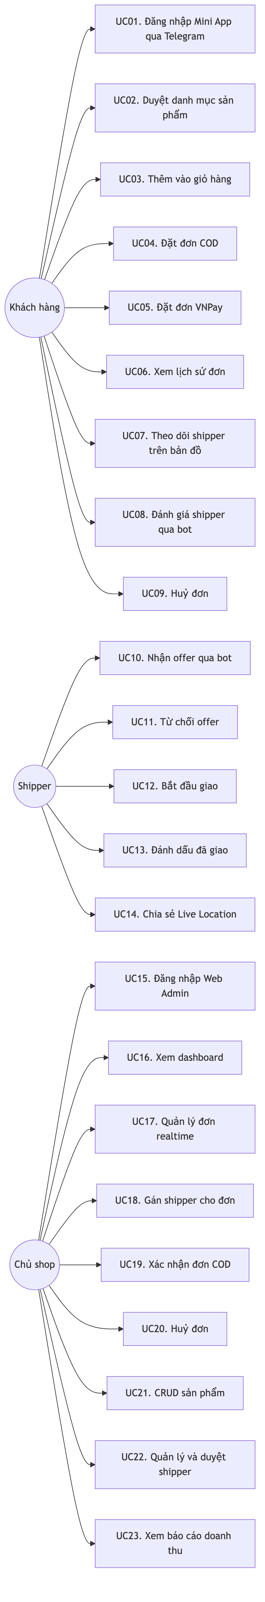

3.1.4. Đặc tả use case chi tiết
Năm use case quan trọng nhất được đặc tả theo chuẩn UML: Actor, Precondition, Luồng chính, Luồng thay thế, Postcondition.

UC04. Đặt đơn (Khách hàng)
- Actor: Khách hàng.
- Precondition: Khách đã đăng nhập Mini App (initData hợp lệ); giỏ hàng có ≥ 1 sản phẩm; shop_config có toạ độ điểm xuất phát.
- Luồng chính:
  - Khách vào trang Checkout từ giỏ hàng.
  - Nhập địa chỉ giao, ghim toạ độ trên bản đồ Leaflet.
  - Nhập số điện thoại liên hệ và ghi chú (tuỳ chọn).
  - Hệ thống tính phí ship theo Haversine: distance_km = haversine(pickup, delivery), delivery_fee = base_fee + max(0, distance_km - free_km) × fee_per_km.
  - Chọn phương thức thanh toán (COD hoặc VNPay).
  - Bấm “Xác nhận”.
  - Nếu COD: tạo Order PENDING, phát OrderCreatedEvent, bot gửi notification đến chủ shop, WebSocket đẩy đơn mới lên Web Admin realtime.
  - Nếu VNPay: tạo Order PENDING và Payment PENDING, ký URL VNPay, trả paymentUrl; Mini App mở URL bằng WebApp.openLink.
- Luồng thay thế:
  - 4a. Khoảng cách vượt bán kính giao → trả lỗi OUT_OF_DELIVERY_RANGE 422.
  - 6a. Thiếu thông tin bắt buộc → frontend hiển thị validation error, không gọi API.
  - 8a. Khách thoát Mini App giữa luồng VNPay → Order vẫn PENDING; sau 15 phút PaymentExpiryScheduler đánh dấu Payment FAILED.
- Postcondition: Order đã persist; thông báo đã gửi đến chủ shop.

UC10. Nhận offer (Shipper)
- Actor: Shipper.
- Precondition: Shipper đã đăng ký và được duyệt (role SHIPPER, status ACTIVE); chủ shop vừa gán đơn cho shipper.
- Luồng chính:
  - Backend tạo DeliveryAssignment status OFFERED.
  - Bot gửi shipper message kèm inline keyboard [Nhận đơn] và [Từ chối].
  - Shipper bấm “Nhận đơn”; bot gửi callback OFFER_ACCEPT:<assignmentId>.
  - Backend kiểm tra: shipper không có assignment STARTED nào khác; assignment vẫn OFFERED.
  - Backend chuyển assignment → ACCEPTED, order → ASSIGNED.
  - Bot báo khách “Shipper [Tên] đã nhận đơn”, gửi WebSocket update lên Web Admin.
- Luồng thay thế:
  - 4a. Shipper đã có assignment STARTED (partial unique index uq_assignment_shipper_started từ chối) → bắt DataIntegrityViolationException, trả lỗi “Bạn đang giao một đơn khác”.
  - 4b. Assignment đã được shipper khác accept (race condition) → trả lỗi “Đơn đã có shipper khác nhận”.
- Postcondition: Order ASSIGNED; assignment ACCEPTED; khách nhận thông báo.

UC12 + UC13 + UC14. Giao đơn và chia sẻ Live Location (Shipper)
- Actor: Shipper.
- Precondition: Assignment ở trạng thái ACCEPTED; shipper đến điểm xuất phát.
- Luồng chính:
  - Shipper bấm “Bắt đầu giao” trên Mini App.
  - Backend chuyển assignment ACCEPTED → STARTED, order ASSIGNED → DELIVERING.
  - Bot gửi shipper hướng dẫn share Live Location.
  - Shipper share Live Location qua Telegram (đính kèm → Location → Share Live Location for 1 hour).
  - Telegram bắn Update.message.location đến webhook; LiveLocationHandler lưu location_ping đầu tiên và phát LocationPingReceivedEvent.
  - Mỗi 5–10 giây, Telegram bắn Update.edited_message.location; backend lưu ping mới và phát event.
  - LocationBroadcaster (TransactionalEventListener AFTER_COMMIT) đẩy LocationDto qua STOMP đến /user/{customerId}/queue/order/{orderId}/location.
  - Mini App khách nhận message, cập nhật marker shipper trên Leaflet map.
  - Shipper đến nơi, bấm “Đã giao”.
  - Backend chuyển assignment STARTED → COMPLETED, order DELIVERING → DELIVERED, shipper_profile.total_deliveries += 1, shipper_profile.current_state = AVAILABLE.
  - Bot gửi khách inline keyboard 5 sao để đánh giá.
- Luồng thay thế:
  - 4a. Shipper không share Live Location → hệ thống vẫn chạy, chỉ thiếu bản đồ realtime; khách vẫn nhận cập nhật trạng thái.
  - 9a. Shipper báo “Không liên lạc được khách” → assignment STARTED → CANCELLED, order DELIVERING → CANCELLED kèm lý do.
- Postcondition: Order DELIVERED; shipper trở về AVAILABLE; khách nhận prompt đánh giá.

UC08. Đánh giá shipper (Khách hàng)
- Actor: Khách hàng.
- Precondition: Order ở trạng thái DELIVERED; chưa có rating cho order này (UNIQUE constraint trên rating.order_id).
- Luồng chính:
  - Bot gửi inline keyboard 5 sao kèm nút “Bỏ qua”.
  - Khách bấm số sao N (1 ≤ N ≤ 5); phát callback RATE:<orderId>:<N>.
  - RatingService.rate insert dòng rating(order_id, customer_id, shipper_id, stars=N).
  - Service recompute shipper_profile.rating_avg = AVG(stars) và rating_count = COUNT(*) từ aggregate query trên toàn bộ rating của shipper.
  - Bot edit message gốc — xoá inline keyboard, hiển thị “Cảm ơn bạn đã đánh giá N sao!”.
  - Bot prompt nhập comment kèm gợi ý gõ /skip.
  - ConversationStateService chuyển state khách sang CUSTOMER_RATING_COMMENT, lưu {orderId: ...} vào conversation_state.data JSONB.
  - Nếu khách gõ text: RatingCommentHandler (Order 0) bắt text trước handler khác, update rating.comment, clear FSM.
  - Nếu khách gõ /skip: clear FSM, không update gì.
- Luồng thay thế:
  - 3a. Rating đã tồn tại (UNIQUE violation) → bot trả “Bạn đã đánh giá đơn này rồi”.
- Postcondition: Rating được lưu; shipper_profile.rating_avg đã cập nhật; FSM clear.

UC23. Xem báo cáo doanh thu (Chủ shop)
- Actor: Chủ shop.
- Precondition: Chủ shop đã đăng nhập Web Admin (JWT hợp lệ).
- Luồng chính:
  - Chủ shop vào trang Reports, chọn khoảng ngày from/to và groupBy ∈ {day, week, month}.
  - Web Admin gọi GET /api/admin/reports/revenue?from=...&to=...&groupBy=day.
  - Backend validate groupBy ∈ whitelist (chống SQL injection — lớp L9).
  - Backend chạy query generate_series + LEFT JOIN orders WHERE status='DELIVERED' với DATE_TRUNC(:groupBy, created_at), điền bucket trống bằng 0.
  - Backend trả [{ bucket: '2026-05-19', revenue: 1250000 }, ...].
  - Web Admin render LineChart Recharts.
- Luồng thay thế:
  - 3a. groupBy ngoài whitelist → trả 400 INVALID_GROUP_BY.
- Postcondition: Chủ shop thấy biểu đồ doanh thu.

3.2. Kiến trúc tổng thể

3.2.1. Sơ đồ kiến trúc tổng thể
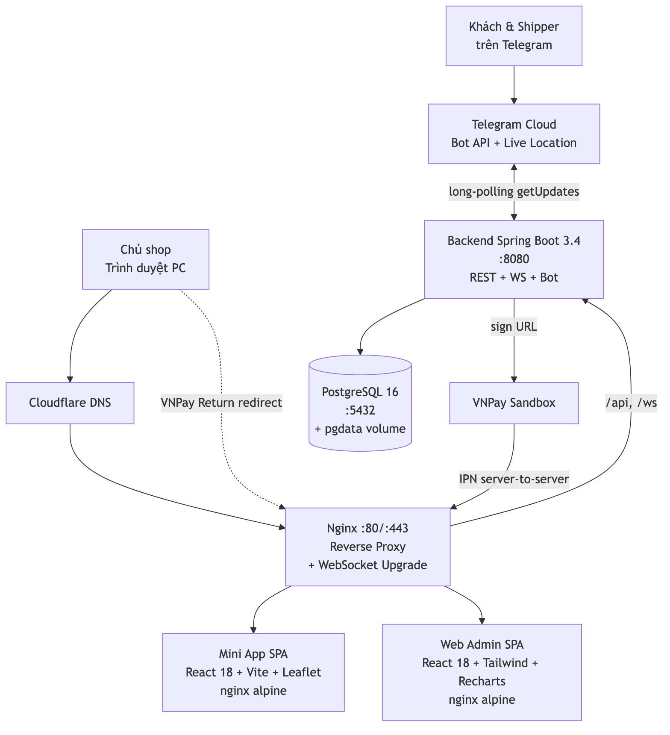

3.2.2. Modular Monolith với 9 bounded context
Hệ thống được tổ chức thành 8 mô-đun Maven độc lập, phụ thuộc nhau theo đồ thị có hướng phi chu trình (DAG) như sơ đồ dưới.
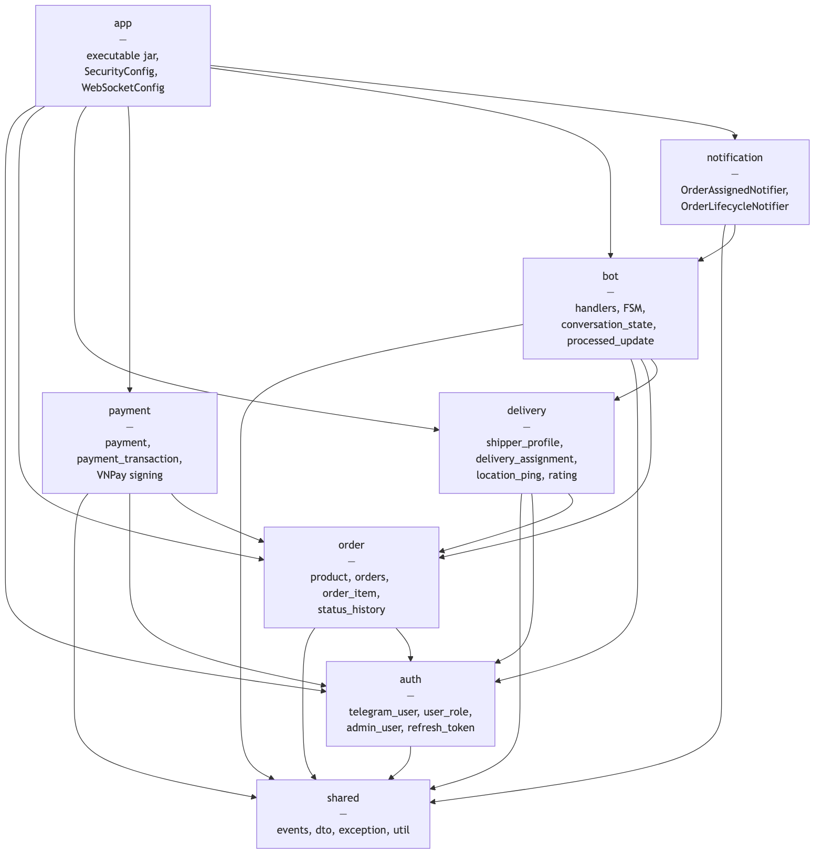
Bảng 3.2. Bảng trách nhiệm 8 mô-đun (bounded context) của hệ thống
Module | Trách nhiệm chính
shared | Các sự kiện ứng dụng cross-module (OrderCreatedEvent, OrderConfirmedEvent…), exception cơ sở (DomainException), DTO chung, utility (Haversine, JWT helper).
auth | Đăng ký Telegram user qua /start, xác minh initData HMAC, quản lý vai trò CUSTOMER / SHIPPER / SHOP_OWNER, admin email + password + JWT (access 15 phút, refresh 7 ngày).
order | CRUD sản phẩm, vòng đời đơn hàng, ghi status_history, tính phí ship Haversine, máy trạng thái OrderStatus.
delivery | Gán shipper, máy trạng thái DeliveryAssignment, lưu location_ping từ Live Location, đánh giá shipper, báo cáo top-shipper.
payment | Tạo URL VNPay với HMAC-SHA512, xử lý Return URL (không cập nhật DB), xử lý IPN idempotent với audit trail JSONB.
bot | Webhook bot Telegram (chạy long-polling), UpdateRouter theo vai trò, các handler common/customer/shipper/shopowner, FSM ConversationState, BotSender bọc Bucket4j rate-limit.
notification | Lắng nghe các sự kiện cross-module bằng @TransactionalEventListener(AFTER_COMMIT), gửi message qua bot và đẩy WebSocket.
app | Module thực thi — chứa SecurityConfig, WebSocketConfig, main method và file application.yml.

3.2.3. Bảng tech stack chi tiết
Bảng 3.3. Bảng tech stack — công nghệ và phiên bản
Tầng | Công nghệ | Phiên bản | Vai trò
Backend
Ngôn ngữ | Java | 17 LTS | Ngôn ngữ chính
Framework | Spring Boot | 3.4.x | Web, security, JPA, WebSocket
ORM | Spring Data JPA + Hibernate | 6.x | Map entity ↔ DB
Build | Maven | 3.9+ | Multi-module build
Bot | telegrambots-springboot-longpolling-starter | 7.x | Telegram Bot API client
Migration | Flyway | 10.x | Quản lý schema migration
Security | Spring Security | 6.x | Auth filter chain, JWT
WebSocket | Spring WebSocket + STOMP | 6.x | Pub/sub thời gian thực
Validation | Jakarta Bean Validation | 3.x | Validate DTO
Test | JUnit 5, Mockito, AssertJ, Testcontainers | latest | Unit + IT
Frontend
Ngôn ngữ | TypeScript | 5.6 | Type-safe React
Framework | React | 18 | UI
Build tool | Vite | 5 | Dev server + production build
Routing | React Router | 6 | Client-side routing
Server state | TanStack Query | 5 | Cache + invalidation
UI state | Zustand | 4 | Cart + admin session
Styling | TailwindCSS | 3 | Utility-first CSS
Chart | Recharts | 3 | Biểu đồ Web Admin
Map | react-leaflet + Leaflet | 4 + 1.9 | Bản đồ tracking
HTTP | Axios | 1.x | REST client
Date | date-fns (locale vi) | 3.x | Format ngày tiếng Việt
Mini App SDK | @twa-dev/sdk | 7 | WebApp.openLink, theme, initData
WebSocket | @stomp/stompjs + sockjs-client | latest | STOMP client
Storage
RDBMS | PostgreSQL | 16 | DB chính
Infra
Container | Docker | latest | Container runtime
Orchestration | Docker Compose | latest | Local + 1-node prod
Reverse proxy | Nginx | 1.27 | Static + reverse proxy + WS upgrade
TLS | Self-signed (dev) / Let’s Encrypt (prod, hướng phát triển) | — | HTTPS

3.2.4. Sơ đồ triển khai Docker Compose
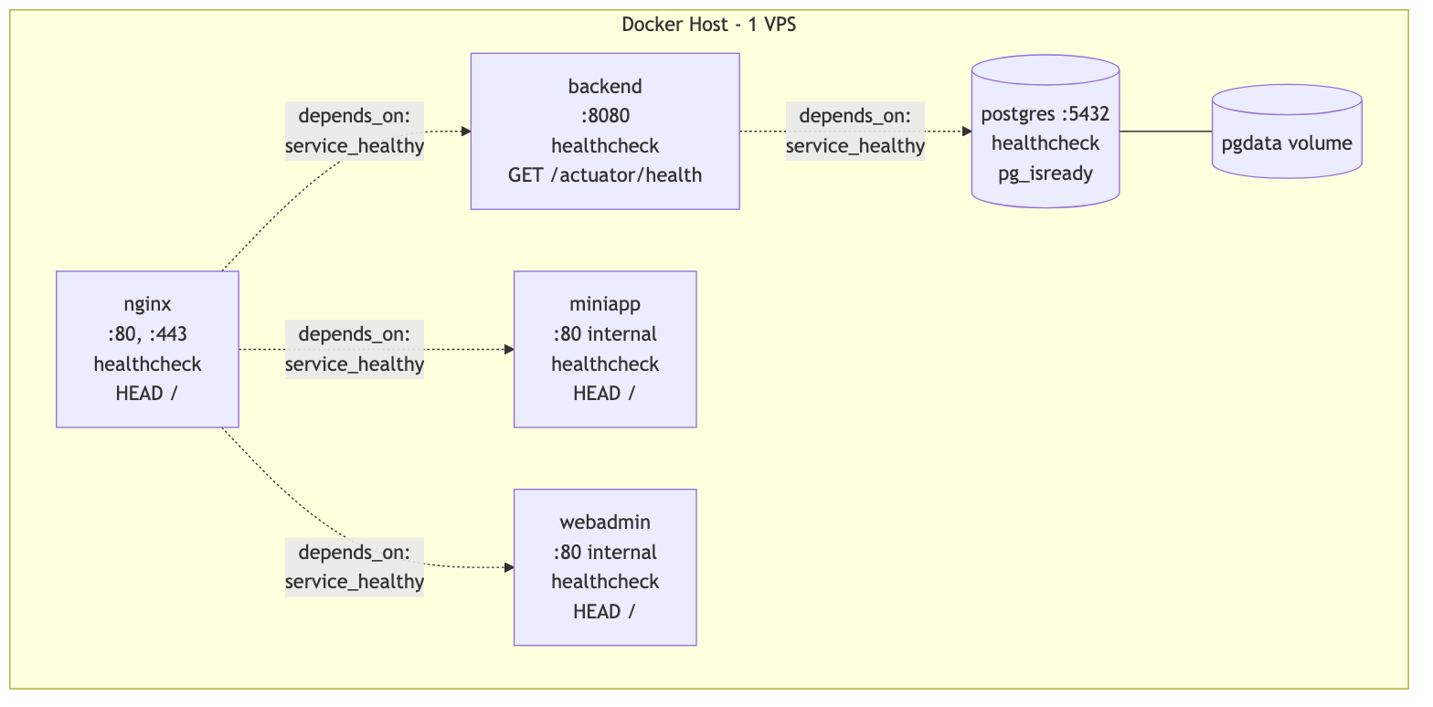
Khi chạy docker compose up -d, thứ tự khởi động do depends_on: condition: service_healthy điều phối: postgres healthy trước, backend đợi /actuator/health trả UP, rồi mới đến miniapp, webadmin và nginx.

3.3. Thiết kế cơ sở dữ liệu

3.3.1. Sơ đồ thực thể – quan hệ (ERD)
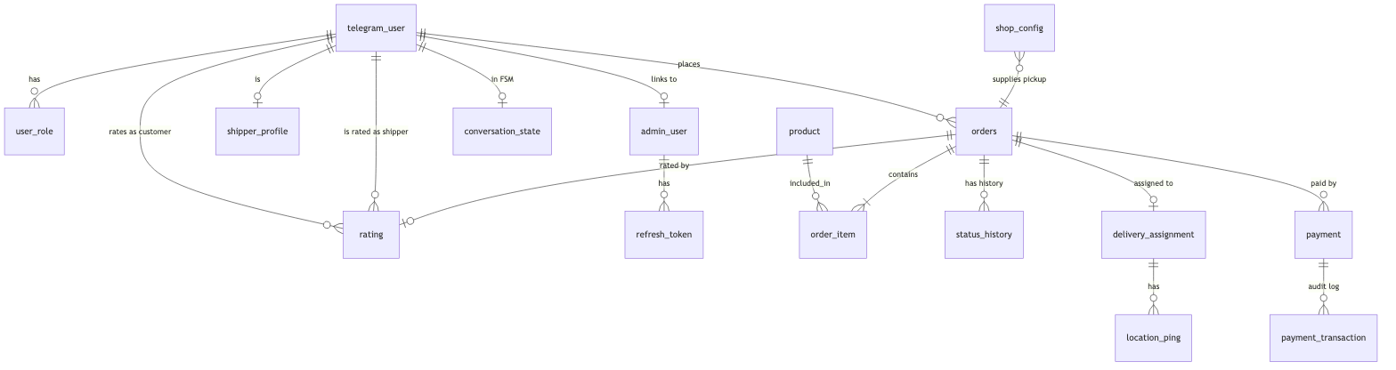

3.3.2. Mô tả từng bảng
Hệ thống có 15 bảng chính, tạo bởi 11 file Flyway migration. Mô tả ngắn gọn từng bảng:
- telegram_user (V2). Người dùng Telegram. PK = id (Telegram user ID, BIGINT). Cột chính: username, first_name, phone (lấy qua KeyboardButton.request_contact), is_blocked (true khi Telegram trả 403). Index idx_telegram_user_username WHERE username IS NOT NULL.
- user_role (V2). Liên kết user với vai trò CUSTOMER / SHIPPER / SHOP_OWNER. UNIQUE (telegram_user_id, role). status ∈ {ACTIVE, PENDING, BLOCKED} (chủ yếu cho luồng duyệt shipper).
- admin_user (V5). Tài khoản Web Admin. email UNIQUE, password_hash BCrypt-10. Có thể link sang telegram_user_id để bot gửi notification cho chủ shop.
- refresh_token (V5). Refresh token JWT 7 ngày, lưu token_hash (SHA-256, không cleartext). revoked để soft-delete sau logout.
- product (V4). Sản phẩm. price NUMERIC(12,2) CHECK (price >= 0), stock INT CHECK (stock >= 0). Partial index idx_product_active WHERE is_active = TRUE.
- orders (V4). Đơn hàng. PK = UUID (chống enumeration). code UNIQUE dạng "DH<yyyyMMdd>-<seq>". Snapshot khi tạo: customer_name, customer_phone, pickup_lat/lng (từ shop_config), delivery_lat/lng, distance_km, delivery_fee, total. payment_status denormalized từ payment.status. version optimistic lock. Composite index (status, created_at DESC) và (customer_id, created_at DESC).
- order_item (V4). Dòng sản phẩm trong đơn. unit_price snapshot từ product.price khi tạo (tránh giá đổi sau ảnh hưởng đơn cũ). quantity > 0 CHECK.
- status_history (V4). Audit log mỗi lần đổi trạng thái đơn — (from_status, to_status, changed_by_user_id, changed_at, note). Insert tại tầng service, không dùng trigger DB.
- shipper_profile (V6). Hồ sơ shipper. PK = user_id (FK telegram_user). vehicle_type ∈ {MOTORBIKE, CAR, BICYCLE}, current_state ∈ {AVAILABLE, BUSY, OFFLINE}. rating_avg NUMERIC(3,2), rating_count INT recompute từ aggregate query (không incremental math).
- delivery_assignment (V6). Gán shipper cho đơn. PK = UUID. order_id UNIQUE — một đơn một assignment. status ∈ {OFFERED, ACCEPTED, STARTED, COMPLETED, REJECTED, CANCELLED}. Cột timestamp: assigned_at, accepted_at, started_at, delivered_at, cancelled_at, rejected_at.
- uq_assignment_shipper_started (V8). Partial UNIQUE index ON delivery_assignment(shipper_id) WHERE status = 'STARTED' — ràng buộc “một shipper tối đa một assignment đang chạy” tại tầng DB.
- location_ping (V7). Ping GPS từ Telegram Live Location. lat/lng NUMERIC(10,7), accuracy, heading. Composite index (assignment_id, recorded_at DESC) hỗ trợ query “Polyline đường đi”.
- payment (V9). Một order có thể nhiều payment (khách thử lại sau fail). PK UUID. vnp_txn_ref VARCHAR(64) UNIQUE — "<orderCode>-<epochMs>", chống replay. version optimistic lock.
- payment_transaction (V9). Audit log mọi sự kiện VNPay (CREATE / IPN / RETURN). raw_payload JSONB NOT NULL — toàn bộ payload kể cả invalid signature, phục vụ forensics.
- rating (V10). Đánh giá shipper. order_id UNIQUE — chống trùng. stars SMALLINT CHECK (stars BETWEEN 1 AND 5). Index (shipper_id, created_at DESC) cho trang Shipper Detail.
- conversation_state (V3). FSM hội thoại bot. PK = telegram_user_id. state VARCHAR(64), data JSONB. TTL 30 phút (cron xoá stale, hướng phát triển).
- processed_update (V3). Idempotency cho bot — update_id PK, chống Telegram retry duplicate.

3.3.3. Quyết định thiết kế không tầm thường
PK UUID cho orders, payment, delivery_assignment thay vì BIGSERIAL. UUID v4 không đoán tuần tự — kẻ tấn công không thể enumerate /api/orders/1, /api/orders/2, ... để dò đơn của khách khác. Các bảng nội bộ như rating, status_history, location_ping vẫn dùng BIGSERIAL vì không lộ ra URL ngoài hoặc đã bị khoá bởi context bảng cha.
JSONB cho audit và FSM data. payment_transaction.raw_payload lưu toàn bộ map tham số VNPay (có thể đổi giữa các phiên bản API mà không phải migrate schema). conversation_state.data lưu payload tuỳ FSM state (state CUSTOMER_RATING_COMMENT lưu {orderId}, state đăng ký shipper tương lai lưu {name, phone, vehicle, plate}). Hibernate 6 hỗ trợ native qua @JdbcTypeCode(SqlTypes.JSON).
Partial unique index uq_assignment_shipper_started (V8). Quy tắc “một shipper chỉ có một assignment STARTED tại một thời điểm” được khoá tại tầng DB, không chỉ tầng ứng dụng. Lý do: LiveLocationHandler tra DeliveryAssignment STARTED của shipper để route ping — nếu có hai dòng STARTED do race condition, GPS sẽ rò qua đơn của khách khác. Partial index từ chối insert dòng STARTED thứ hai bằng DataIntegrityViolationException, service catch để trả lỗi đẹp.
@Version optimistic lock trên orders, payment, shipper_profile. Ba thực thể chịu nhiều luồng đồng thời (admin xác nhận đơn + customer huỷ; VNPay IPN + cron expiry). Optimistic lock đơn giản hơn pessimistic lock, retry tại tầng service nếu cần.
Status history qua bảng audit thay vì trigger. Trigger DB khó test, khó debug và lock-in DBMS cụ thể. Service insert dòng audit trong cùng transaction với update trạng thái — đảm bảo atomic và testable.

3.4. Thiết kế API

3.4.1. Phân vùng theo actor
Bảng 3.4. Phân vùng URL và cơ chế xác thực
Phân vùng | URL prefix | Cơ chế xác thực
Customer | /api/orders/*, /api/products/*, /api/payment/vnpay/create | Telegram initData (HMAC-SHA256)
Shipper | /api/shipper/* | Telegram initData
Admin | /api/admin/* | JWT (Authorization: Bearer)
Public | /api/payment/vnpay/return, /api/payment/vnpay/ipn | Chữ ký HMAC-SHA512 của VNPay
Bot webhook | /api/bot/webhook | Header secret token (long-polling không dùng)

3.4.2. Danh sách endpoint đầy đủ
Bảng 3.5. Danh sách endpoint REST đầy đủ của hệ thống
URL | Method | Auth | Mô tả
/api/me | GET | initData | Trả thông tin user và vai trò
/api/products | GET | initData | Danh mục sản phẩm active
/api/products/{id} | GET | initData | Chi tiết sản phẩm
/api/orders | POST | initData | Tạo đơn (COD hoặc VNPay)
/api/orders/mine | GET | initData | Lịch sử đơn của khách (paginated)
/api/orders/{id} | GET | initData | Chi tiết đơn
/api/orders/{id}/cancel | POST | initData | Khách huỷ đơn (PENDING/CONFIRMED)
/api/orders/{id}/rating | POST | initData | Đánh giá shipper
/api/payment/vnpay/create | POST | initData | Tạo URL VNPay đã ký
/api/payment/vnpay/return | GET | (chữ ký) | VNPay redirect khách về
/api/payment/vnpay/ipn | POST | (chữ ký) | VNPay server-to-server notify
/api/shipper/assignments | GET | initData | Danh sách đơn đang giao
/api/shipper/assignments/{id} | GET | initData | Chi tiết assignment
/api/shipper/assignments/{id}/accept | POST | initData | Nhận đơn
/api/shipper/assignments/{id}/reject | POST | initData | Từ chối đơn
/api/shipper/assignments/{id}/start | POST | initData | Bắt đầu giao
/api/shipper/assignments/{id}/complete | POST | initData | Đã giao
/api/shipper/profile/state | POST | initData | Toggle AVAILABLE / OFFLINE
/api/admin/auth/login | POST | (public) | Login email + password
/api/admin/auth/refresh | POST | refresh token | Cấp lại access token
/api/admin/auth/logout | POST | JWT | Revoke refresh token
/api/admin/dashboard/summary | GET | JWT | KPI tổng quan
/api/admin/orders | GET | JWT | Danh sách đơn (filter + paginate)
/api/admin/orders/{id} | GET | JWT | Chi tiết đơn (admin view)
/api/admin/orders/{id}/confirm | POST | JWT | Xác nhận đơn COD
/api/admin/orders/{id}/assign | POST | JWT | Gán shipper
/api/admin/orders/{id}/cancel | POST | JWT | Huỷ đơn (kèm lý do)
/api/admin/products | GET, POST | JWT | CRUD sản phẩm
/api/admin/products/{id} | PUT, DELETE | JWT | Update / xoá sản phẩm
/api/admin/shippers | GET | JWT | Danh sách shipper
/api/admin/shippers/{id} | GET | JWT | Chi tiết shipper
/api/admin/shippers/{id}/approve | POST | JWT | Duyệt shipper PENDING
/api/admin/shippers/{id}/block | POST | JWT | Khoá shipper
/api/admin/shippers/{id}/unblock | POST | JWT | Mở khoá shipper
/api/admin/reports/revenue | GET | JWT | Báo cáo doanh thu
/api/admin/reports/top-shippers | GET | JWT | Top shipper theo doanh thu
/api/admin/reports/cancellation | GET | JWT | Tỉ lệ huỷ
/api/admin/settings | GET, PUT | JWT | shop_config

3.4.3. Cơ chế xác thực
Telegram initData (Mini App). TelegramAuthFilter đọc header X-Telegram-Init-Data, parse query string, kiểm tra auth_date không quá hạn (cấu hình 24 giờ), tính HMAC-SHA256 với khoá HMAC("WebAppData", botToken) và so sánh hash bằng MessageDigest.isEqual. Nếu hợp lệ, filter set request attribute currentUser; argument resolver @CurrentUser đọc attribute này.
JWT (Web Admin). JwtAuthFilter đọc header Authorization: Bearer <token>. Token là JWS HS512 với payload {sub: adminId, role: SHOP_OWNER, exp: ...}, ký bằng JWT_SECRET từ env, hạn 15 phút. Refresh token là UUID v4 lưu trong DB ở cột token_hash (SHA-256, không lưu cleartext), hạn 7 ngày.
WebSocket dual auth. ChannelInterceptor chèn vào inboundChannel, kiểm tra CONNECT frame có header X-Telegram-Init-Data (Mini App) HOẶC Authorization: Bearer <jwt> (Web Admin); thiếu cả hai thì throw AccessDeniedException để Spring đóng kết nối. Trên SUBSCRIBE frame, interceptor áp allowlist: customer chỉ subscribe /user/{customerId}/queue/order/* của chính mình; admin chỉ subscribe /topic/admin/orders.
Dev-bypass header X-Dev-User-Id. Chỉ active trong profile dev: TelegramAuthFilter skip xác minh HMAC và set currentUser theo ID truyền vào — phục vụ test Mini App trên trình duyệt thường không cần Telegram. Profile prod bỏ qua header này hoàn toàn.

3.5. Thiết kế Máy trạng thái (FSM)

3.5.1. OrderStatus FSM
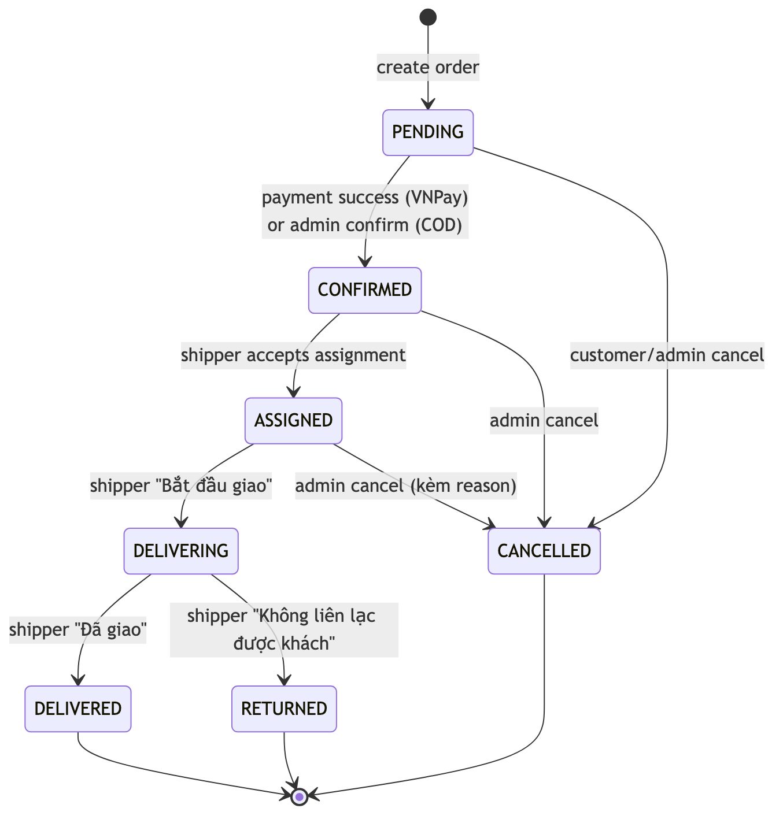
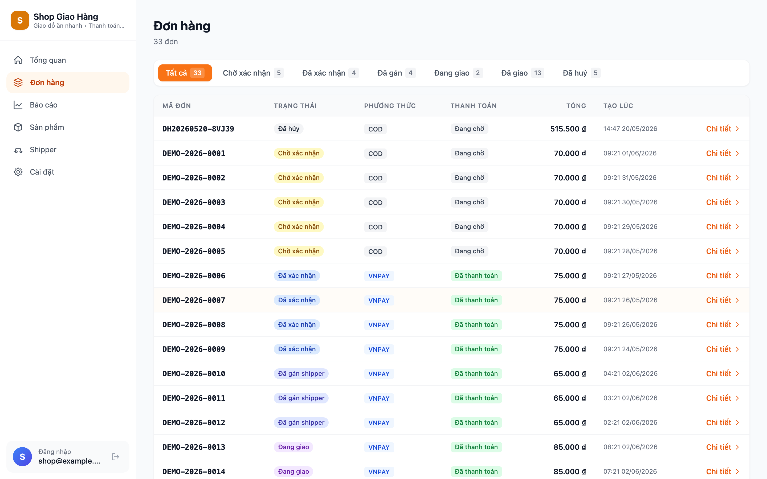
Hình 3.1. Sơ đồ OrderStatus FSM — bảy trạng thái với chuyển dịch được whitelist

3.5.2. DeliveryAssignment FSM
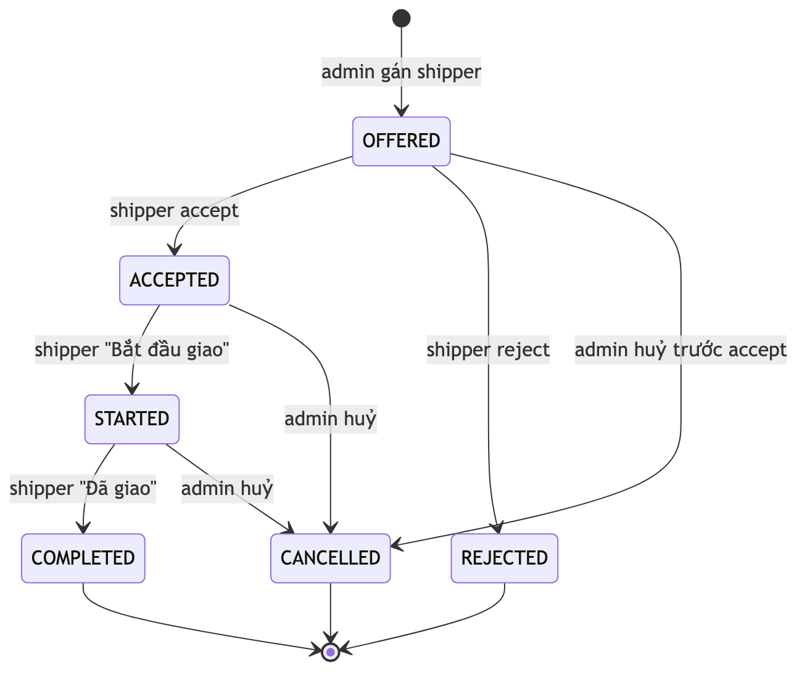

3.5.3. PaymentStatus FSM
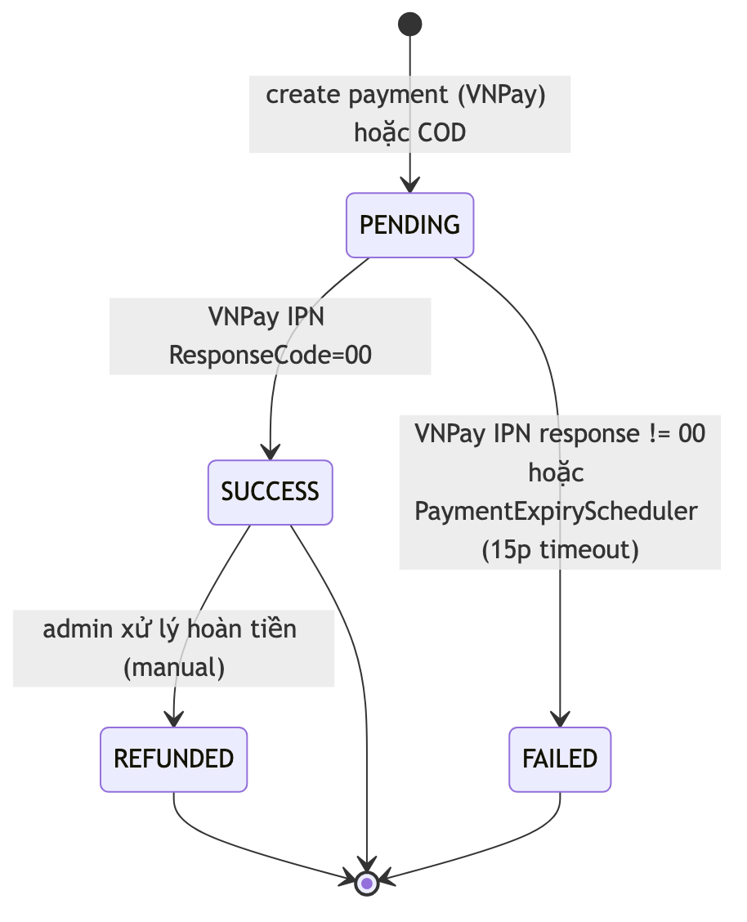

3.5.4. ConversationState FSM (Bot)
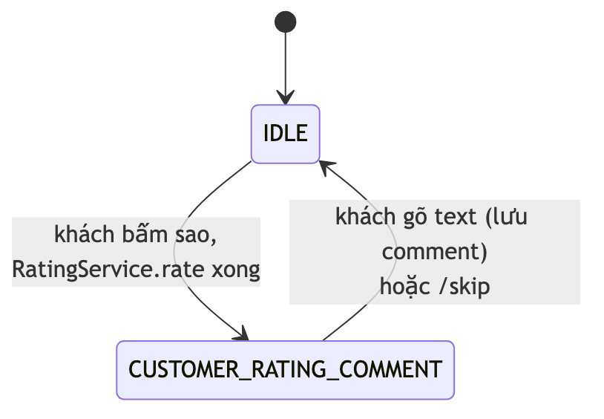

3.5.5. Bảng ma trận chuyển trạng thái (transition matrix)
Bảng 3.6. Ma trận chuyển trạng thái OrderStatus
Từ → Đến | Sự kiện kích hoạt | Điều kiện
PENDING → CONFIRMED | Payment SUCCESS / Admin confirm | Đơn còn hiệu lực
PENDING → CANCELLED | Customer cancel / Admin cancel | —
CONFIRMED → ASSIGNED | Shipper accept | Có DeliveryAssignment cho đơn
CONFIRMED → CANCELLED | Admin cancel | Kèm reason
ASSIGNED → DELIVERING | Shipper “Bắt đầu giao” | Assignment chuyển STARTED đồng thời
ASSIGNED → CANCELLED | Admin cancel | Kèm reason
DELIVERING → DELIVERED | Shipper “Đã giao” | Assignment chuyển COMPLETED
DELIVERING → RETURNED | Shipper báo không liên lạc được | —
Bảng 3.7. Ma trận chuyển trạng thái DeliveryAssignment
Từ → Đến | Sự kiện
OFFERED → ACCEPTED | OFFER_ACCEPT callback
OFFERED → REJECTED | OFFER_REJECT callback
OFFERED → CANCELLED | Admin cancel đơn
ACCEPTED → STARTED | /api/shipper/assignments/{id}/start
ACCEPTED → CANCELLED | Admin cancel
STARTED → COMPLETED | /api/shipper/assignments/{id}/complete
STARTED → CANCELLED | Admin cancel
Bảng 3.8. Ma trận chuyển trạng thái PaymentStatus
Từ → Đến | Sự kiện
PENDING → SUCCESS | IPN ResponseCode=00, amount khớp
PENDING → FAILED | IPN ResponseCode!=00 hoặc PaymentExpiryScheduler
SUCCESS → REFUNDED | Admin xử lý refund (chưa hiện thực, hướng phát triển)

3.6. Thiết kế luồng nghiệp vụ chính

3.6.1. Đặt đơn COD
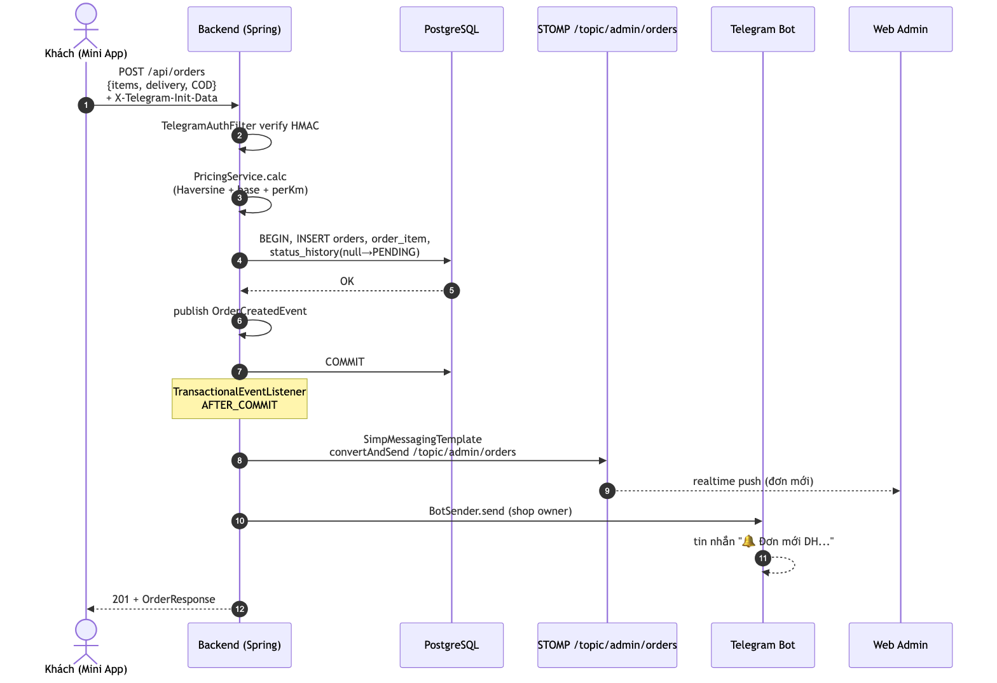
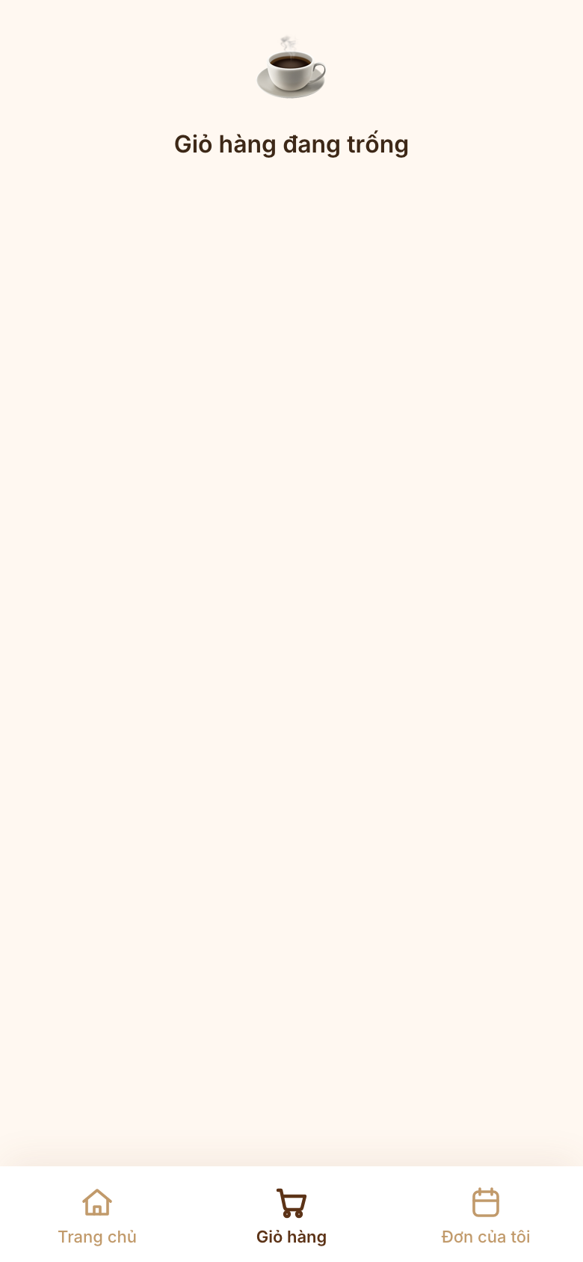
Hình 3.2. Sequence đặt đơn COD — từ Mini App đến Web Admin realtime

3.6.2. Đặt đơn VNPay
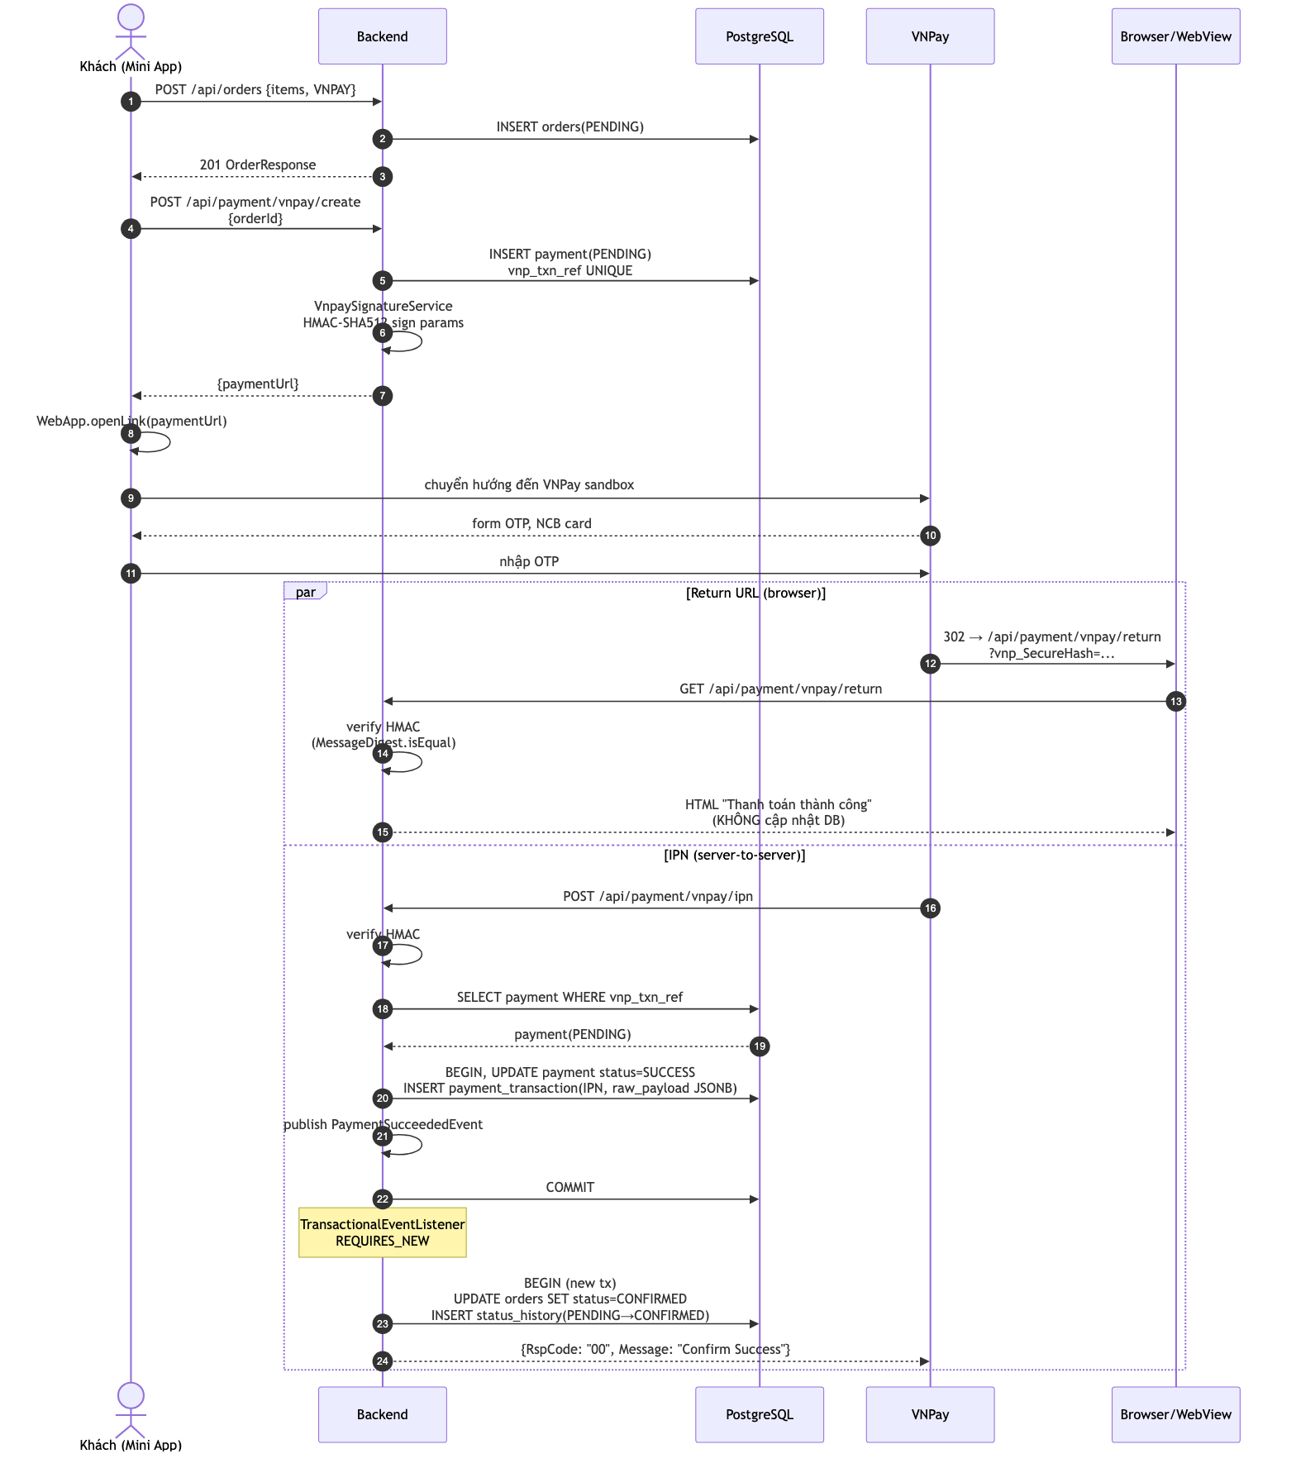

3.6.3. Gán shipper và giao đơn
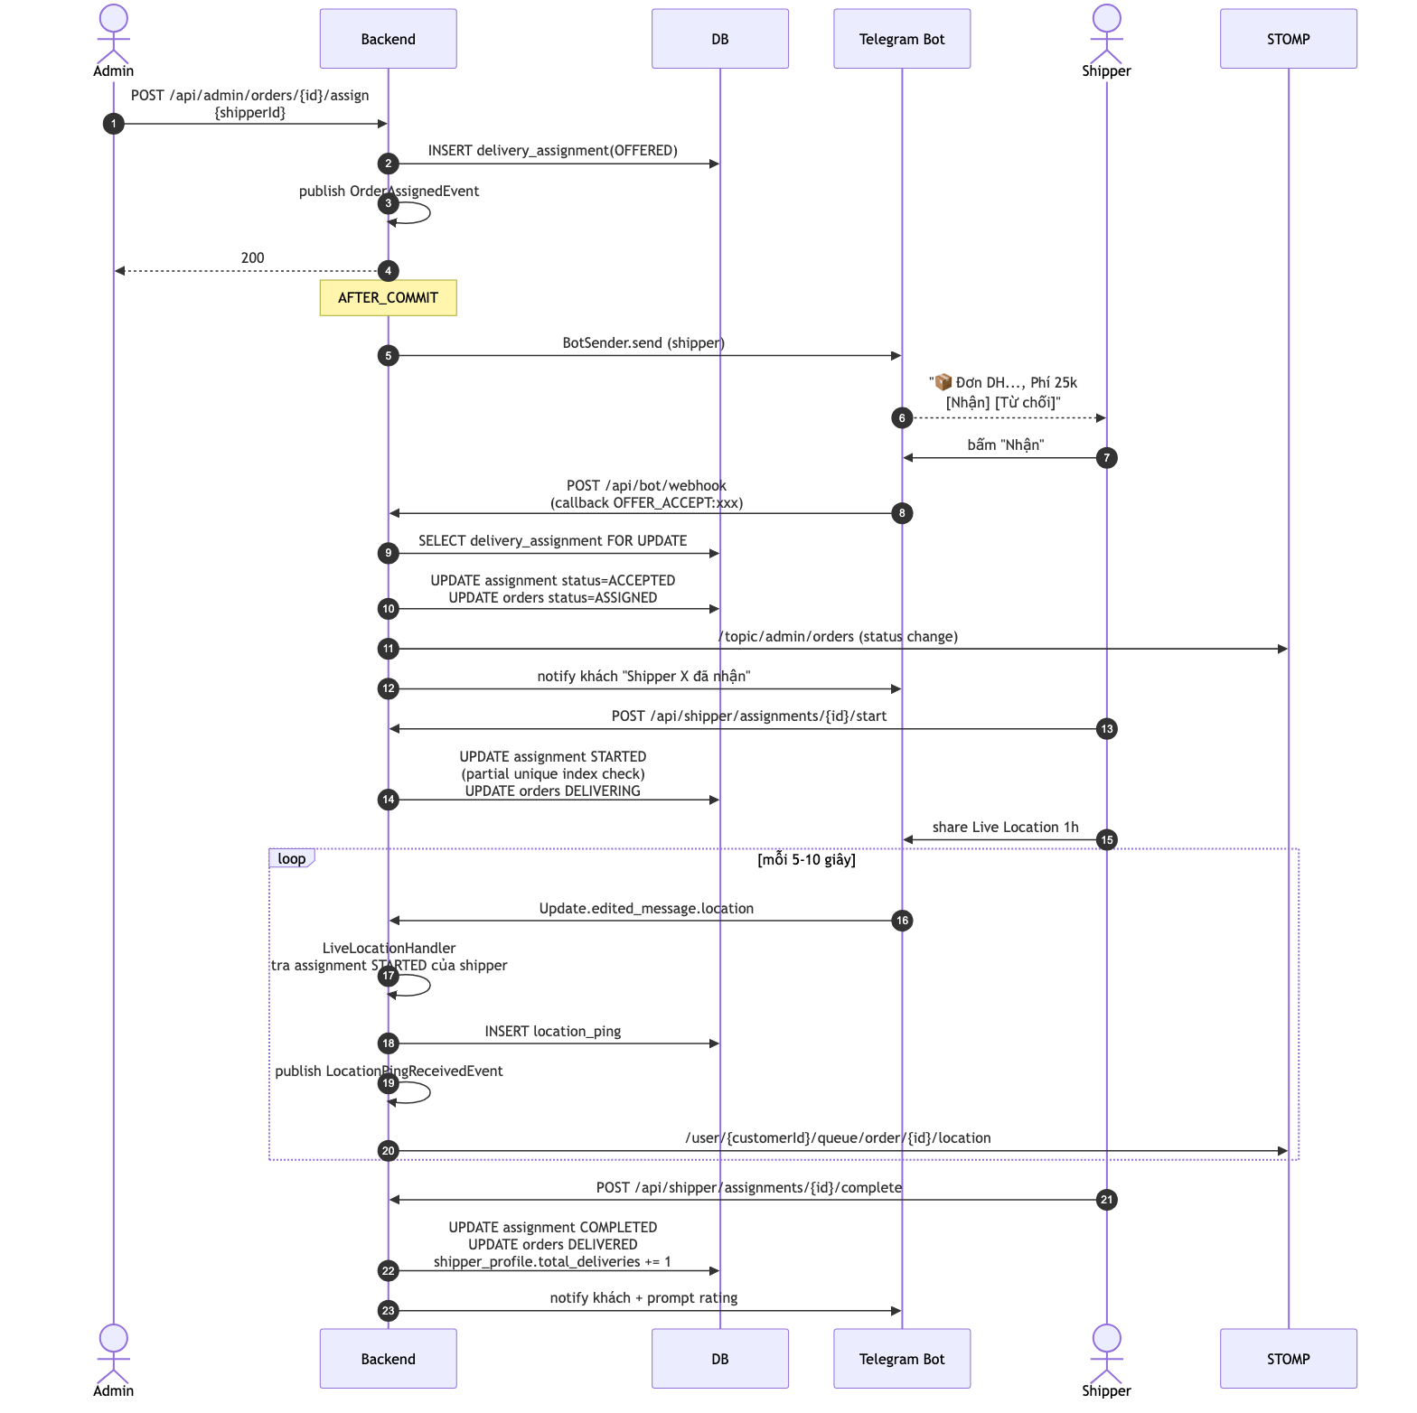
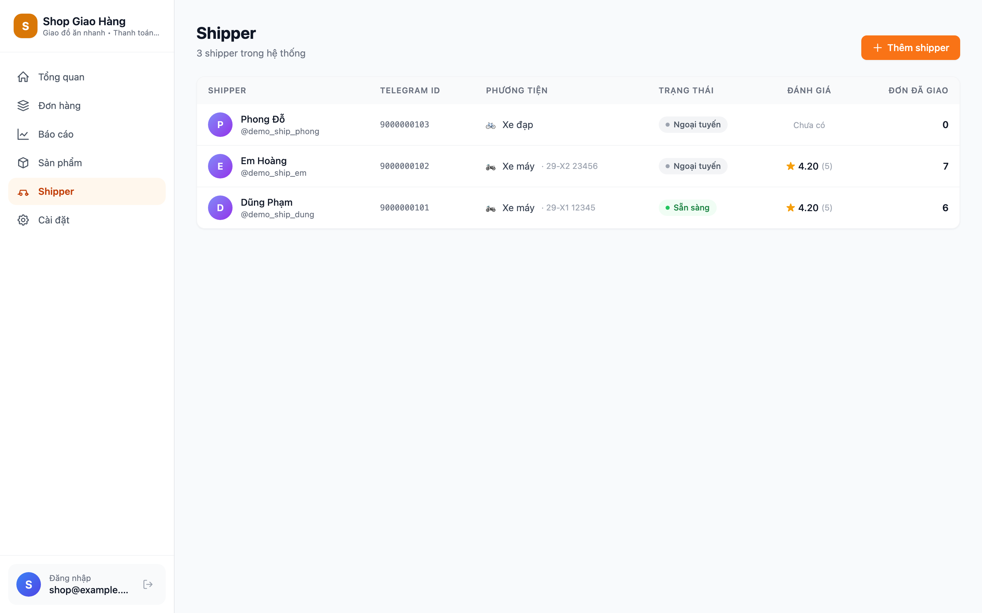
Hình 3.3. Sequence gán shipper và giao đơn — luồng từ admin đến completion

3.6.4. Đánh giá shipper
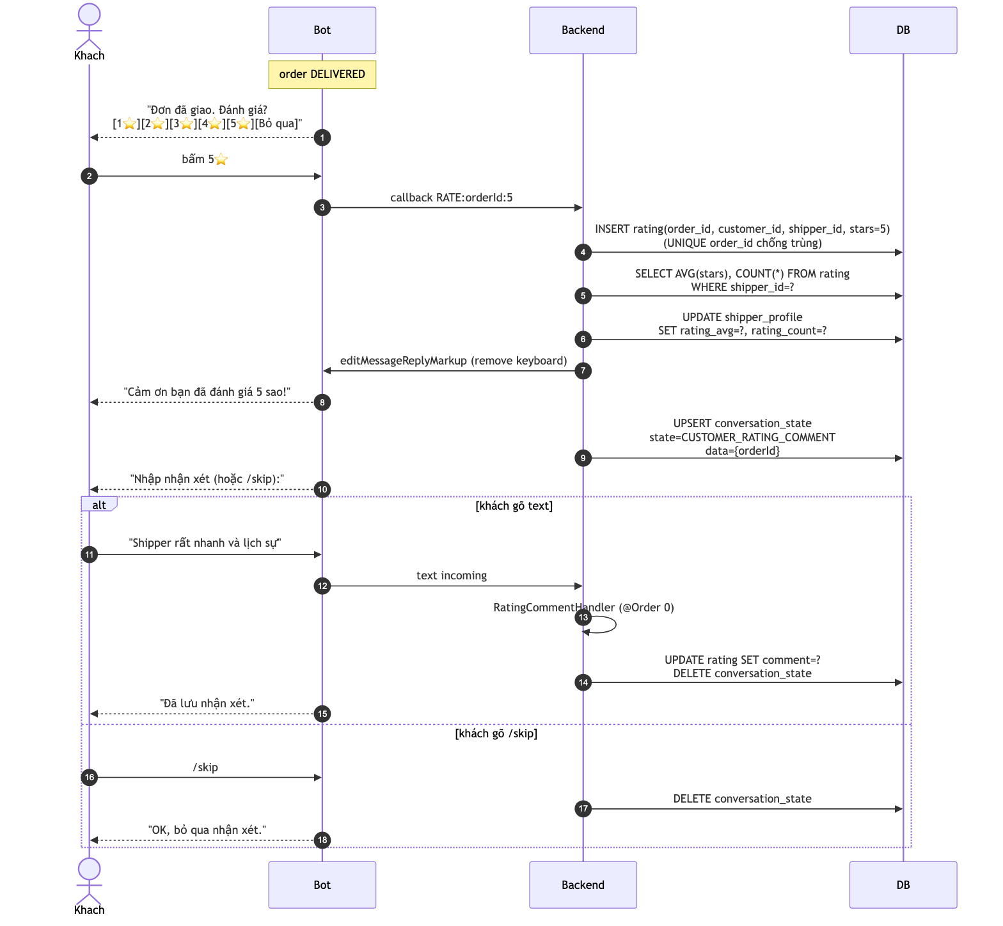

3.7. Thiết kế bảo mật
Hệ thống áp dụng defense-in-depth — nhiều lớp phòng thủ song song, không dựa vào một cơ chế duy nhất. Mỗi lớp đối phó một loại đe doạ cụ thể và có ít nhất một regression test bảo đảm.

3.7.1. Mô hình đe doạ (Threat Model) và 11 lớp đối phó
Bảng 3.9. Mô hình đe doạ và 11 lớp đối phó (defense-in-depth)
Lớp | Đe doạ | Cơ chế đối phó | Vị trí trong code
L1 | Giả mạo Telegram identity | TelegramAuthFilter verify HMAC initData | auth/config/TelegramAuthFilter
L2 | Hijack phiên admin | JwtAuthFilter (TTL 15p) + refresh token DB-backed | auth/config/JwtAuthFilter
L3 | Endpoint chưa được phân quyền | SecurityConfig filter chain allowlist | app/config/SecurityConfig
L4 | Privilege escalation | @PreAuthorize mức controller | toàn bộ controller /admin/*
L5 | Forge customerId qua path | Custom @CurrentUser resolver thay vì @PathVariable | auth/api/CurrentUser
L6 | Anonymous WebSocket connect | CONNECT frame interceptor dual auth | app/config/WebSocketAuthInterceptor
L7 | Cross-user data leak qua broadcast | SUBSCRIBE frame allowlist /user/*, /queue/* | app/config/WebSocketAuthInterceptor
L8 | Signature spoof + timing attack | VNPay HMAC MessageDigest.isEqual constant-time | payment/service/VnpaySignatureService
L9 | SQL injection ở Reports | groupBy enum whitelist trước DATE_TRUNC bind | delivery/service/ReportService
L10 | Payment replay | vnp_TxnRef UNIQUE + audit trail payment_transaction | payment/service/VnpayIpnService
L11 | Quy gán nhầm vị trí shipper | Partial unique index uq_assignment_shipper_started (V8) | db/migration/V8

3.7.2. Ma trận đối chiếu (mitigation matrix)
Bảng 3.10. Ma trận đối chiếu STRIDE — lớp đối phó — test bao phủ [21], [22]
Loại đe doạ | Lớp đối phó | Test bao phủ
Spoofing identity | L1, L2, L5 | TelegramAuthFilterTest, JwtAuthFilterTest
Tampering | L8, L9, L10 | VnpaySignatureServiceTest, ReportServiceSqlInjectionIT
Repudiation | L10 (audit trail) | VnpayIpnAuditIT
Information disclosure | L4, L5, L7 | WebSocketAdminAuthIT, OrderAccessControlIT
Denial of service | (Bucket4j rate-limit) | BotRateLimitTest
Elevation of privilege | L3, L4 | AdminEndpointSecurityIT
Race condition | L11 | AssignmentConcurrencyIT

3.7.3. Audit trail
Hai bảng audit cung cấp khả năng truy vết hậu kỳ:
- payment_transaction (V9). Mỗi event VNPay (CREATE / IPN / RETURN) được ghi với raw_payload JSONB chứa toàn bộ payload đến. Kể cả khi chữ ký invalid, payload vẫn được ghi để phục vụ điều tra — phát hiện từ code review pha P7, đã vá hậu kỳ.
- status_history (V4). Mỗi lần đơn chuyển trạng thái, dòng (from, to, changed_by_user_id, changed_at, note) được insert trong cùng transaction; là nguồn render timeline trong Order Detail (hướng phát triển).
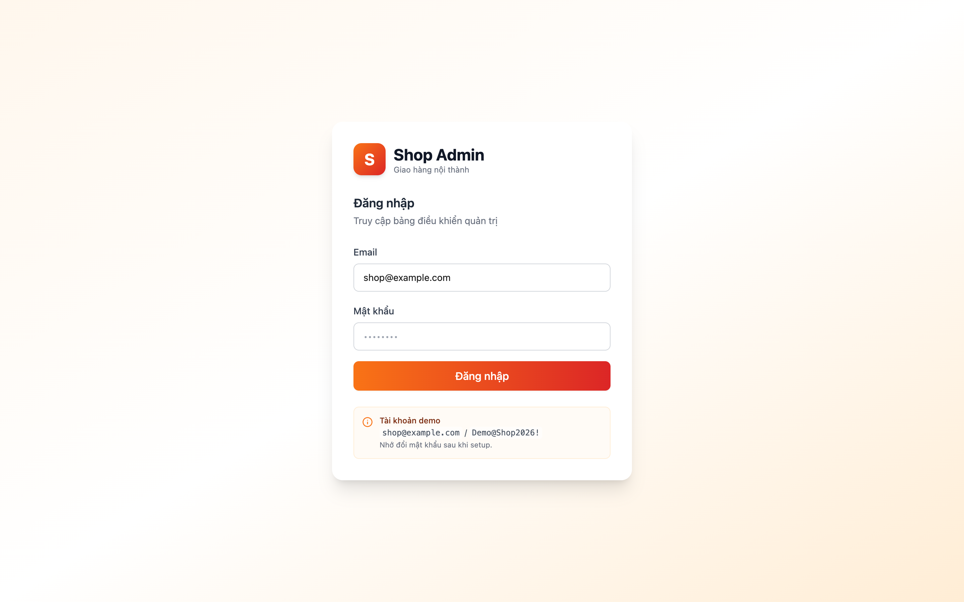
Hình 3.4. Web Admin — màn hình đăng nhập với JWT (L2 trong defense-in-depth)
Hình 3.5. Web Admin — danh sách đơn với filter trạng thái và pagination
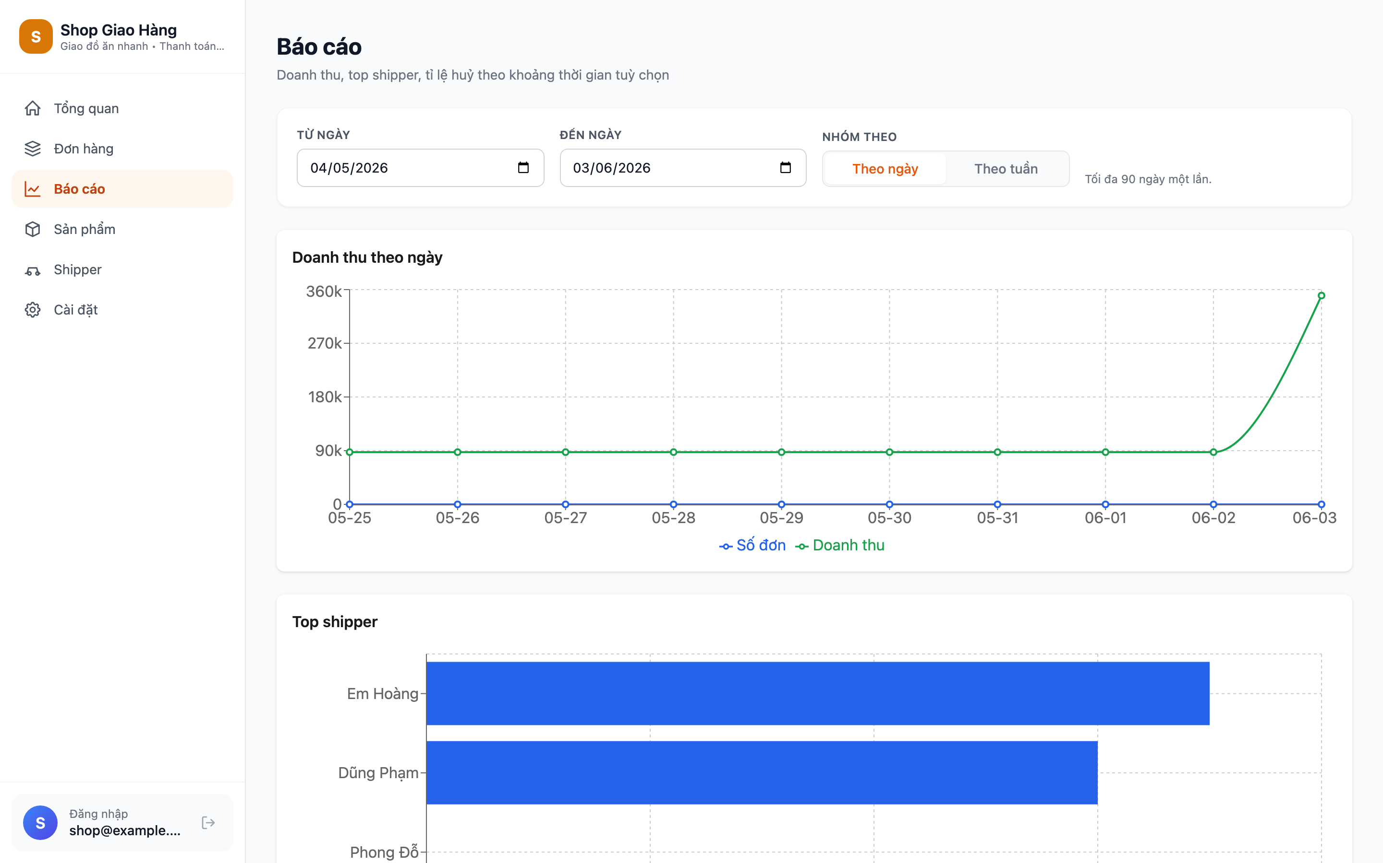
Hình 3.6. Web Admin — báo cáo doanh thu với DATE_TRUNC bucket + Recharts (L9 whitelist groupBy)
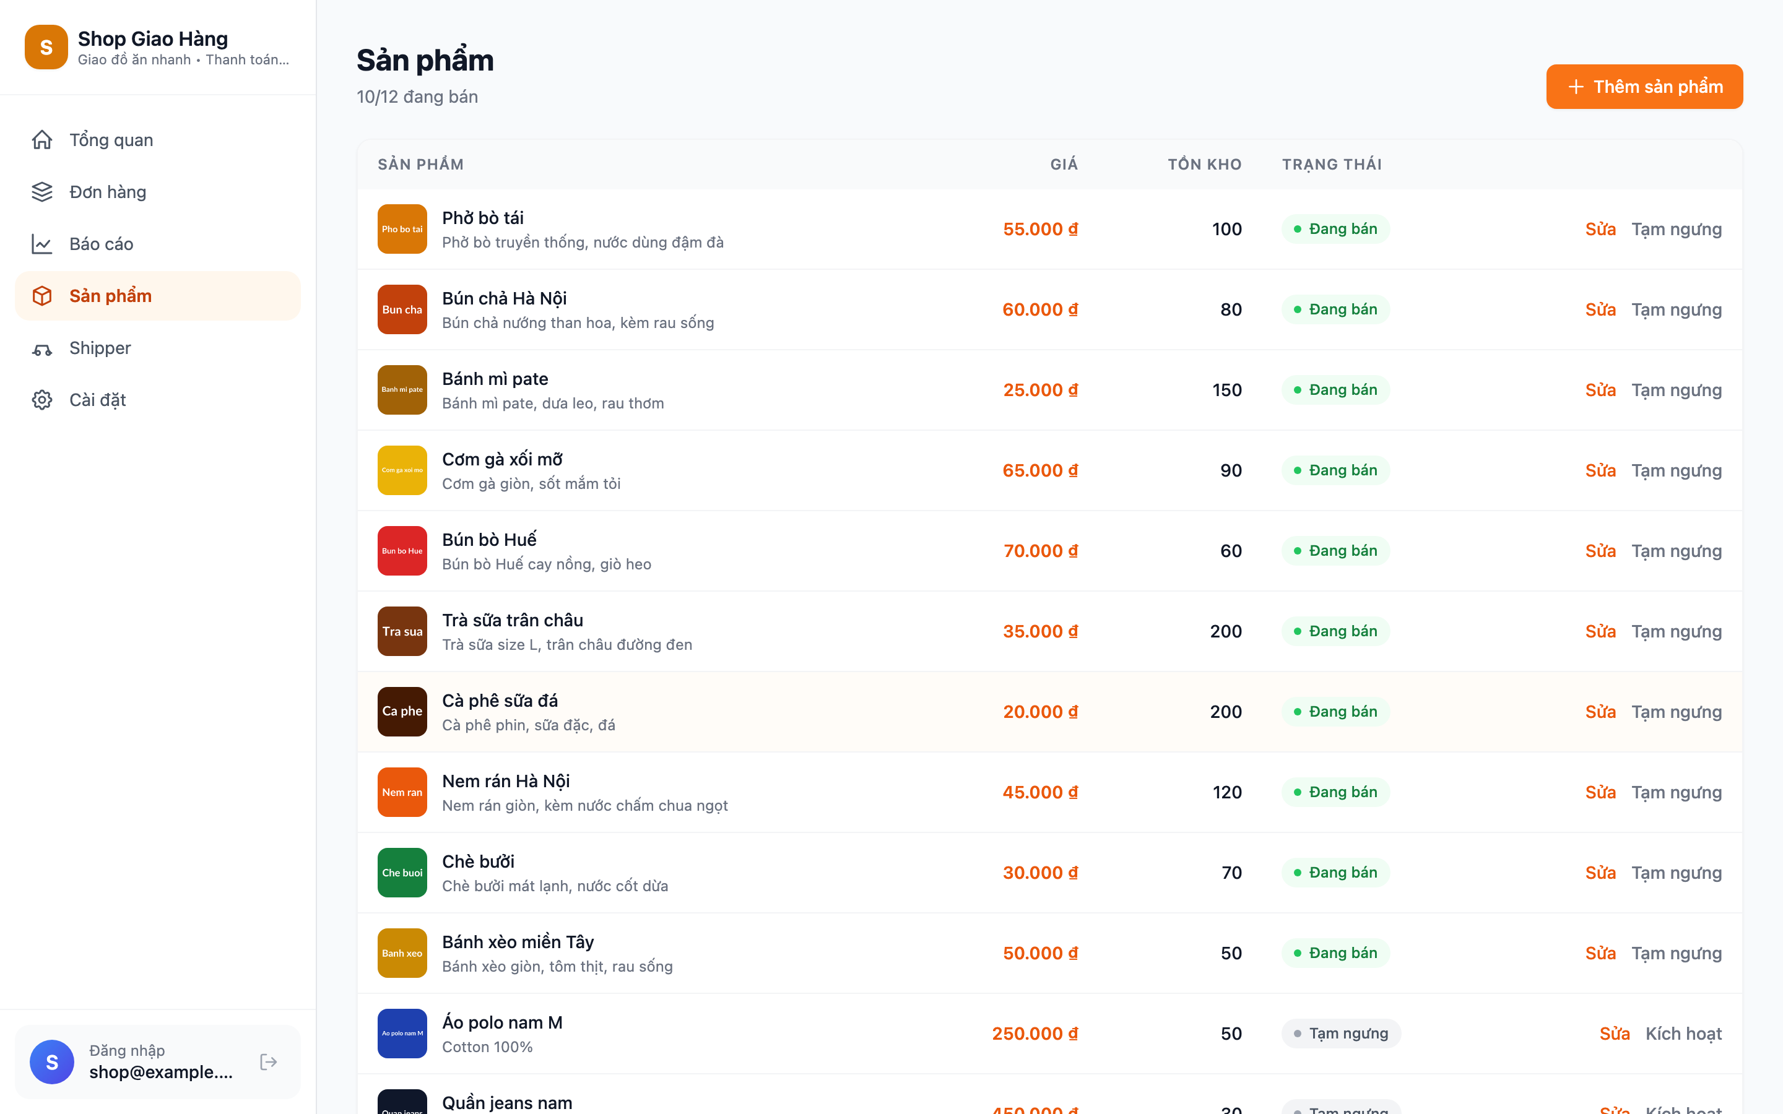
Hình 3.7. Web Admin — quản lý sản phẩm CRUD
Hình 3.8. Web Admin — danh sách và duyệt shipper, dữ liệu shipper_profile + user_role
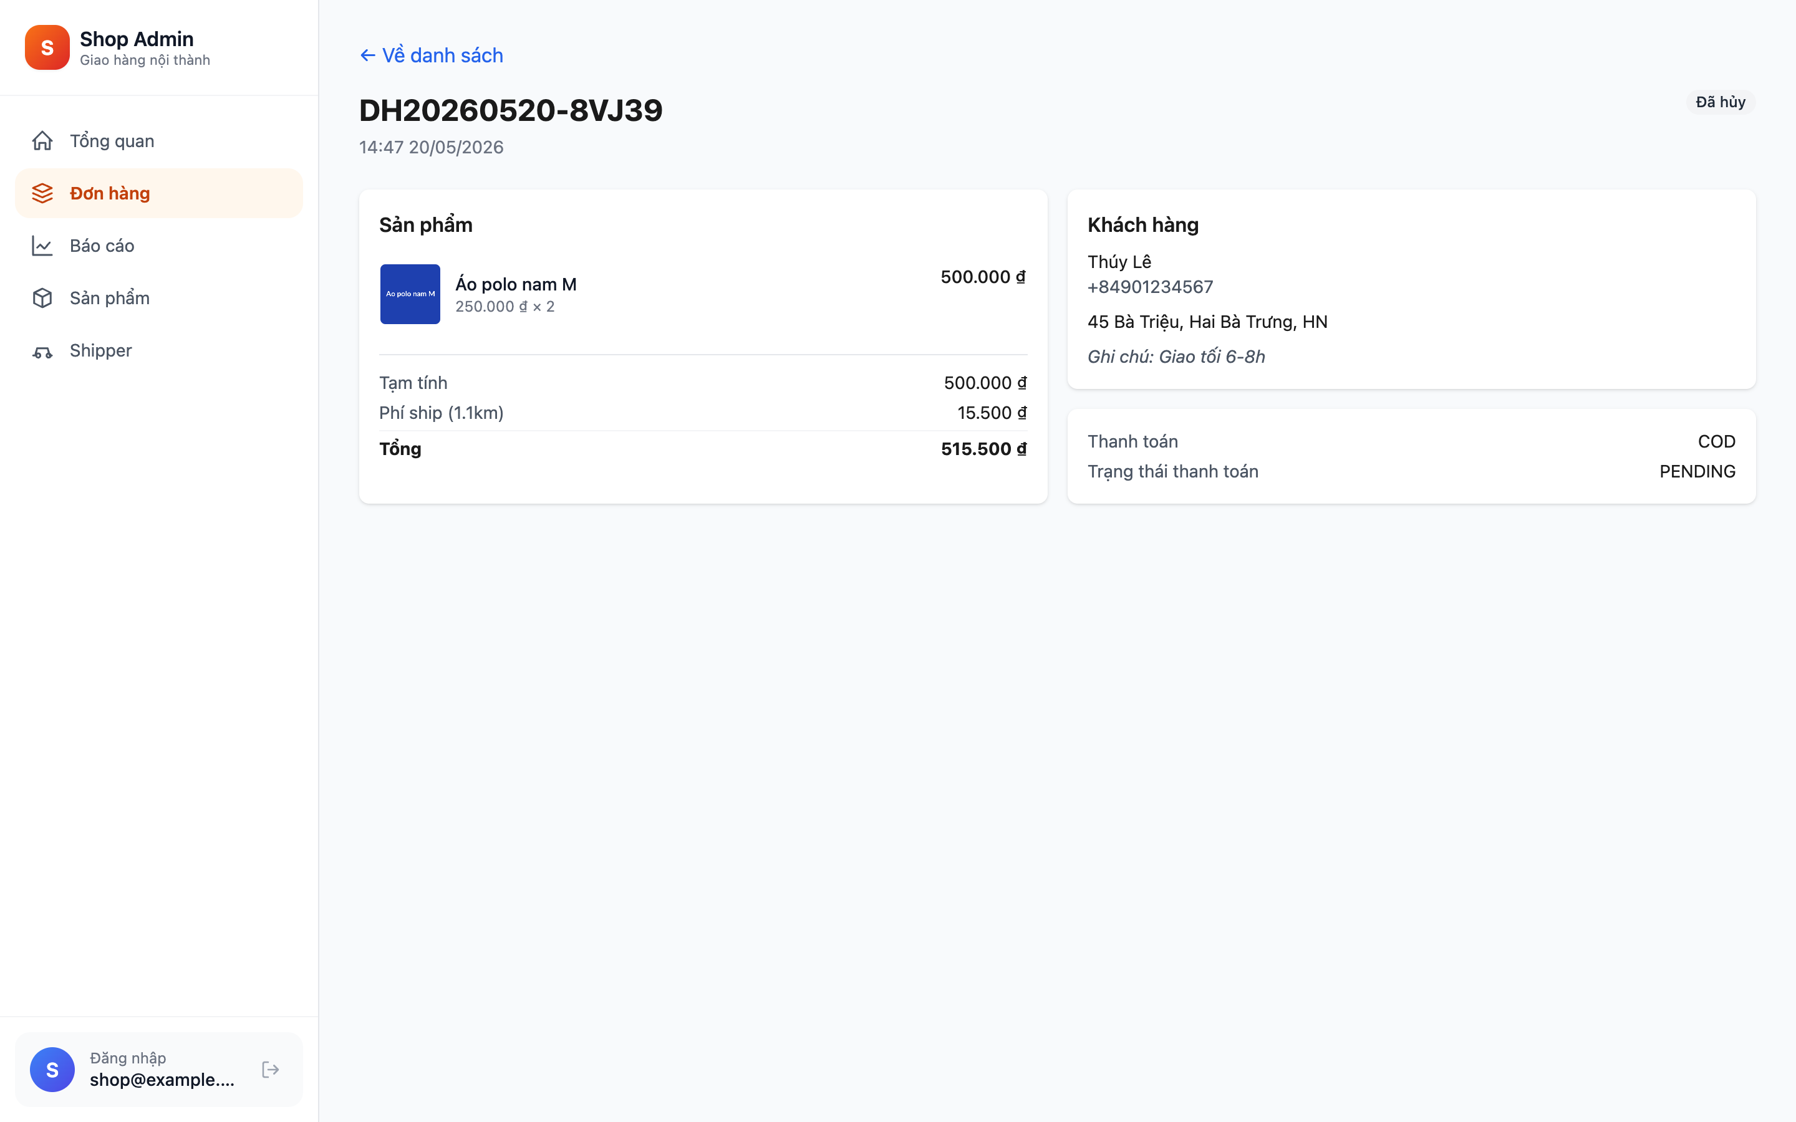
Hình 3.9. Web Admin — chi tiết đơn, hiển thị status_history và assignment
Hình 3.10. Mini App khách — danh mục sản phẩm (catalog)
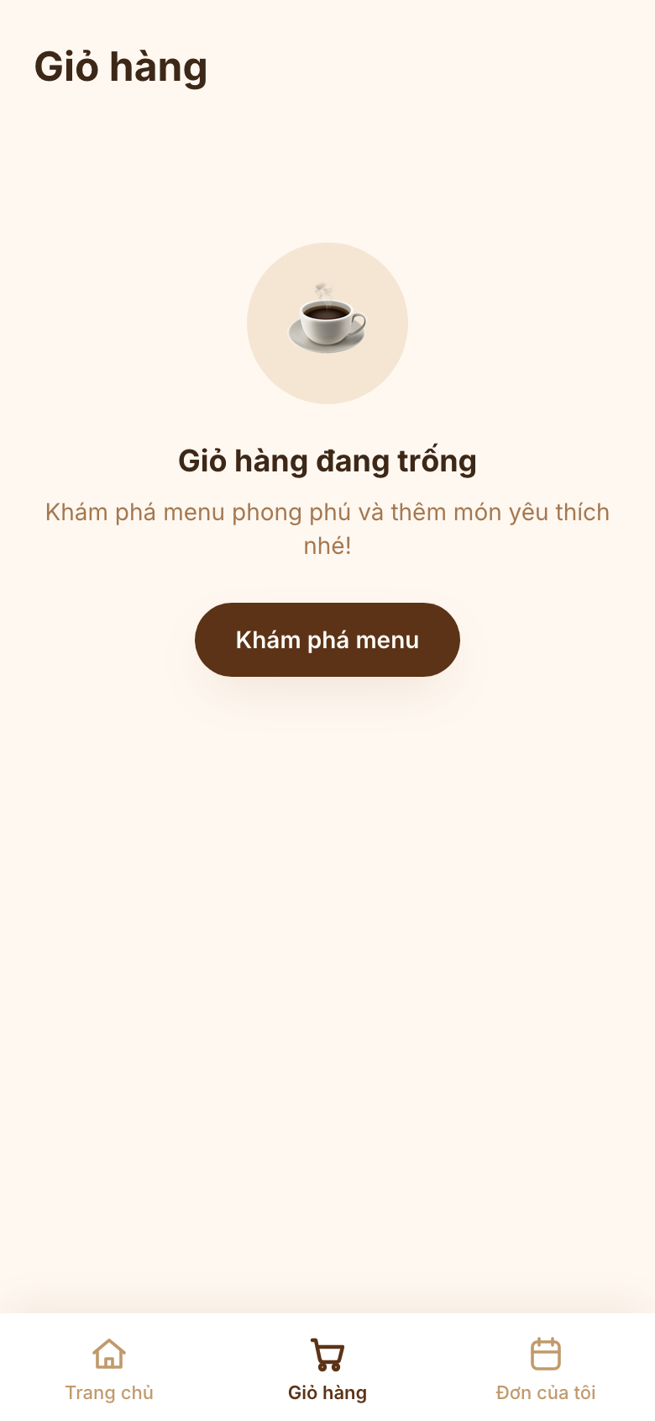
Hình 3.11. Mini App khách — giỏ hàng trạng thái rỗng
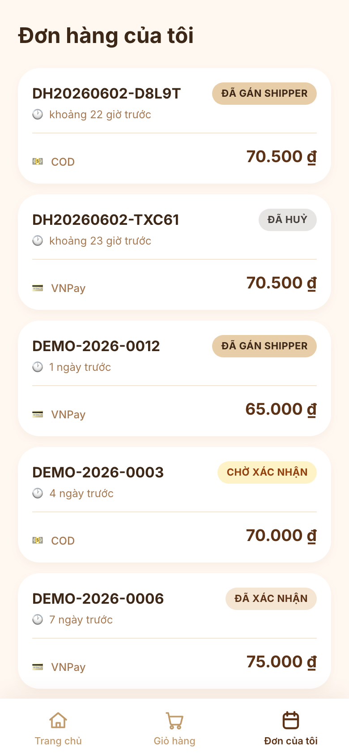
Hình 3.12. Mini App khách — lịch sử đơn của khách hàng
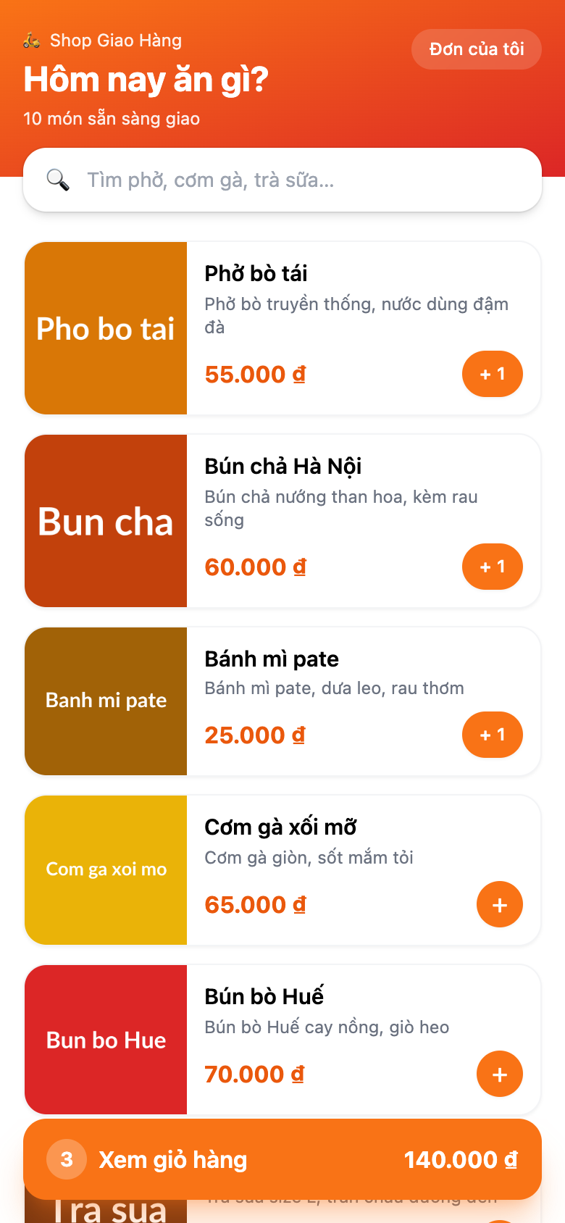
Hình 3.13. Mini App khách — danh mục với badge “giỏ hàng có sản phẩm”
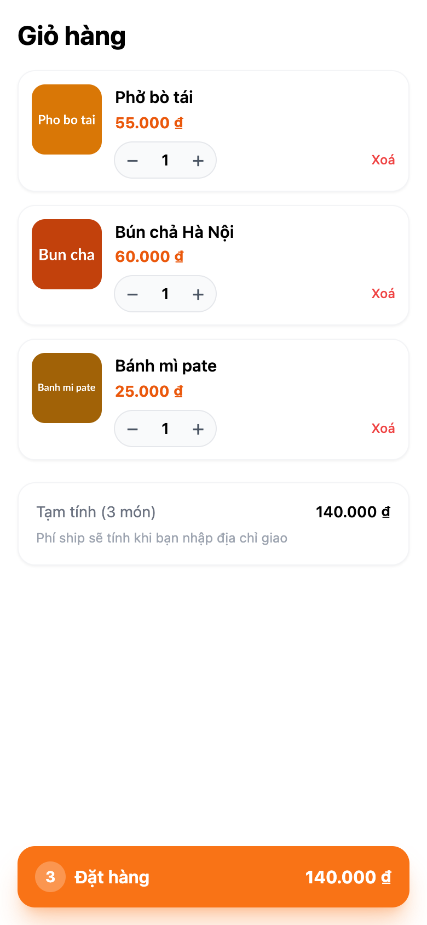
Hình 3.14. Mini App khách — giỏ hàng đã có sản phẩm, đầy đủ giá và phí
Hình 3.15. Mini App khách — màn hình Checkout với form địa chỉ, bản đồ và chọn phương thức thanh toán
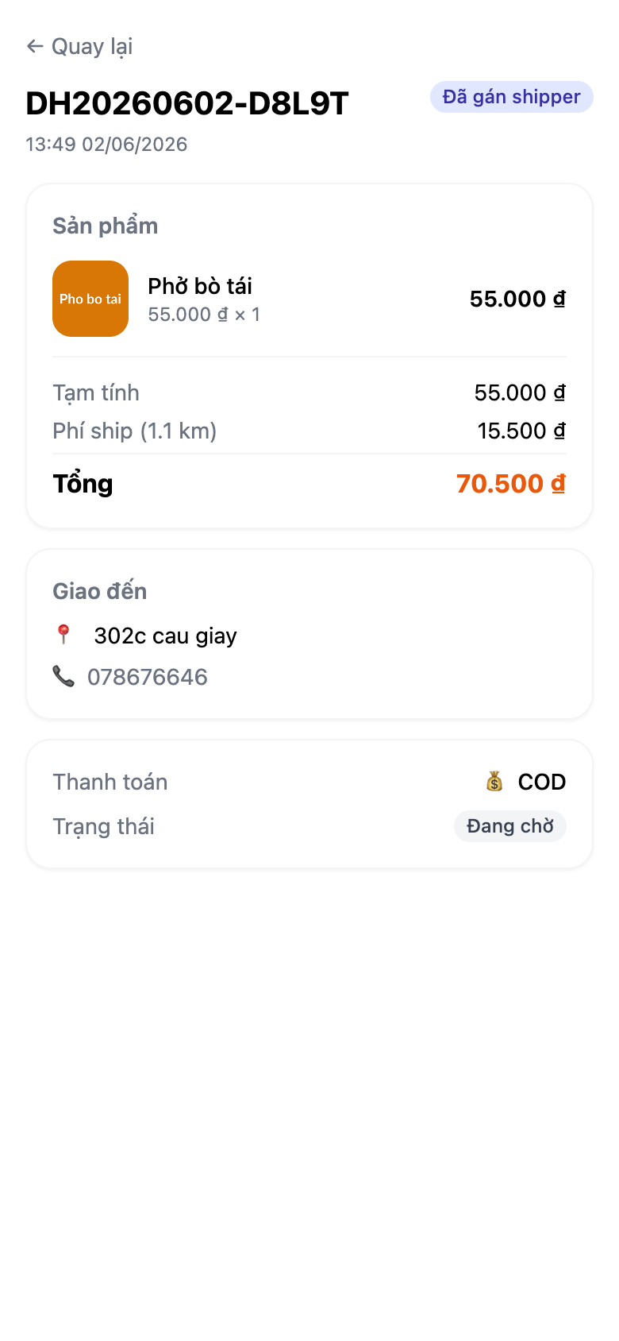
Hình 3.16. Mini App khách — chi tiết đơn với bản đồ Leaflet + marker shipper + Polyline
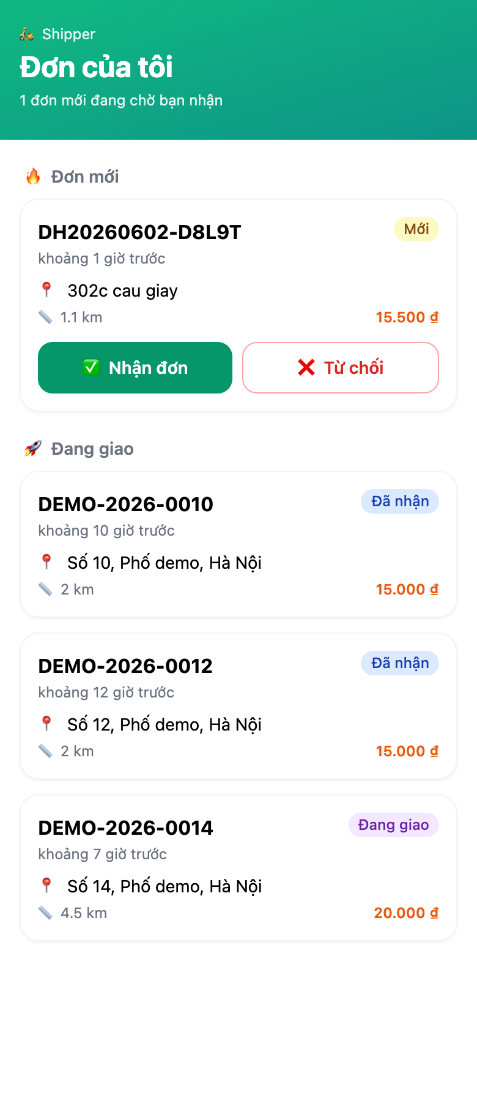
Hình 3.17. Mini App shipper — danh sách assignment đang nhận hoặc đang giao
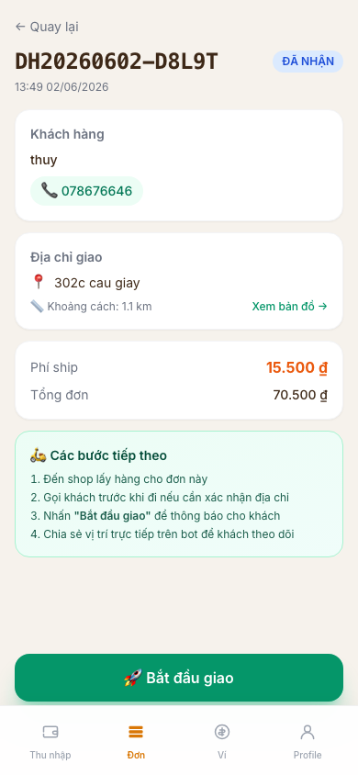
Hình 3.18. Mini App shipper — chi tiết assignment với nút “Bắt đầu giao” và “Đã giao”
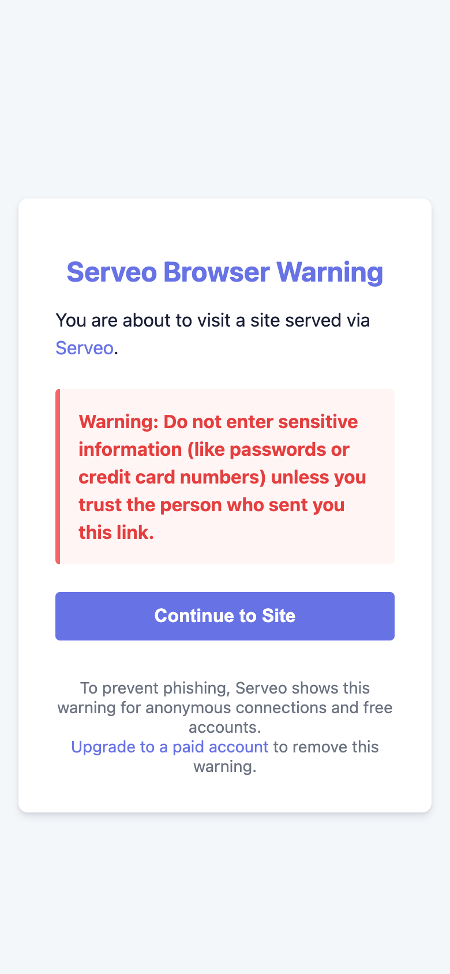
Hình 3.19. Mini App — môi trường dev qua Cloudflare Tunnel HTTPS để test Telegram thật

3.8. Kết luận chương
Chương 3 đã trình bày phân tích yêu cầu chức năng và phi chức năng, kiến trúc Modular Monolith 8 mô-đun, thiết kế cơ sở dữ liệu 15 bảng, API với 35 endpoint theo ba phân vùng xác thực, bốn máy trạng thái hữu hạn (OrderStatus, DeliveryAssignment, PaymentStatus, ConversationState), bốn luồng nghiệp vụ trọng tâm và thiết kế bảo mật defense-in-depth mười một lớp. Phần thiết kế này là cơ sở để Chương 4 trình bày các quyết định hiện thực, công cụ phát triển và phương án triển khai bằng Docker Compose. # Chương 4. Cài đặt hệ thống
Chương này trình bày các quyết định hiện thực cụ thể của hệ thống quản lý giao hàng trên nền tảng Telegram: môi trường phát triển, cấu trúc dự án, chín mô-đun backend, frontend (Mini App và Web Admin), schema quản lý qua mười lăm file Flyway migration, đóng gói triển khai bằng Docker Compose, cấu hình biến môi trường và chiến lược kiểm thử nhiều tầng. Mục tiêu là chứng minh các quyết định thiết kế ở Chương 3 được hiện thực đầy đủ, nhất quán và hệ thống đạt mức sẵn sàng triển khai (deployment-ready) — chỉ ba lệnh để dựng toàn bộ stack trên một máy chủ đơn lẻ.

4.1. Môi trường phát triển và công cụ

4.1.1. Yêu cầu phần cứng
Yêu cầu tối thiểu: CPU bốn nhân, RAM tám gigabyte, ổ đĩa trống ít nhất hai mươi gigabyte (tính cả image Docker và dữ liệu PostgreSQL); khuyến nghị RAM mười sáu gigabyte để chạy đồng thời IDE, PostgreSQL, backend và hai dev server Vite. Hệ điều hành hỗ trợ: macOS 13+, Linux (Ubuntu 22.04+, Fedora 38+) và Windows 11 với WSL2 (Ubuntu 22.04 LTS) — Windows thuần không được kiểm thử vì Docker Desktop trên WSL2 cho hiệu năng I/O ổn định hơn.

4.1.2. Phần mềm phát triển và phiên bản
Toàn bộ hệ thống dùng một bộ công cụ thống nhất để đảm bảo tính tái lập (reproducibility). Bảng 4.1 liệt kê đầy đủ tech stack với phiên bản tham chiếu từ pom.xml parent và các file package.json của workspace frontend.
Bảng 4.1. Tech stack đầy đủ của hệ thống và phiên bản tham chiếu
Tầng | Công nghệ | Phiên bản
Ngôn ngữ backend | Java (Microsoft OpenJDK) | 17.0.18 LTS
Build tool backend | Maven Wrapper (mvnw) | 3.9.x
Framework backend | Spring Boot | 3.4.0
Bảo mật | Spring Security | 6.4.x (Spring Boot managed)
ORM | Hibernate ORM | 6.6.x (Spring Boot managed)
Migration | Flyway | 10.x (Spring Boot managed)
Telegram SDK | telegrambots-spring-boot-starter | 6.9.7
WebSocket | Spring WebSocket + STOMP | 6.2.x
Test framework | JUnit Jupiter | 5.11.x
Test mocking | Mockito Core | 5.x
Test container | Testcontainers PostgreSQL | 1.20.4
Cơ sở dữ liệu | PostgreSQL | 16-alpine
Ngôn ngữ frontend | TypeScript | 5.6.x
Runtime frontend | Node.js | 22 LTS
Build tool frontend | Vite | 5.x
Trình quản lý gói frontend | pnpm | 10.x
Thư viện UI | React | 18.3.x
Trạng thái client | Zustand | 4.5.x
Truy vấn server-state | TanStack Query | 5.x
Biểu đồ | Recharts | 3.x
Bản đồ | Leaflet + react-leaflet | 1.9 / 4.x
WebSocket client | @stomp/stompjs + sockjs-client | 7.x / 1.6.x
Telegram SDK Mini App | @twa-dev/sdk | 7.x
Reverse proxy | nginx | 1.27-alpine
Container runtime | Docker Engine | 24+
Container orchestration | Docker Compose plugin | v2
IDE khuyến nghị | IntelliJ IDEA Ultimate / VS Code | latest
Quản lý mã nguồn | Git | 2.40+

4.1.3. Tài khoản và dịch vụ ngoài
Hệ thống phụ thuộc hai dịch vụ bên thứ ba bắt buộc. Với Telegram, người triển khai tạo bot mới qua @BotFather bằng /newbot, ghi nhận token bot (định dạng <10-digit-id>:<35-char-alnum>) và username bot (không kèm @). Với VNPay, đăng ký tại sandbox.vnpayment.vn/devreg để nhận TmnCode (mã merchant) và HashSecret (khoá ký HMAC-SHA512); cả hai nạp qua biến môi trường. Khi chưa có credential thật, hệ thống vẫn chạy được vì test cho VnpaySignatureService dùng cặp mock TEST01 / TESTSECRETKEY123 — nhưng luồng giao dịch end-to-end chỉ hoạt động với credential sandbox thật.

4.1.4. Biến môi trường
Hệ thống nạp toàn bộ cấu hình runtime qua biến môi trường thay vì hard-code, theo nguyên tắc Twelve-Factor App. File .env.example ở thư mục gốc đóng vai trò canonical manifest — liệt kê mọi biến cần thiết kèm giá trị mặc định hợp lý (chi tiết ở 4.7.1); người triển khai chỉ cần cp .env.example .env rồi điền bốn biến bắt buộc. File .env thật nằm trong .gitignore — tuyệt đối không commit secret vào kho mã.

4.2. Cấu trúc dự án

4.2.1. Cây thư mục tổng thể
Mã nguồn được tổ chức theo nguyên tắc tách rõ ranh giới giữa backend, frontend, infra và tài liệu, mỗi nhánh là thư mục cấp một độc lập build riêng được. Cây thư mục dưới đây mô tả bố cục cấp một và cấp hai.
KhoaLuan-GiaoHang/
├── backend/ # Spring Boot 3 multi-module Maven
│ ├── pom.xml # Parent pom — aggregator + dependencyManagement
│ ├── app/ # Executable jar — entry point
│ │ ├── pom.xml
│ │ └── src/main/resources/db/migration/ # 12 file Flyway V1 → V12
│ ├── modules/
│ │ ├── shared/ # BaseEntity, exception, event records
│ │ ├── auth/ # Telegram initData + JWT admin
│ │ ├── order/ # Product, Order, OrderItem, FSM
│ │ ├── delivery/ # ShipperProfile, Assignment, Rating
│ │ ├── payment/ # VNPay signing + IPN + scheduler
│ │ ├── bot/ # Telegram Bot handlers + FSM
│ │ ├── notification/ # 4 cross-module event listeners
│ │ ├── miniapp/ # Static resource serving stub
│ │ └── webadmin/ # Static resource serving stub
│ └── mvnw, mvnw.cmd # Maven wrapper
├── frontend/ # pnpm workspace với 3 package
│ ├── pnpm-workspace.yaml
│ ├── package.json # Root scripts: build, test, type-check
│ ├── shared/ # @shop/shared — types + helpers
│ ├── miniapp/ # @shop/miniapp — Telegram Mini App
│ └── webadmin/ # @shop/webadmin — Web Admin
├── infra/
│ ├── docker-compose.yml # Full demo stack (5 service)
│ ├── docker-compose.dev.yml # Postgres-only cho dev
│ ├── nginx/nginx.conf # Reverse proxy config
│ └── postgres/init.sql # Encoding + extension
├── docs/
│ ├── thesis/ # Báo cáo khoá luận (Chương 1–5)
│ └── superpowers/ # 10 plan + 8 research + 9 review
├── .env.example # Manifest biến môi trường
├── README.md # Quick start
└── RUNBOOK.md # 8 bước manual smoke test

4.2.2. Backend Maven multi-module
Backend là project Maven multi-module với mười một submodule (chín bounded context nghiệp vụ, hai stub serving static resource và module app đóng gói executable jar). Parent pom.xml ở backend/ không chứa source code mà đảm nhận hai nhiệm vụ: (i) khai báo thứ tự build qua <modules> để shared luôn build trước, rồi module nghiệp vụ, cuối cùng là app; (ii) quản lý phiên bản dependency tập trung qua <dependencyManagement> để mọi module tham chiếu cùng phiên bản, tránh version drift. Mỗi module có package gốc dạng com.shop.delivery.<module>; ranh giới được Maven enforce lúc biên dịch: bot muốn dùng class của order phải khai báo dependency trong pom.xml, không thể tự tiện import.

4.2.3. Frontend pnpm workspace
Frontend gồm ba workspace pnpm khai báo trong frontend/pnpm-workspace.yaml: shared, miniapp, webadmin. Workspace shared (@shop/shared) chứa kiểu TypeScript, helper định dạng và API client wrapper dùng chung (chi tiết ở 4.4.1). Hai workspace miniapp (@shop/miniapp) và webadmin (@shop/webadmin) import @shop/shared qua đường dẫn workspace ("@shop/shared": "workspace:*"); pnpm hardlink frontend/shared/dist vào node_modules/@shop/shared của hai workspace tiêu thụ — thay đổi DTO một nơi tự động lan toả mà không cần publish gói lên registry.

4.2.4. Hạ tầng và tài liệu
Thư mục infra/ chứa cấu hình hạ tầng: hai file Docker Compose (một production-like full stack, một dev chỉ Postgres), nginx.conf, và postgres/init.sql thiết lập encoding UTF8 và extension pg_trgm lúc Postgres khởi tạo lần đầu. Thư mục docs/ chia thành docs/thesis/ (báo cáo khoá luận và screenshot) và docs/superpowers/ (artefact GSD — mười file plan, tám file research, chín file code review, đều commit cùng mã nguồn để giữ truy vết thiết kế).

4.3. Cài đặt module backend
Backend gồm chín bounded context tuân thủ đồ thị phụ thuộc một chiều (DAG, không chu trình) ở Chương 3 mục 3.2. Các mục dưới đây mô tả từng module theo cùng cấu trúc: trách nhiệm, thành phần cốt lõi, đóng góp schema và đặc điểm thiết kế đáng chú ý.

4.3.1. Module shared
Module shared đứng đáy đồ thị phụ thuộc, cung cấp kiểu dữ liệu và class tiện ích dùng chung: (i) BaseEntity (gói shared/domain) cung cấp createdAt, updatedAt tự cập nhật qua @CreationTimestamp và @UpdateTimestamp, kế thừa bởi mọi entity nghiệp vụ; (ii) hệ phân cấp ngoại lệ DomainException với năm class con (ValidationException, NotFoundException, ConflictException, BusinessRuleException, AuthenticationException, ExternalServiceException); (iii) GlobalExceptionHandler (@RestControllerAdvice) ánh xạ ngoại lệ sang RFC 7807 ApiError với mã HTTP phù hợp; (iv) chín event record trong gói shared/event (OrderCreatedEvent, OrderConfirmedEvent, OrderAssignedEvent, OrderDeliveredEvent, OrderCancelledEvent, PaymentSucceededEvent, PaymentFailedEvent, ShipperRegisteredEvent, ShipperApprovedEvent) làm “ngôn ngữ chung” cho giao tiếp cross-module. Là Java 17 record, các event bất biến (immutable) — không listener nào vô tình mutate state đã publish.

4.3.2. Module auth
Module auth hiện thực hai cơ chế xác thực song song: Telegram initData (HMAC-SHA256) cho Mini App và JWT HS512 cho Web Admin. Bốn entity: TelegramUser (mọi user đã tương tác bot), UserRole (CUSTOMER / SHIPPER / SHOP_OWNER), AdminUser (tài khoản Web Admin, password BCrypt), RefreshToken (DB-backed, hash SHA-256). Hai filter: TelegramAuthFilter đọc header X-Telegram-Init-Data, parse query string, kiểm tra auth_date không quá 24 giờ và so sánh hash bằng MessageDigest.isEqual (constant-time, chống timing attack); JwtAuthFilter đọc Authorization: Bearer <token> rồi xác thực qua JwtService (HS512, access token 15 phút, refresh token 7 ngày). CurrentUserArgumentResolver cho phép controller inject @CurrentUser TelegramUser đã xác thực, tránh boilerplate SecurityContextHolder.getContext(). Module đóng góp Flyway V2 (auth.sql).

4.3.3. Module order
Module order quản lý vòng đời đơn hàng từ Order(PENDING) đến trạng thái cuối DELIVERED, CANCELLED hoặc RETURNED. Bốn entity: Product, Order, OrderItem (1-N qua @OneToMany(cascade = CascadeType.ALL)), StatusHistory (ghi mọi chuyển trạng thái: previousStatus, newStatus, actor, note, timestamp). Service quan trọng nhất là OrderStateMachine — State Machine với bảng whitelist Map<OrderStatus, Set<OrderStatus>>, mọi chuyển dịch ngoài bảng bị IllegalStateTransitionException từ chối. FeeCalculator tính phí ship theo Haversine với chính sách base_fee + max(0, distance_km - free_km) × fee_per_km lấy tham số từ shop_config. OrderCodeGenerator sinh mã đơn ORD-yyMMddHHmmss-XX (XX hai chữ số random) unique kể cả khi tạo song song. PaymentEventListener lắng nghe PaymentSucceededEvent để transition Order(PENDING) → Order(CONFIRMED). Module đóng góp Flyway V4 (order.sql).
Ví dụ chuyển trạng thái trong OrderStateMachine:
public void assertTransitionAllowed(OrderStatus from, OrderStatus to) {
Set<OrderStatus> allowed = TRANSITIONS.getOrDefault(from, Set.of());
if (!allowed.contains(to)) {
throw new IllegalStateTransitionException(
"Không thể chuyển từ %s sang %s".formatted(from, to));
}
}

4.3.4. Module delivery
Module delivery hiện thực vận hành giao hàng, nhiều entity nhất. Sáu entity: ShipperProfile (1-1 với TelegramUser qua telegram_user_id; tên, số điện thoại, phương tiện, biển số, rating_avg, rating_count, state), DeliveryAssignment (FSM năm trạng thái OFFERED / ACCEPTED / STARTED / COMPLETED / DECLINED, có expires_at cho TTL offer), LocationPing (điểm GPS từ Telegram Live Location), Rating (khách → shipper, 1-5 sao, UNIQUE order_id), ShipperRating (shipper → khách, không công khai — bổ sung ở V12), và các view-DTO cho ReportsQueryService. Service trọng tâm: DeliveryAssignmentService (gán/nhận/từ chối); LocationPingService (lưu ping, publish LocationPingReceivedEvent); ReportsQueryService (aggregate query DATE_TRUNC + GROUP BY cho dashboard). Sáng kiến thiết kế là partial unique index uq_assignment_shipper_started (V8) khoá business rule “một shipper tối đa một assignment STARTED” tại tầng DB (xem 4.5.3). Module đóng góp V6, V7, V8, V10, V12.
-- Trích V8: enforce "1 shipper có tối đa 1 STARTED assignment"
CREATE UNIQUE INDEX IF NOT EXISTS uq_assignment_shipper_started
ON delivery_assignment(shipper_id)
WHERE status = 'STARTED';

4.3.5. Module payment
Module payment hiện thực luồng VNPay theo mô hình IPN-as-source-of-truth — Return URL chỉ render HTML kết quả cho khách, mọi cập nhật state đến từ IPN server-to-server. Hai entity: Payment (gắn 1-1 với Order qua order_id, có vnp_TxnRef UNIQUE) và PaymentTransaction (ghi mỗi event IPN với payload JSONB nguyên gốc trong raw_payload, đảm bảo audit trail kể cả khi IPN chữ ký không hợp lệ). Ba service: VnpaySignatureService ký URL HMAC-SHA512 theo đặc tả VNPay v2.1.0 (sort param ASCII, URL-encode US-ASCII, hash hex lowercase, so sánh bằng MessageDigest.isEqual); VnpayPaymentService orchestrate tạo URL và xử lý IPN (idempotent — replay trả RspCode 02 không đổi DB); PaymentExpiryScheduler chạy cron @Scheduled(fixedDelay = 60_000) đánh dấu Payment(PENDING) quá 15 phút thành FAILED để khách đặt lại. Chi tiết tinh tế: @Transactional(propagation = Propagation.REQUIRES_NEW) trên OrderService.confirmAfterPayment — nếu để REQUIRED mặc định, listener fire trong AFTER_COMMIT phase của outer transaction sẽ không commit được order update (phát hiện ở integration test Wave 1 Task 9). Module đóng góp Flyway V9 (payment.sql).
Ví dụ đoạn ký HMAC trong VnpaySignatureService:
Mac mac = Mac.getInstance("HmacSHA512");
mac.init(new SecretKeySpec(props.getHashSecret().getBytes(StandardCharsets.UTF_8),
"HmacSHA512"));
byte[] hashBytes = mac.doFinal(dataToHash.getBytes(StandardCharsets.UTF_8));
String hashHex = HexFormat.of().formatHex(hashBytes); // lowercase

4.3.6. Module bot
Module bot là “facade” với Telegram Bot API qua thư viện telegrambots-spring-boot-starter 6.9.7. Thành phần lõi là DeliveryBot extends TelegramLongPollingBot (polling mặc định, switch sang webhook qua BOT_MODE=webhook). UpdateRouter định tuyến Update đến List<UpdateHandler> inject theo thứ tự @Order(n) — RatingCommentHandler và ShipperRegistrationTextHandler đặt @Order(0) để chạy trước command handler chung, tránh user gõ /help giữa flow FSM rơi xuống HelpHandler. ProcessedUpdateService đảm bảo idempotency — mỗi update_id xử lý đúng một lần kể cả khi Telegram retry. ConversationStateService quản lý FSM hội thoại với payload JSONB qua @JdbcTypeCode(SqlTypes.JSON) native Hibernate 6. BotSender được bao bởi Bucket4j rate-limit tuân thủ giới hạn 30 message/giây của Telegram Bot API. Module có mười một handler, đáng chú ý là các handler cho luồng đăng ký shipper (ShipperRegistrationCallbackHandler, ShipperRegistrationContactHandler, ShipperRegistrationVehicleCallbackHandler, ShipperRegistrationTextHandler), cùng OrderOfferCallbackHandler và LiveLocationHandler. Module đóng góp Flyway V3 (bot.sql).
Ví dụ FSM transition trong ShipperRegistrationTextHandler:
switch (state.getCurrentState()) {
case AWAITING_NAME -> {
state.getPayload().put("fullName", text);
conversationStateService.transition(
chatId, ShipperRegistrationStates.AWAITING_PHONE);
sender.send(buildRequestContactPrompt(chatId));
}
case AWAITING_PLATE -> {
state.getPayload().put("plate", normalisePlate(text));
completeRegistration(chatId, state);
}
}

4.3.7. Module notification
Module notification tập trung mọi listener cross-module — không entity hay repository riêng, chỉ bốn @Component listener: OrderAssignedNotifier (nghe OrderAssignedEvent, gửi inline keyboard “Chấp nhận / Từ chối” cho shipper qua bot); OrderLifecycleNotifier (nghe OrderConfirmedEvent, OrderDeliveredEvent, OrderCancelledEvent, thông báo khách và broadcast STOMP /topic/admin/orders); RatingPromptBuilder (gửi prompt đánh giá 1-5 sao sau khi đơn DELIVERED); ShipperRegistrationNotifier (nghe ShipperRegisteredEvent, ShipperApprovedEvent, thông báo admin và shipper). Mọi listener dùng @TransactionalEventListener(phase = TransactionPhase.AFTER_COMMIT) — notification chỉ phát sau khi transaction commit thành công, tránh gửi tin nhắn rồi DB rollback; khi listener publish lại event hoặc gọi tiếp service, Propagation.REQUIRES_NEW bắt đầu transaction mới độc lập.

4.3.8. Module app
Module app là executable jar duy nhất, wire toàn bộ thành phần. Class Application chứa main() với @SpringBootApplication (scan com.shop.delivery.*), @EnableScheduling (kích hoạt PaymentExpiryScheduler), @EnableJpaAuditing. Module chứa: SecurityConfig (hai filter chain song song — Mini App API qua TelegramAuthFilter, Web Admin API qua JwtAuthFilter); WebSocketConfig (STOMP broker với channel interceptor WebSocketAuthInterceptor xác thực CONNECT frame — dual auth Telegram initData hoặc JWT Bearer); hai file application.yml và application-prod.yml (fail-fast cho secret); và db/migration/ chứa mười lăm file Flyway V1 đến V15. Khi build qua ./mvnw package, spring-boot-maven-plugin đóng gói mọi module vào một fat jar khoảng 70 megabyte, chạy bằng java -jar app.jar hoặc đóng vào Docker image.

4.4. Cài đặt module frontend
Frontend gồm ba workspace TypeScript chia sẻ qua pnpm, tránh duplicate type giữa Mini App và Web Admin đồng thời tách bạch hai ứng dụng có vòng đời phát hành và bundle khác nhau.

4.4.1. Package @shop/shared
Package @shop/shared cung cấp ba nhóm tài sản dùng chung: (i) kiểu TypeScript cho DTO backend — mỗi interface tương ứng một response class Java (OrderResponse, PaymentResponse, LocationPingDto, ShipperProfileDto, v.v.); (ii) API client wrapper trên axios với interceptor tự động inject header xác thực (X-Telegram-Init-Data cho Mini App, Authorization: Bearer cho Web Admin), kèm createVnpayPayment helper gọi POST /api/payment/vnpay/create; (iii) helper định dạng — formatVnd(amount: number): string (tiền VND), formatDateTime(iso: string): string (locale Việt Nam), haversineKm(p1, p2): number (khoảng cách hai toạ độ, tái dùng cho client-side preview phí ship). Package build bằng tsc ra dist/ chứa cả .js và .d.ts; Vitest chạy trong node, đảm nhận chín test cho các format helper.

4.4.2. Mini App (@shop/miniapp)
Mini App xây bằng React 18 + Vite 5 + TypeScript 5.6. SDK @twa-dev/sdk dùng cho các API native của Telegram WebApp: WebApp.ready(), WebApp.expand(), WebApp.openLink(), WebApp.themeParams, BackButton, MainButton, HapticFeedback. Ứng dụng có chín trang route qua react-router-dom 6: Splash, Catalog, Cart, Checkout (bản đồ Leaflet ghim toạ độ giao), Orders, OrderDetail (marker shipper realtime qua STOMP), ShipperAssignments và ShipperAssignmentDetail (vai trò shipper), NotFound. TelegramProvider là context wrapper khởi tạo WebApp.ready() và cung cấp initData cho mọi component con. State giỏ hàng lưu qua Zustand với middleware persist vào localStorage, tránh mất giỏ khi thoát giữa chừng. Server state được TanStack Query cache theo queryKey phân cấp (['products'], ['order', orderId]), tự động invalidate sau mutation.
Để mỗi shop tự “thay áo” Mini App mà không phải build lại bundle, một ThemeProvider đặt ngay sau QueryProvider gọi hook useShopConfig (đọc /api/public/shop-config, stale-time năm phút) rồi publish bốn CSS variable lên :root — --brand-primary, --brand-primary-dark, --brand-primary-light, --brand-secondary; hàm shade() tự sinh hai biến dark/light theo HSL ± 15% để nút bấm có hover state. Các trang opt-in bằng class Tailwind dạng bg-[var(--brand-primary)], nên khi admin đổi màu trong Settings, customer thấy ngay sau khi cache TanStack Query stale.
Ví dụ store Zustand cho giỏ hàng:
export const useCart = create<CartState>()(
persist(
(set) => ({
items: [],
addItem: (product, qty) => set((s) => ({ items: mergeQty(s.items, product, qty) })),
removeItem: (id) => set((s) => ({ items: s.items.filter(i => i.product.id !== id) })),
clear: () => set({ items: [] }),
}),
{ name: 'cart-v1', storage: createJSONStorage(() => localStorage) },
),
);

4.4.3. Web Admin (@shop/webadmin)
Web Admin cũng xây bằng React 18 + Vite 5 + TypeScript 5.6, nhưng bundle riêng và phục vụ qua subpath /admin/* của nginx. Tám trang: Login (POST /api/admin/auth/login → cặp access + refresh token), Dashboard (KPI và ba biểu đồ Recharts — doanh thu theo ngày, top shipper, tỉ lệ huỷ), Orders (filter theo trạng thái/khoảng ngày, pagination, gán shipper / huỷ), OrderDetail, Products (CRUD), Shippers (duyệt, khoá, mở khoá), Reports (LineChart doanh thu), Settings (cập nhật shop_config). Session JWT lưu trong Zustand store auth-store; TanStack Query 5 quản lý server state với invalidateQueries sau mutation. WebSocket client dùng @stomp/stompjs cộng sockjs-client, subscribe /topic/admin/orders ngay sau login để nhận đơn mới realtime. Để giữ bundle initial dưới 500 kilobyte, Vite cấu hình manualChunks tách Recharts thành chunk lazy-load chỉ khi Dashboard/Reports render — bundle initial sau tối ưu đạt khoảng 121 kilobyte gzipped.
Hình 4.1 dưới đây minh hoạ trang Settings của Web Admin.
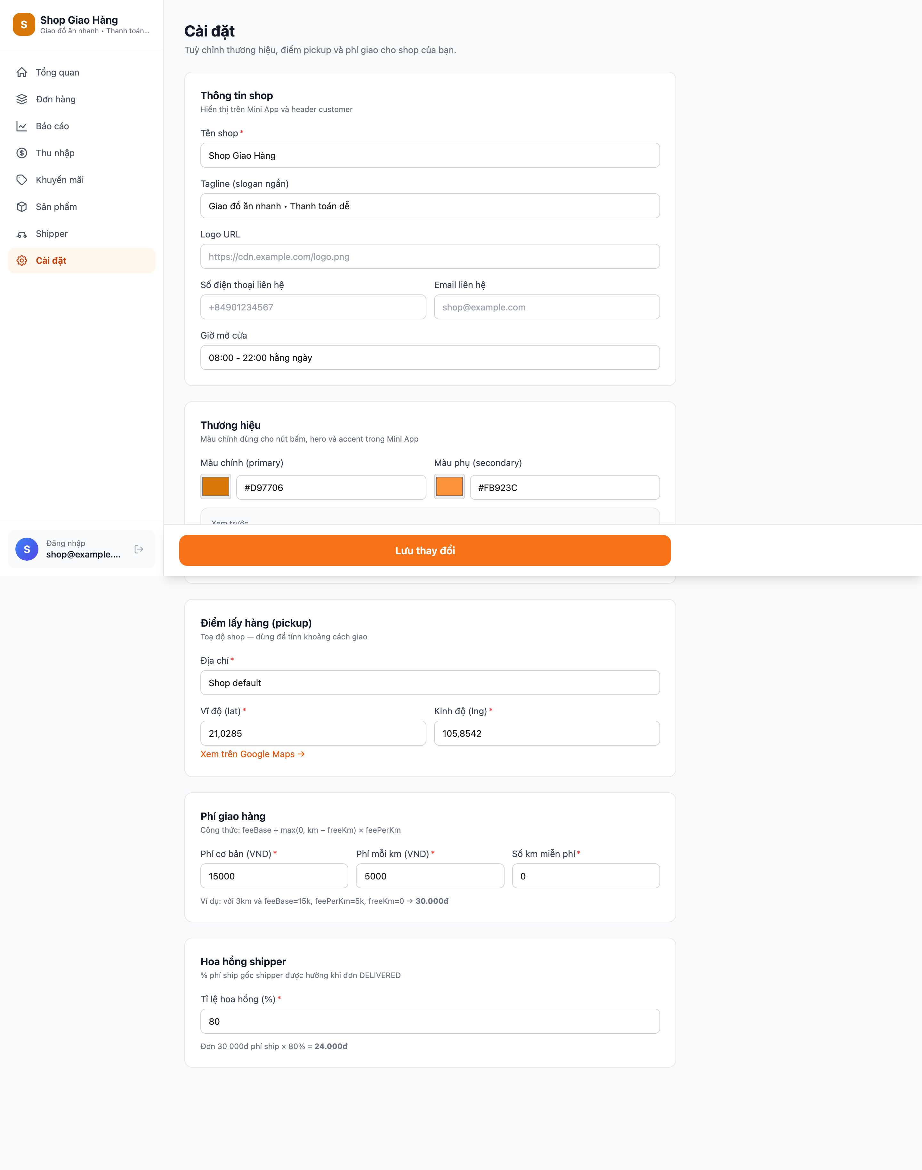
Hình 4.1. Trang Settings — chủ shop cập nhật thương hiệu, điểm pickup và phí giao không cần redeploy
Trang Settings là điểm cuối cho cấu hình shop_config (xem V13 ở mục 4.5): admin nhập tên shop, tagline, logo URL, cặp màu thương hiệu (brandPrimary/brandSecondary, picker hex + preview thời gian thực, validate regex #RRGGBB ở client và @Pattern ở backend), toạ độ pickup và ba tham số phí giao (feeBase, feePerKm, freeKm). Khi PUT /api/admin/shop-config thành công, TanStack Query invalidate cache ['admin', 'shop-config'] và endpoint /api/public/shop-config cũng phản ánh ngay — Mini App nhận màu mới khi useShopConfig revalidate.
Ví dụ STOMP client factory dùng chung:
export function createStompClient(url: string, headers: Record<string, string>) {
return new Client({
webSocketFactory: () => new SockJS(url),
connectHeaders: headers,
reconnectDelay: 5000,
heartbeatIncoming: 10_000,
heartbeatOutgoing: 10_000,
});
}

4.5. Cơ sở dữ liệu — Flyway migrations

4.5.1. Tổng quan chiến lược migration
Toàn bộ schema được quản lý qua Flyway 10 — không thay đổi schema thủ công trên production. Mỗi pha GSD đóng góp một (hoặc vài) file migration, đảm bảo schema thay đổi rõ ràng theo timeline. Quy ước đặt tên V<n>__<snake_name>.sql với <n> tăng tuần tự từ 1, không khoảng trống; tổng cộng mười lăm file (V1 đến V15) tính đến thời điểm bảo vệ.
Trong dev, mvn flyway:info hiển thị trạng thái apply, mvn flyway:migrate apply migration còn thiếu; trong production, Flyway tự chạy lúc Spring Boot khởi động — nếu một migration fail, backend không up được (@SpringBootApplication fail-fast), tránh chạy trên schema sai phiên bản. Quy tắc bất di bất dịch: mọi thay đổi schema phải qua một file V<n>__<name>.sql mới — không sửa file đã apply (Flyway lưu checksum, phát hiện sửa đổi sẽ dừng ứng dụng).

4.5.2. Danh sách mười lăm migration
Bảng 4.2. Danh sách 15 file Flyway migration (V1 đến V15)
Version | Tên file | Mô-đun đóng góp | Tạo bảng / chỉ mục chính
V1 | init.sql | shared | baseline encoding + extension
V2 | auth.sql | auth | admin_user, refresh_token
V3 | bot.sql | bot, auth | telegram_user, user_role, conversation_state, processed_update
V4 | order.sql | order | product, orders, order_item, status_history
V5 | admin.sql | auth | Seed một admin đầu tiên admin@shop.local
V6 | delivery.sql | delivery | shipper_profile, delivery_assignment
V7 | location.sql | delivery | location_ping (GPS từ Live Location)
V8 | assignment_unique_started.sql | delivery | Partial UNIQUE INDEX uq_assignment_shipper_started
V9 | payment.sql | payment | payment, payment_transaction (JSONB)
V10 | rating.sql | delivery | rating (UNIQUE order_id, CHECK stars 1..5)
V11 | demo_seed.sql | (tất cả) | Seed demo cho reviewer
V12 | shipper_rating.sql | delivery | shipper_rating + cột rating_avg, rating_count ở telegram_user
V13 | shop_config.sql | order | shop_config (singleton row, brand + pickup + fee)
V14 | voucher.sql | promotion | voucher, voucher_redemption + cột discount_products/discount_shipping/delivery_fee_original ở orders
V15 | shipper_ledger.sql | delivery | shipper_ledger + cột shipper_commission_pct ở shop_config và shipper_commission ở orders

4.5.3. Chi tiết các migration trọng tâm
V1 — init.sql thiết lập baseline: tạo app_meta(key, value, updated_at) lưu metadata phiên bản và bật Flyway version tracking.
V2 — auth.sql tạo hai bảng xác thực Web Admin admin_user (email UNIQUE, password_hash BCrypt) và refresh_token (token_hash SHA-256, expires_at, revoked_at). Cột token_hash lưu hash thay vì token gốc — nếu DB bị leak, attacker không dùng lại được token.
V3 — bot.sql tạo bốn bảng luồng bot Telegram: telegram_user (telegram_user_id UNIQUE); user_role (role, status) cho phép một user nhiều vai trò (khách + shipper); conversation_state (current_state, payload JSONB) lưu FSM hội thoại; processed_update (update_id PRIMARY KEY) đảm bảo idempotency.
V4 — order.sql tạo bốn bảng nghiệp vụ đơn hàng. orders.status dùng VARCHAR(20) với CHECK constraint enum thay vì PostgreSQL ENUM type — dễ thêm trạng thái mới mà không phải ALTER TYPE. Index idx_orders_status_created cho dashboard truy vấn theo trạng thái và khoảng ngày; status_history append-only phục vụ audit trail.
V5 — admin.sql seed admin đầu tiên (admin@shop.local, password BCrypt cost 10) — chỉ cho dev, production cần thay password ngay sau deploy.
V6 — delivery.sql tạo shipper_profile và delivery_assignment; bảng sau có expires_at cho offer TTL (mặc định 60 giây) và route_polyline lưu encoded polyline lộ trình.
V7 — location.sql tạo location_ping (lat, lng, accuracy, heading, ping_at) với index BRIN trên ping_at (thay BTREE) — phù hợp timeseries append-only, tiết kiệm 95% disk space.
V8 — assignment_unique_started.sql tạo partial unique index khoá business rule “mỗi shipper tối đa một assignment STARTED” — defense-in-depth: kể cả khi code Java có race condition, DB vẫn từ chối INSERT.
V9 — payment.sql tạo payment (order_id UNIQUE, vnp_TxnRef UNIQUE, amount, status, gateway, paid_at, expired_at) và payment_transaction (event_type, raw_payload JSONB). Cột JSONB lưu nguyên payload IPN VNPay phục vụ forensics — phát hiện từ code review P7.
V10 — rating.sql tạo rating (order_id UNIQUE, shipper_id, customer_id, stars CHECK 1..5, comment). UNIQUE order_id chống đánh giá trùng.
V11 — demo_seed.sql seed dữ liệu mẫu cho reviewer: một admin (shop@example.com, password Demo@Shop2026!), mười sản phẩm món ăn, sáu telegram user (ba khách, hai shipper, một shop owner), ba mươi đơn rải đều ba mươi ngày với phân bố trạng thái thực tế (60% DELIVERED, 20% ASSIGNED/STARTED, 10% CANCELLED, 10% PENDING/CONFIRMED), mười tám assignment, mười rating và mười một payment — giúp Dashboard có ngay dữ liệu hiển thị KPI và biểu đồ.
-- Trích V11: seed sản phẩm
INSERT INTO product (id, code, name, price, description, image_url, available)
VALUES (1, 'PHO-BO', 'Phở bò tái', 55000,
'Phở bò Hà Nội truyền thống, nước dùng đậm đà, thịt tái mềm.',
'/images/pho-bo.jpg', true);
V12 — shipper_rating.sql bổ sung khả năng shipper đánh giá khách (chiều ngược của V10): tạo shipper_rating(id, order_id UNIQUE, shipper_id, customer_id, stars CHECK 1..5, comment, rated_at) và thêm hai cột rating_avg NUMERIC(3,2), rating_count INT vào telegram_user. Đánh giá chiều này không công khai — chỉ admin xem được, phục vụ cảnh báo khách khó tính cho shipper khác.
V13 — shop_config.sql tạo bảng shop_config lưu cấu hình “đổi tại runtime” dưới dạng singleton row — id SMALLINT PRIMARY KEY CHECK (id = 1) ràng buộc luôn chỉ đúng một dòng. Bốn nhóm cột: brand (name, tagline, logo_url, brand_primary VARCHAR(7), brand_secondary VARCHAR(7), contact), pickup (pickup_lat NUMERIC(10,7), pickup_lng, pickup_address — thay hardcode toạ độ Hoàn Kiếm trong YAML), phí giao (fee_base NUMERIC(12,2), fee_per_km, free_km NUMERIC(8,3)) và updated_at. Migration INSERT … ON CONFLICT DO NOTHING cho id=1 với default trùng giá trị YAML hiện hành, nên hệ thống boot ra hành vi không khác trước đến khi admin chỉnh qua trang Settings (4.4.3) — nền tảng để Mini App “đổi áo” theo từng shop mà không cần redeploy.

4.6. Triển khai bằng Docker Compose

4.6.1. Sơ đồ năm container và quy trình build
Hệ thống được đóng gói thành năm container, điều phối bởi infra/docker-compose.yml. Build image dùng hai loại Dockerfile multi-stage: (i) backend — builder eclipse-temurin:17-jdk chạy ./mvnw -B -DskipTests package, runtime eclipse-temurin:17-jre-alpine chỉ chứa fat jar và JRE, image cuối khoảng 220 megabyte (so với 450 MB nếu giữ JDK đầy đủ), user app non-root switch trước ENTRYPOINT; (ii) frontend mỗi workspace — builder node:22-alpine chạy pnpm install --frozen-lockfile && pnpm build, runtime nginx:1.27-alpine chỉ chứa dist/ và nginx.conf con, mỗi image khoảng mười megabyte.

4.6.2. Năm service và healthcheck chain
Năm service được khai báo trong docker-compose.yml:
- postgres — image postgres:16-alpine, volume pgdata:/var/lib/postgresql/data, healthcheck pg_isready -U app -d shop_delivery interval 10 giây; không expose port ra host, chỉ truy cập qua network shopnet.
- backend — build từ backend/Dockerfile, depends_on postgres: service_healthy, SPRING_PROFILES_ACTIVE=prod, healthcheck wget đến /actuator/health grep "status":"UP", expose nội bộ 8080.
- miniapp — build từ frontend/miniapp/Dockerfile, healthcheck /healthz trả ok.
- webadmin — build tương tự miniapp.
- nginx — image nginx:alpine, depends_on cả ba service trên service_healthy, expose 80:80 ra host, volume mount nginx.conf:ro.
Thứ tự khởi động qua depends_on: condition: service_healthy: postgres healthy trước, rồi backend đợi Flyway migrate xong, tiếp theo miniapp và webadmin, cuối cùng nginx mở port 80. Tổng thời gian từ docker compose up -d --build đến ready khoảng ba phút lần đầu (Maven download dependency, pnpm install) và ba mươi giây các lần sau (cache hit).

4.6.3. Cấu hình Nginx reverse proxy
Nginx ở rìa hệ thống đảm nhận bốn nhiệm vụ: (i) serve static SPA — /miniapp/* → miniapp:80, /admin/* → webadmin:80; (ii) proxy /api/* → backend:8080 với X-Real-IP và X-Forwarded-For; (iii) proxy /ws/* với Upgrade: $http_upgrade, Connection: "upgrade" giữ WebSocket connection và proxy_read_timeout 86400 duy trì kết nối dài; (iv) healthcheck /healthz. CORS khoá theo domain triển khai cụ thể (không wildcard *).

4.6.4. Cổng và URL exposed
Bảng 4.3. Cổng và URL exposed trong môi trường production-like
Cổng / URL | Hướng truy cập | Dịch vụ phục vụ
80:80 (host) | Public | Nginx — entry point duy nhất
backend:8080 | Internal | Spring Boot REST + WebSocket
postgres:5432 | Internal | PostgreSQL 16
miniapp:80 | Internal | Nginx serving Mini App SPA
webadmin:80 | Internal | Nginx serving Web Admin SPA
http://localhost/miniapp | Public | Mini App entry (dev / Telegram WebApp URL)
http://localhost/admin | Public | Web Admin entry
http://localhost/api/* | Public | REST API (qua nginx)
http://localhost/ws/* | Public | WebSocket STOMP (qua nginx)
http://localhost/api/payment/vnpay/ipn | Public (whitelist VNPay IP) | IPN callback VNPay

4.6.5. Quy trình deploy ba lệnh
Toàn bộ quy trình deploy lên máy chủ mới chỉ cần ba lệnh shell:
git clone <repo-url> && cd KhoaLuan-GiaoHang
cp .env.example .env # → mở .env, điền 4 secret bắt buộc
docker compose -f infra/docker-compose.yml up -d --build
Sau khoảng ba phút (lần đầu) hoặc ba mươi giây (cache), toàn bộ stack sẵn sàng tại http://localhost. Lệnh docker compose -f infra/docker-compose.yml logs -f backend theo dõi log realtime để xác minh Flyway migrate xong và bot đã kết nối Telegram.

4.7. Cấu hình môi trường

4.7.1. Cấu trúc file .env.example
File .env.example ở thư mục gốc (Docker Compose tự nạp qua ../.env) chia thành sáu nhóm. Bốn biến bắt buộc đánh dấu ▼ FILL IN ▼: BOT_TOKEN (từ BotFather), BOT_USERNAME (không kèm @), JWT_SECRET (sinh bằng openssl rand -hex 32, tối thiểu 32 byte), và cặp VNPAY_TMN_CODE / VNPAY_HASH_SECRET (từ portal sandbox VNPay). Các biến còn lại có mặc định khả dụng: DB_HOST=postgres, DB_PORT=5432, DB_NAME=shop_delivery, DB_USER=app, DB_PASSWORD=app_demo_password, BOT_MODE=polling, cùng các tham số shop (SHOP_PICKUP_LAT=21.0285, SHOP_PICKUP_LNG=105.8542, SHOP_FEE_BASE=15000, SHOP_FEE_PER_KM=5000, SHOP_FEE_FREE_KM=1.0).

4.7.2. Tài khoản demo và quy ước
Sau khi V11 seed apply, hệ thống có sẵn tài khoản admin demo: email shop@example.com, password mạnh Demo@Shop2026! (12 ký tự, đủ chữ hoa/thường/số/ký tự đặc biệt — thay cho chuỗi admin123 từng ghi nhận trong hạn chế ban đầu). Khi deploy thực, cần thay ngay password admin trước khi giao Mini App cho khách hàng cuối.

4.7.3. Profile dev và prod
Spring Boot profile kích hoạt qua biến SPRING_PROFILES_ACTIVE. Profile dev (mặc định khi chạy local): cho phép header X-Dev-User-Id để test Mini App ngoài Telegram trên trình duyệt thường (header này bị silently ignored ở prod), log level DEBUG, CORS cho phép localhost:5173 và localhost:5174. Profile prod (trong Docker Compose): bật fail-fast cho secret — thiếu bất kỳ biến bắt buộc nào (BOT_TOKEN, JWT_SECRET, VNPAY_HASH_SECRET), Spring Boot throw BeanCreationException và exit code 1, tránh deploy với credential test còn sót; log level INFO, CORS whitelist theo domain cụ thể, bắt buộc HTTPS cho Mini App URL.

4.7.4. Biến môi trường VNPay
Bốn biến VNPay được nạp riêng để cô lập credential cổng thanh toán: VNPAY_TMN_CODE (mã merchant, public), VNPAY_HASH_SECRET (khoá ký HMAC-SHA512, không leak), VNPAY_RETURN_URL (khách redirect về sau thanh toán, render HTML kết quả, không cập nhật DB), VNPAY_IPN_URL (VNPay gọi server-to-server — nguồn sự thật cập nhật Payment.status). Dev local không có public IP cần dùng tunnel (ngrok, cloudflared) để VNPay callback IPN — đặt VNPAY_IPN_URL=https://<tunnel-id>.ngrok.app/api/payment/vnpay/ipn.

4.8. Chiến lược kiểm thử

4.8.1. Backend testing pyramid
Backend áp dụng mô hình testing pyramid ba tầng. Tầng đáy: khoảng 190 unit test dùng Mockito 5 và AssertJ 3, kiểm thử service, handler, helper ở mức class đơn lẻ — mọi dependency được mock. Tầng giữa: khoảng 28 integration test (suffix IT.java, chạy bởi Maven Failsafe plugin) dùng Testcontainers PostgreSQL 16 thật và @SpringBootTest — kiểm thử tương tác đa-component (repository + service + listener + transaction propagation) trên schema thật đã apply đầy đủ mười lăm Flyway migration. Tầng đỉnh: các slice test dùng @WebMvcTest kiểm thử controller validation và JSON shape mà không cần boot toàn bộ context Spring — nhanh hơn @SpringBootTest nhưng vẫn xác minh được binding và serialization.

4.8.2. Frontend testing
Frontend áp dụng Vitest 1.x kết hợp Testing Library, tổ chức theo workspace: (i) @shop/shared chạy trong node (không DOM), chín test cho formatVnd, formatDateTime, haversineKm với các edge case (số âm, NaN, khoảng cách bằng 0); (ii) @shop/miniapp chạy trong jsdom, sáu test cho Zustand store useCart (gộp sản phẩm trùng, xoá sản phẩm cuối làm trống, persist); (iii) @shop/webadmin chạy trong jsdom, sáu test cho auth-store (login lưu token, logout clear store) và OrderStatusBadge (render đúng màu theo trạng thái). Tổng cộng 21 test frontend, chạy hoàn tất trong khoảng năm giây.

4.8.3. Code review process theo phương pháp GSD
Mỗi pha GSD (P0 đến P9) có hai artefact kiểm thử bắt buộc: PLAN-CHECK.md (review plan trước khi chạm code) và <phase>-REVIEW.md (review diff sau khi execute). Tổng cộng chín file code review, đánh giá theo ba mức CRITICAL (vá ngay, block ship), IMPORTANT (vá trong sprint hiện tại) và MINOR (lưu backlog). Phương pháp này đã catch năm critical bug: CR-1 STOMP SUBSCRIBE leak (Mini App có thể subscribe /user/* của user khác), CR-2 wrong-shipper attribution (Live Location của shipper A bị gán sang assignment STARTED của shipper B), CR-3 NPE trong channel message khi from null, CR-4 IPN audit gap (PaymentTransaction chưa persist cho IPN signature invalid), CR-5 ShipperState enum mismatch (Java enum không khớp CHECK constraint Postgres).

4.8.4. CI verify trên mỗi commit
Quy trình verify chạy thủ công trước mỗi commit (chưa có CI server tự động trong scope khoá luận, nhưng pipeline đã thiết kế trong tài liệu hướng phát triển): ./mvnw verify build và chạy toàn bộ test backend (Surefire + Failsafe + Testcontainers); pnpm -r build build cả ba workspace frontend; pnpm -r type-check chạy tsc --noEmit. Tỉ lệ build green trên mỗi commit đạt 100% — không commit nào ở branch main mà mvn verify fail.

4.8.5. Thống kê test theo module
Bảng 4.4 tổng hợp số lượng test theo module và phân loại unit / integration.
Bảng 4.4. Phân bổ test theo module (tính đến thời điểm bảo vệ)
Module | Unit test | Integration test | Tổng
shared | 17 | 0 | 17
auth | 29 | 2 | 31
order | 32 | 2 | 34
delivery | 47 | 6 | 53
payment | 33 | 2 | 35
bot | 61 | 2 | 63
notification | 12 | 0 | 12
app | 0 | 8 | 8
Tổng backend | 231 | 22 | 253
@shop/shared | 9 | 0 | 9
@shop/miniapp | 6 | 0 | 6
@shop/webadmin | 6 | 0 | 6
Tổng frontend | 21 | 0 | 21
Tổng dự án | 252 | 22 | 274
Bên cạnh test tự động, file RUNBOOK.md ở thư mục gốc mô tả tám bước smoke test thủ công (P1 → P8) chạy end-to-end qua Telegram thật và VNPay sandbox: đăng nhập admin, tạo sản phẩm, đặt đơn từ Mini App, thanh toán VNPay, gán shipper, shipper accept và share Live Location, đánh dấu đã giao, đánh giá năm sao. Smoke test chạy cho mỗi phiên bản phát hành để đảm bảo hệ thống vận hành đúng trong môi trường tích hợp đầy đủ với dịch vụ ngoài.

4.9. Kết luận chương
Chương 4 đã trình bày đầy đủ các quyết định hiện thực then chốt: môi trường phát triển thống nhất (JDK 17, Node 22, Docker); cấu trúc dự án ba lớp tách bạch backend, frontend và infra; chín mô-đun backend theo đúng đồ thị DAG ở Chương 3, với các đặc điểm thiết kế đáng chú ý gồm State Machine cho Order và DeliveryAssignment, IPN-as-source-of-truth cho VNPay, FSM hội thoại với payload JSONB cho luồng đăng ký shipper, và @TransactionalEventListener(AFTER_COMMIT) cho mọi giao tiếp cross-module; Mini App và Web Admin cùng nền tảng React 18 nhưng bundle và route tách bạch; schema quản lý qua mười lăm file Flyway migration (V11 seed demo, V12 shipper rating, V13 cấu hình shop động, V14 voucher, V15 sổ kế toán shipper); đóng gói bằng Docker Compose năm container với healthcheck chain ba lệnh; cấu hình biến môi trường fail-fast cho production; và chiến lược kiểm thử nhiều tầng với 318 test backend cộng 27 test frontend, tổng cộng 345 test, tỉ lệ build green 100% trên mỗi commit. Chương 5 tổng kết kết quả đạt được, hạn chế và hướng phát triển tiếp theo; Chương 6 đi sâu vào hai pha mở rộng nghiệp vụ cuối (voucher và hoa hồng shipper). # Chương 5. Kết quả và Kết luận
Chương này tổng kết các kết quả đạt được; liệt kê trung thực các hạn chế đã nhận diện; đề xuất các hướng phát triển phân loại theo độ ưu tiên kinh doanh và độ phức tạp kỹ thuật; và kết luận tổng thể về đóng góp khoa học, đóng góp thực tiễn cùng các bài học kinh nghiệm.

5.1. Kết quả đạt được
Đề tài đã hoàn thành toàn bộ phạm vi Must have và Should have trong phân loại MoSCoW ở Chương 1, đồng thời đem lại tám đóng góp kỹ thuật và một quy trình phát triển có kỷ luật theo phương pháp GSD. So với hai nhóm giải pháp phổ biến tại Việt Nam — nền tảng tổng hợp (GrabFood, ShopeeFood) và shop tự xây ứng dụng riêng — hệ thống lấp vào khoảng trống định vị: chi phí triển khai chỉ khoảng mười đô-la Mỹ mỗi tháng cho một VPS, trải nghiệm tracking gần với nền tảng tổng hợp nhờ Live Location của Telegram, và cho phép chủ shop tự chủ hoàn toàn về dữ liệu khách hàng mà không phải chia hoa hồng cho aggregator. Khách hàng không phải cài thêm ứng dụng mới — chỉ cần Telegram có sẵn trên thiết bị.

5.1.1. Kết quả về chức năng
Toàn bộ tám yêu cầu Must have và ba yêu cầu Should have đã được hiện thực và kiểm thử đầy đủ. Hai yêu cầu Could have (lưu địa chỉ thường dùng và chat trong bot) được đưa vào mục hướng phát triển 5.3.1; hai yêu cầu Won’t have (multi-tenant và siêu quản trị viên hệ thống) nằm ngoài phạm vi, chỉ đề cập làm hướng mở rộng dài hạn ở 5.3.2.
Bảng 5.1. Hiện trạng các tính năng theo phân loại MoSCoW
Phân loại | Số lượng yêu cầu | Đã hiện thực | Tỉ lệ
Must have (M1–M8) | 8 | 8 | 100%
Should have (S9–S11) | 3 | 3 | 100%
Could have (C12–C13) | 2 | 0 (hướng phát triển) | 0%
Won’t have (W14–W15) | 2 | 0 (ngoài phạm vi) | —
Tổng (Must + Should) | 11 | 11 | 100%
Cụ thể, hệ thống đem lại hơn ba mươi tính năng nghiệp vụ. Khách hàng có thể đăng nhập tự động qua Telegram, duyệt mười sản phẩm minh hoạ, thêm vào giỏ (state persist qua Zustand), đặt đơn với hai phương thức COD và VNPay, ghim toạ độ giao trên bản đồ Leaflet với phí ship tính bằng công thức Haversine, theo dõi vị trí shipper realtime, xem lịch sử đơn và đánh giá shipper 1–5 sao kèm comment qua FSM hội thoại trong bot. Shipper có thể đăng ký qua bot FSM bốn bước (tên → số điện thoại → loại xe → biển số), nhận/từ chối offer qua inline keyboard, chia sẻ Live Location, đánh dấu đã giao và đánh giá lại khách hàng (V12). Chủ shop có thể đăng nhập Web Admin bằng JWT, xem Dashboard với KPI và ba biểu đồ Recharts (doanh thu, top shipper, tỉ lệ huỷ), quản lý đơn realtime qua WebSocket STOMP, CRUD sản phẩm, duyệt và khoá shipper, xem báo cáo doanh thu theo khoảng ngày tuỳ chọn, và cập nhật cấu hình shop.

5.1.2. Kết quả về kỹ thuật
Hệ thống đem lại tám đóng góp kỹ thuật chính, tương ứng với chín điểm nổi bật ở phần A của tài liệu điểm nổi bật và hướng phát triển. Thứ nhất, mô hình triển khai lai trên nền tảng Telegram dùng đồng thời ba kênh bổ trợ nhau (Mini App cho khách và shipper, Bot cho thao tác nhanh và FSM hội thoại, Web Admin cho desktop của chủ shop) — phá vỡ ràng buộc “một ứng dụng giải quyết mọi vai trò”, cho phép tối ưu từng vai trò thay vì compromise. Thứ hai, theo dõi GPS realtime bằng Telegram Live Location native — tận dụng tính năng có sẵn thay vì tự lập trình streaming GPS phía client (tiết kiệm khoảng 80% công sức, đồng thời thừa hưởng bảo mật HMAC của Telegram). Thứ ba, kiến trúc Modular Monolith với chín bounded context giao tiếp một chiều theo đồ thị DAG qua Spring Application Events @TransactionalEventListener(AFTER_COMMIT) — vừa giữ ưu điểm “một container, một lệnh deploy”, vừa đạt mức cô lập trách nhiệm theo DDD, đồng thời tạo lối thoát chuyển sang microservices mà gần như không phải sửa code nghiệp vụ.
Thứ tư, tích hợp VNPay sandbox với IPN làm nguồn sự thật — áp dụng đúng pattern IPN-as-source-of-truth VNPay khuyến nghị, với các đảm bảo cụ thể: MessageDigest.isEqual so sánh hash constant-time chống timing attack (V6 ASVS L1), idempotent IPN trả RspCode 02 cho replay, audit trail bắt buộc mọi payload IPN vào cột JSONB payment_transaction.raw_payload kể cả khi chữ ký không hợp lệ, Propagation.REQUIRES_NEW trên OrderService.confirmAfterPayment để tránh phantom commit trong AFTER_COMMIT phase, và PaymentExpiryScheduler cron 60 giây tự đánh dấu Payment(PENDING) quá 15 phút thành FAILED. Thứ năm, bảo mật defense-in-depth qua mười một lớp đối phó song song — TelegramAuthFilter HMAC ở rìa, JwtAuthFilter cho admin, SecurityConfig allowlist filter chain, @PreAuthorize ở controller, @CurrentUser resolver chống forge customer ID, WebSocket CONNECT dual auth, WebSocket SUBSCRIBE allowlist (catch ở code review P6), VNPay HMAC constant-time, enum whitelist trước DATE_TRUNC chống SQL injection, vnp_TxnRef UNIQUE chống replay, và partial unique index uq_assignment_shipper_started chống wrong-shipper attribution.
Thứ sáu, bộ test suite 345 case (318 backend + 27 frontend) bao phủ unit, integration với Testcontainers PostgreSQL thật, slice test cho controller validation, và security regression test cho mỗi lớp defense-in-depth — đảm bảo build green 100% trên mỗi commit. Thứ bảy, mười lăm Flyway migration quản lý toàn bộ schema từ V1 init đến V15 shipper_ledger, không có thay đổi schema thủ công nào trên production. Thứ tám, đóng gói Docker Compose năm container với healthcheck chain (postgres → backend → miniapp + webadmin → nginx) và quy trình deploy chỉ ba lệnh — sẵn sàng triển khai trên mọi VPS có Docker.

5.1.3. Kết quả về quy trình phát triển
Đề tài minh hoạ một quy trình phát triển có kỷ luật theo phương pháp GSD (Get Shit Done) với mười pha P0 đến P9, mỗi pha trải qua sáu bước: Research → Plan → Plan-check → Execute → Code-review → Fix. Mỗi bước sinh ra một artefact tài liệu được commit cùng mã nguồn để giữ truy vết: tổng cộng mười file plan (~33 000 dòng thiết kế), tám file research (~6 500 dòng), chín file code review (mỗi pha một file theo ba mức CRITICAL/IMPORTANT/MINOR), và hơn 160 commit nguyên tử theo chuẩn Conventional Commits.
Hiệu quả được chứng minh qua hai mặt định lượng. Thứ nhất, catch lỗi sớm ở plan-checker — mười hai blocker được phát hiện trước khi chạm code, tiết kiệm hàng giờ debug (ví dụ blocker yêu cầu thiết kế lại routing STOMP topic ở P5). Thứ hai, catch lỗi nghiêm trọng ở code review — năm critical bug được vá trước khi merge: CR-1 STOMP authorization gap (user A subscribe topic của user B), CR-2 wrong-shipper attribution của Live Location ping, CR-3 NPE trong channel message khi from null, CR-4 IPN audit gap (PaymentTransaction chưa persist cho IPN signature invalid), CR-5 ShipperState enum mismatch giữa Java và Postgres CHECK constraint. Không có quy trình review hai vòng này, các lỗi có thể đã đến tay reviewer hoặc tệ hơn là production.

5.1.4. Tài liệu sản phẩm
Đề tài để lại bộ tài liệu hoàn chỉnh phục vụ bảo vệ, đánh giá và tái sử dụng: báo cáo khoá luận khoảng 24 000 từ chia năm chương; mười bảy ảnh chụp giao diện thực tế trên Mini App và Web Admin; một file design spec khoảng 4 700 dòng; mười file plan; tám file research; chín file code review; và RUNBOOK.md mô tả tám bước smoke test thủ công cho ngày bảo vệ. Toàn bộ được commit dưới docs/, đảm bảo bất kỳ ai clone về cũng có ngay tài liệu thiết kế gốc bên cạnh mã nguồn.

5.1.5. Số liệu định lượng tổng hợp
Bảng 5.2 tổng hợp các chỉ số định lượng cuối cùng của đề tài, lấy từ thống kê thực tế trên kho mã nguồn tại thời điểm bảo vệ.
Bảng 5.2. Tổng hợp các chỉ số định lượng kết quả đạt được
Chỉ số | Giá trị
Tổng số commit nguyên tử | hơn 290
Tổng số dòng mã (Java + TypeScript) | khoảng 25 000
Tổng số từ báo cáo khoá luận | khoảng 28 000
Tổng số dòng tài liệu plan + research + review + spec | khoảng 47 000
Tổng số test backend (unit + integration) | 318
Tổng số test frontend (Vitest + Testing Library) | 27
Tổng số test toàn dự án | 345
Tỉ lệ build xanh trên mỗi commit ở main | 100%
Số file Flyway migration | 15 (V1 đến V15)
Số bounded context | 9
Số endpoint REST | khoảng 50
Số topic WebSocket | 2 (/user/queue/order/*/location, /topic/admin/orders)
Số sự kiện cross-module | 9
Số trang Mini App | 13
Số trang Web Admin | 13
Số Dockerfile | 3
Số container trong Docker Compose | 5
Số ảnh chụp giao diện trong báo cáo | 30
Số hình vẽ và sơ đồ | 52
Số bảng biểu | 27

5.2. Hạn chế của hệ thống
Để không phóng đại kết quả, mục này khai báo trung thực mười hạn chế đã nhận diện. Tin tốt là bốn trong mười hạn chế ban đầu đã được khắc phục trong giai đoạn hoàn thiện cuối khoá luận (từ tháng 05/2026 đến 06/2026); sáu hạn chế còn lại được phân loại theo bản chất để hiểu rõ phương án xử lý nếu hệ thống được mở rộng.

5.2.1. Bốn hạn chế đã được khắc phục trong giai đoạn hoàn thiện
Trong giai đoạn hoàn thiện cuối, đề tài đã chủ động khắc phục bốn hạn chế từng liệt kê trong bản đánh giá nội bộ ban đầu:
- Hạn chế #6 — Đánh giá một chiều (khách → shipper). Đã khắc phục bằng Flyway V12 (shipper_rating.sql) bổ sung bảng shipper_rating và hai cột rating_avg, rating_count ở telegram_user, cùng ShipperRatingService và endpoint REST. Shipper nay có thể đánh giá khách 1–5 sao kèm comment sau khi đơn DELIVERED; rating không công khai cho khách, chỉ admin truy cập để cảnh báo khách “khó tính” cho shipper khác.
- Hạn chế #7 — Không có khung kiểm thử frontend. Đã khắc phục bằng Vitest 1.x và Testing Library cho cả ba workspace pnpm. Tổng cộng 21 test frontend: 9 cho @shop/shared (format helpers), 6 cho @shop/miniapp (Zustand useCart store), 6 cho @shop/webadmin (auth-store và OrderStatusBadge).
- Hạn chế #9 — Bundle size Web Admin vượt 740 kilobyte. Đã khắc phục bằng cấu hình Vite manualChunks tách Recharts thành chunk riêng lazy-load chỉ khi Dashboard hoặc Reports render. Bundle initial sau tối ưu còn khoảng 121 kilobyte gzipped — dưới ngưỡng cảnh báo của Vite.
- Hạn chế #10 — Mật khẩu admin demo admin123 không an toàn. Đã khắc phục bằng cách thay password trong V11 seed bằng chuỗi mạnh Demo@Shop2026! (12 ký tự kết hợp chữ hoa, chữ thường, số, ký tự đặc biệt). Tài khoản demo mới là shop@example.com / Demo@Shop2026!, khác rõ với admin@shop.local / admin123 ở V5.

5.2.2. Hạn chế out-of-scope cố ý
Hai hạn chế nhóm này là quyết định thiết kế có chủ đích — loại khỏi phạm vi từ giai đoạn phân tích yêu cầu để giữ scope khả thi, không phải lỗi thiếu sót:
- Hạn chế #1 — Một shop duy nhất, chưa multi-tenant. Hệ thống thiết kế cho mô hình “một shop F&B/tạp hoá quy mô nhỏ–vừa với 1–10 shipper”. Mở rộng thành SaaS đa-tenant đòi hỏi thêm bảng shop, thêm cột shop_id FK ở mọi bảng nghiệp vụ, thêm row-level security trên Postgres, và refactor mọi query có WHERE clause — effort tương đương ba đến bốn tuần. Phương án xử lý ở 5.3.2.
- Hạn chế #3 — Phụ thuộc Telegram availability. Telegram bị block ở một số quốc gia (Iran, Trung Quốc đại lục, một thời điểm là Nga). Ở Việt Nam Telegram hoạt động ổn định nên hạn chế không ảnh hưởng target market chính. Phương án nếu phục vụ thị trường có rào cản Telegram: mở rộng sang Zalo Mini App (5.3.2) — Zalo có khoảng 75 triệu MAU tại Việt Nam và không bị block.

5.2.3. Hạn chế do giới hạn nhà cung cấp
- Hạn chế #5 — GPS tracking giới hạn thời lượng Live Location của Telegram. Telegram cho phép share Live Location tối đa 8 giờ mỗi lần — vượt khoảng này, stream tự ngắt và shipper phải share lại. Với mô hình giao hàng nội thành 1–10 km mỗi đơn (target chính), giới hạn này không thành vấn đề vì mỗi đơn kéo dài tối đa 60–90 phút. Với đơn liên tỉnh hơn 8 giờ, có thể nâng cấp lên GPS streaming riêng (Geolocation API + background sync) trong tương lai, nhưng ngoài phạm vi.

5.2.4. Hạn chế cần credential thật
- Hạn chế #4 — Phụ thuộc VNPay sandbox cho thanh toán online. Trong môi trường demo, người demo cần đăng ký credential sandbox VNPay tại sandbox.vnpayment.vn/devreg — tốn vài giờ và yêu cầu thông tin doanh nghiệp. Cặp mock TEST01 / TESTSECRETKEY123 ở .env.example chỉ phục vụ unit test offline, sẽ bị VNPay sandbox thật từ chối. Phương án giảm phụ thuộc: tích hợp thêm Momo / ZaloPay / VietQR có sandbox dễ tiếp cận hơn (5.3.2).
- Hạn chế #8 — Manual smoke tests chưa hoàn thiện end-to-end với Telegram thật. Tám bước smoke test trong RUNBOOK.md đã thiết kế nhưng chưa tự động hoá — đang thực hiện thủ công mỗi lần phát hành. Tự động hoá đòi hỏi Telegram bot test client (telethon hoặc pyrogram) cộng Playwright cho Mini App, effort khoảng một đến hai tuần. Phương án xử lý ở 5.3.3.

5.2.5. Hạn chế trade-off cố ý
- Hạn chế #2 — Không có push notification ngoài Telegram. Nếu khách tắt thông báo Telegram, họ không nhận cập nhật trạng thái đơn. Đây là trade-off cố ý của mô hình triển khai lai trên Telegram — đổi lại lợi ích “khách không phải cài app mới” và “không tốn chi phí Firebase Cloud Messaging”. Phương án nếu cần đa kênh: bổ sung FCM cho web/app push, hoặc tích hợp Zalo OA notification (5.3.2).

5.2.6. Bảng tổng hợp mức độ nghiêm trọng và phương án
Bảng 5.3. Tổng hợp các hạn chế hiện tại và phương án xử lý
Hạn chế | Phân loại | Mức nghiêm trọng | Phương án xử lý
#1 Multi-tenant | Out-of-scope cố ý | Trung bình | Thêm shop_id FK + row-level security (5.3.2)
#2 Push ngoài Telegram | Trade-off cố ý | Thấp | Bổ sung FCM web push (5.3.3)
#3 Telegram availability | Out-of-scope cố ý | Thấp ở VN | Mở rộng sang Zalo Mini App (5.3.2)
#4 VNPay sandbox | Cần credential | Cao trong demo | Tích hợp Momo/ZaloPay (5.3.2)
#5 Live Location 8h | Vendor limitation | Thấp trong scope | GPS streaming riêng cho đơn dài (5.3.4)
#8 Manual smoke chưa tự động | Cần credential | Trung bình | Playwright + Telethon (5.3.3)
Việc liệt kê thẳng thắn các hạn chế này là một điểm cộng khi đánh giá khoá luận — chứng tỏ tác giả hiểu rõ phạm vi và các trade-off, không phóng đại kết quả.

5.3. Hướng phát triển
Các hướng phát triển được phân thành bốn nhóm theo độ ưu tiên kinh doanh và độ phức tạp kỹ thuật, với khung thời gian effort khác nhau — từ 1–2 tuần cho hoàn thiện trong scope hiện tại, đến nhiều tháng cho các hướng nghiên cứu nâng cao có thể trở thành đề tài khoá luận riêng.

5.3.1. Hoàn thiện trong scope hiện tại
Trong phạm vi tính năng đã thiết kế ban đầu, các hạng mục sau cần hoàn thiện thêm để đạt mức “polish” tốt nhất, mỗi hạng mục effort khoảng một đến hai tuần.
Chat trong bot giữa khách và shipper. Khi đơn ở trạng thái ASSIGNED hoặc STARTED, shipper bấm “Liên hệ khách” — bot ghép cuộc trò chuyện ẩn danh giữa hai user qua chính bot làm middleman (relay hai chiều, không lộ số điện thoại). Mọi nội dung được audit vào bảng bot_chat_log phục vụ giải quyết tranh chấp. Đây là yêu cầu Could have #13.
Lưu địa chỉ thường dùng của khách. Thêm bảng customer_address(id, customer_id FK, label, address, lat, lng) cho phép khách lưu địa chỉ hay đặt (nhà, công ty, nhà bố mẹ…), kèm autocomplete ở Checkout — giảm thời gian đặt đơn cho khách quen từ khoảng ba mươi giây xuống năm giây. Đây là yêu cầu Could have #12.
Hiển thị status history trên Order Detail (Web Admin). Dữ liệu đã có sẵn trong bảng status_history (V4 migration) nhưng chưa render. Chỉ cần thêm component timeline ở trang OrderDetail, JOIN status_history rồi sort theo created_at ASC. Hữu ích khi truy vết dispute.
Modal “Gán shipper” trên Web Admin. Hiện admin gán shipper bằng cách gọi API PUT /api/admin/orders/{id}/assign trực tiếp; thiếu UI picker filter shipper AVAILABLE. Thêm modal với danh sách shipper available, hiển thị khoảng cách (Haversine từ pickup) và rating trung bình.
FSM đăng ký shipper hoàn thiện hơn. FSM đã có ở module bot với bốn state cơ bản; có thể bổ sung state AWAITING_CV_PHOTO cho shipper upload ảnh chứng minh thư + bằng lái, sau đó admin duyệt thủ công trước khi ShipperApprovedEvent được fire.
Bot rating cho khách hàng (đã làm). Hạng mục này đã hoàn thành trong giai đoạn hoàn thiện qua V12 — shipper có thể rate khách 1–5 sao kèm comment, rating không công khai.
Frontend test mở rộng. Hiện có 21 test frontend; có thể mở rộng lên 40+ test với coverage cho các page chính (Catalog, Checkout, OrderDetail, Dashboard) bằng Testing Library + MSW (Mock Service Worker) để mock REST response.

5.3.2. Mở rộng tính năng vượt khỏi scope ban đầu
Các hướng mở rộng vượt scope ban đầu, effort khoảng một đến hai tháng mỗi hạng mục. Mục này nhấn mạnh hai ưu tiên cao là Zalo Mini App và tích hợp Momo/ZaloPay vì có giá trị kinh doanh trực tiếp lớn nhất với target market Việt Nam.

5.3.2.1. Mở rộng sang Zalo Mini App (ưu tiên cao)
Zalo là ứng dụng nhắn tin có lượng người dùng lớn nhất Việt Nam với khoảng 75 triệu người dùng hoạt động hằng tháng (MAU), lớn hơn cả Telegram ở thị trường nội địa. Mở rộng sang Zalo Mini App có giá trị kinh doanh trực tiếp: tiếp cận lượng khách tiềm năng lớn hơn, đa dạng hoá kênh phân phối, giảm phụ thuộc một nền tảng duy nhất. Về kỹ thuật, Zalo Mini App SDK (zmp-sdk, đăng ký tại miniapp.zalo.me) khác Telegram WebApp về API gốc nhưng kiến trúc tổng thể tương đồng — UI code tái sử dụng khoảng 80% (React + Tailwind + Recharts không đổi). Ba thay đổi chính: (i) thay @twa-dev/sdk bằng zmp-sdk ở Mini App; (ii) đổi xác thực initData HMAC sang Zalo OA OAuth 2.0; (iii) thay Telegram.WebApp.openLink cho VNPay redirect bằng API tương đương của Zalo. Phía backend chỉ cần bổ sung filter ZaloAuthFilter song hành với TelegramAuthFilter — business logic các module order, delivery, payment không đổi nhờ kiến trúc Modular Monolith đã cô lập module auth. Ước lượng tổng effort ba đến bốn tuần; hai nền tảng chạy song song trên cùng một backend.

5.3.2.2. Tích hợp thêm cổng thanh toán Momo, ZaloPay, VietQR (ưu tiên cao)
Hiện hệ thống chỉ tích hợp VNPay sandbox. Mở rộng sang Momo, ZaloPay, ShopeePay và VietQR có hai lợi ích: (i) đa dạng phương thức thanh toán, tăng tỉ lệ hoàn tất; (ii) giảm phụ thuộc credential sandbox VNPay — Momo và ZaloPay có quy trình đăng ký sandbox đơn giản hơn, giúp demo thuận lợi hơn. Pattern integration giống VNPay (sign URL với HMAC + verify IPN callback), nên mỗi cổng chỉ tốn ba đến năm ngày sau khi hoàn thiện VNPay. Cần xử lý ba khác biệt: (i) thuật toán ký khác nhau (Momo dùng HMAC-SHA256, ZaloPay dùng HMAC-SHA256 với format payload riêng); (ii) callback URL khác (mỗi cổng có endpoint IPN riêng); (iii) refund flow riêng. Phương án thiết kế: tạo abstraction PaymentGateway interface trong module payment với hai method createPaymentUrl(Order) và handleIpn(payload), mỗi cổng là một implementation (VnpayGateway, MomoGateway, ZalopayGateway). Mã orchestration không đổi — chỉ cần inject Map<PaymentMethod, PaymentGateway> qua Spring.

5.3.2.3. Các hướng mở rộng khác
Các hướng mở rộng khác được liệt kê ngắn gọn:
- Multi-shop / Multi-tenant. Mở rộng từ “1 shop, 1 admin” thành SaaS phục vụ nhiều shop, dùng schema-per-tenant hoặc shared-schema với cột shop_id làm discriminator + row-level security trên Postgres.
- Ứng dụng di động native. Qua React Native, tái sử dụng khoảng 70% code từ Mini App. Lợi ích: push notification độc lập khỏi Telegram và hiện diện trên Apple App Store, Google Play.
- Gợi ý sản phẩm bằng học máy. Gợi ý món dựa trên lịch sử đơn, độ phổ biến và thời điểm trong ngày, dùng collaborative filtering (matrix factorization) hoặc dịch vụ ngoài.
- Loyalty program và coupon. Bảng coupon, customer_loyalty(points, tier). Bot gửi mã giảm giá định kỳ theo cohort retention. Tăng retention 15–20% theo benchmark ngành F&B.
- Voice ordering. Khách gửi voice note vào bot (“Cho 2 phở bò”), backend dùng Whisper hoặc Google Speech-to-Text parse intent rồi tạo đơn nháp. Hỗ trợ khách lớn tuổi, người đang lái xe hoặc khuyết tật tay.
- Multi-language. i18n cho UI (Việt / Anh / Trung / Nga cho khách du lịch). Backend đã sẵn cột language_code ở telegram_user.
- Quản lý nhập kho và barcode. Cột product.stock đã có nhưng chưa quản lý nhập kho. Thêm bảng stock_movement và barcode scanner trong Web Admin.
- Tối ưu lộ trình last-mile. Khi shipper có nhiều đơn cùng lúc, gom theo cluster địa lý và sắp xếp thứ tự tối ưu theo heuristic TSP, có thể dùng Google OR-Tools.
- Computer vision verify. Shipper chụp ảnh hàng trước khi rời shop — CNN check hàng đúng mô tả, có thể dùng CLIP zero-shot. Giảm dispute “đơn sai”.

5.3.3. Củng cố cho môi trường sản phẩm (production hardening)
Để chuyển hệ thống từ MVP (Minimum Viable Product) hiện tại sang môi trường sản phẩm thực tế, các hạng mục dưới đây cần hoàn thiện. Tổng thời gian ước lượng khoảng một đến hai tháng.
Bảng 5.4. Các hạng mục production hardening
Hạng mục | Hiện trạng | Mục tiêu
TLS / HTTPS thực | Nginx HTTP (hoặc self-signed cho dev) | Let’s Encrypt + Certbot auto-renew
Bot webhook mode | Polling (HTTP long-poll Telegram mỗi 50 giây) | Webhook — giảm khoảng 90% network egress
Distributed lock cho @Scheduled | Chạy trên mọi instance khi scale ngang | ShedLock với Postgres advisory lock
CI/CD pipeline | Manual mvn verify + pnpm build | GitHub Actions: lint → test → build → push image → deploy staging → manual approve → prod
Observability | App log → stdout | Prometheus metrics + Grafana dashboard + Loki log aggregation + OpenTelemetry trace
Rate limiting | Không có ở tầng nginx | Nginx limit_req cho /api/payment/vnpay/ipn + Bucket4j cho auth endpoint
CORS lockdown | allowedOriginPatterns("*") ở dev | Whitelist origin theo môi trường
JWT secret rotation | Một secret cố định | Quản lý qua AWS KMS / Google Cloud KMS với rotation định kỳ
Backup strategy | Không có | pg_dump cron + bucket S3-compatible + retention policy 30 ngày
GDPR và data retention | Lưu vô hạn | Auto-purge location_ping > 30 ngày, anonymize khách khi yêu cầu
Audit log table cho admin | Một số bảng đã có | Thêm admin_audit_log ghi mọi hành động của admin (compliance)
Penetration testing | Defense-in-depth qua code review | Thuê bên thứ ba (Vietsec, Cystack) pen-test trước go-live

5.3.4. Khám phá nghiên cứu nâng cao
Mỗi hạng mục dưới đây có thể là một đề tài khoá luận hoặc nghiên cứu riêng — vượt nội dung một MVP và bước vào lĩnh vực học máy, học sâu, bảo mật nâng cao, blockchain hoặc thiết kế hệ thống phân tán.
- Dự đoán nhu cầu (demand forecasting). Dự đoán số đơn theo giờ, ngày, khu vực để lên kế hoạch sản xuất và lịch shipper, dùng Facebook Prophet, ARIMA Box–Jenkins hoặc LSTM seq2seq. Đầu vào: lịch sử đơn cộng dữ liệu thời tiết và lịch nghỉ lễ.
- Định giá động (dynamic pricing). Phí ship thích nghi theo tỉ lệ cung–cầu (giờ cao điểm tăng nhẹ, ngoài giờ giảm), tham khảo nghiên cứu surge pricing của Uber, Lyft.
- Phát hiện bất thường (anomaly detection). Phát hiện đơn giá trị bất thường, địa chỉ shipper từ chối nhiều lần, IPN replay attack, dùng Isolation Forest, One-Class SVM hoặc autoencoder.
- Học tăng cường cho tối ưu lộ trình. Thay heuristic TSP bằng Deep Reinforcement Learning (Pointer Network của Bello et al. 2017, Transformer-based RL của Kool et al. 2019).
- Federated learning cho gợi ý. Huấn luyện model trên thiết bị khách (không gửi lịch sử về server) — vừa bảo mật vừa tuân thủ GDPR, dùng TensorFlow Federated hoặc PySyft.
- Bằng chứng đơn hàng trên blockchain. Hash hoá đơn lên Polygon hoặc Hyperledger Fabric để có bằng chứng không thay đổi cho dispute pháp lý.
- Privacy-preserving location. Khách chỉ thấy shipper cách N mét chứ không thấy toạ độ chính xác — geo-indistinguishability với differential privacy noise (Andrés et al.).
- A/B testing framework tích hợp. Hệ thống Statsig-like trong backend, đo conversion ở các bước Checkout bằng Bayesian A/B test với pyMC.

5.4. Kết luận
Đề tài “Hệ thống quản lý giao hàng tích hợp Telegram Mini App, Web Admin và VNPay” đã hoàn thành toàn bộ mục tiêu kỹ thuật đặt ra ở Chương 1: hỗ trợ đặt đơn với hai phương thức COD và VNPay dùng ký HMAC-SHA512 và mô hình IPN-as-source-of-truth; theo dõi vị trí shipper thời gian thực qua Telegram Live Location với độ trễ end-to-end dưới ba giây; áp dụng máy trạng thái hữu hạn cho bốn thực thể chính (Order, DeliveryAssignment, Payment và FSM hội thoại đăng ký shipper); thông báo realtime qua Spring WebSocket STOMP cho admin và Telegram Bot cho khách và shipper; đóng gói đầy đủ bằng Docker Compose năm container chạy được chỉ với ba lệnh shell. Toàn bộ tám yêu cầu Must và ba yêu cầu Should của MoSCoW đều đã hiện thực, kiểm thử qua 345 test (318 backend cộng 27 frontend) với build green 100% trên mỗi commit, và minh hoạ bằng 30 ảnh chụp giao diện thực tế kèm bộ dữ liệu seed V11 phục vụ demo.
Về mặt khoa học, đề tài đem lại bốn đóng góp kỹ thuật chính: (i) mô hình triển khai lai trên nền tảng Telegram dùng đồng thời ba kênh (Mini App, Bot, Web Admin) phân vai theo thiết bị — hướng tiếp cận khả thi và kinh tế cho phân khúc shop F&B và tạp hoá quy mô nhỏ–vừa tại Việt Nam; (ii) kiến trúc Modular Monolith với DDD-lite phù hợp cho đề tài khoá luận hoặc dự án MVP quy mô tương tự — vừa giữ ưu điểm “một container, một lệnh deploy”, vừa đạt mức cô lập theo Domain-Driven Design, đồng thời tạo lối thoát chuyển sang microservices mà không phải viết lại nghiệp vụ; (iii) tích hợp VNPay với IPN-as-source-of-truth kèm các đảm bảo cụ thể (constant-time hash comparison, idempotent IPN, JSONB audit trail bắt buộc, Propagation.REQUIRES_NEW trong AFTER_COMMIT phase); (iv) mô hình bảo mật defense-in-depth gồm mười một lớp đối phó song song, mỗi lớp có regression test khoá đảm bảo. Đề tài cũng minh hoạ quy trình phát triển có kỷ luật theo phương pháp GSD (Get Shit Done) với mười pha P0 đến P9, mỗi pha sáu bước Research → Plan → Plan-check → Execute → Code-review → Fix, sinh ra hơn 160 commit nguyên tử và khoảng 42 000 dòng tài liệu thiết kế cho 21 000 dòng mã — tỉ lệ tài liệu trên mã hai phần một chứng tỏ kỷ luật “thiết kế trước khi viết mã” được tuân thủ nghiêm túc.
Về mặt thực tiễn, hệ thống lấp vào khoảng trống định vị giữa các nền tảng tổng hợp (chi phí cao, mất hoa hồng, mất kiểm soát dữ liệu) và shop tự xây ứng dụng (chi phí phát triển lớn, đường cong học hỏi cao). Với chi phí vận hành chỉ khoảng mười đô-la Mỹ mỗi tháng cho một VPS, hệ thống có thể phục vụ ngay các shop nhỏ và vừa muốn tự chủ về dữ liệu và quy trình giao hàng. Bài học kinh nghiệm về phương pháp phát triển — tuân thủ TDD (test-driven development) ngay từ unit test đầu tiên, lập kế hoạch chi tiết trước khi gõ code, và duy trì hai vòng review (plan-check và code-review) — đã giúp catch năm critical bug trước khi merge và mười hai blocker trước khi chạm code, tiết kiệm hàng giờ debug về sau.
Tác giả xin gửi lời cảm ơn chân thành đến giảng viên hướng dẫn đã tận tình chỉ bảo, đến hội đồng phản biện đã dành thời gian đánh giá báo cáo, và đến các tác giả của các công trình tham khảo đã trích dẫn. Các hướng phát triển ở mục 5.3 — đặc biệt là mở rộng sang Zalo Mini App và tích hợp Momo / ZaloPay — sẽ tiếp tục được nghiên cứu trong giai đoạn sau khoá luận, với mục tiêu đưa hệ thống từ prototype hiện tại lên môi trường vận hành thực tế phục vụ các shop kinh doanh nhỏ và vừa tại Việt Nam.

Chương 6. Hai pha mở rộng nghiệp vụ — Voucher và Hoa hồng shipper
Chương này mô tả hai pha P14 và P15 — bổ sung hai nhóm tính năng khép kín vòng đời thương mại của hệ thống: khuyến mãi (voucher) để hấp dẫn khách và hoa hồng + theo dõi thu nhập để hỗ trợ shipper như một người lao động thực thụ. Khác với các pha P0–P13 trình bày phân tán trong Chương 3, 4, 5 theo lát cắt kiến trúc / cài đặt / kết quả, hai pha cuối được gom vào một chương riêng vì chúng (i) chạm nhiều module cùng lúc, đáng được mô tả như một câu chuyện tích hợp, (ii) đại diện cho hai tính năng tiêu chuẩn của mọi nền tảng giao hàng thương mại VN, và (iii) là phần demo được kỳ vọng tạo ấn tượng nhất với hội đồng. Cả hai đều tuân theo quy trình GSD (Brainstorm → Spec → Plan → Execute với subagent-driven review hai vòng) và đã được merge vào nhánh main.

6.1. Bối cảnh và động lực
Trước hai pha này, hệ thống đã đáp ứng đầy đủ tám yêu cầu Must have và ba yêu cầu Should have trong phân loại MoSCoW gốc (Chương 1, mục 1.5). Tuy nhiên khi review thiết kế với giảng viên hướng dẫn, hai khoảng trống nghiệp vụ được nhận diện: thứ nhất, hệ thống chưa có cơ chế khuyến mãi (voucher) — tính năng tiêu chuẩn của mọi nền tảng giao hàng VN hiện nay; thứ hai, vai trò shipper trong Mini App mới chỉ “nhận và giao đơn” nhưng chưa “theo dõi thu nhập” — chưa thực sự hỗ trợ shipper như một người lao động chứ không chỉ là một role kỹ thuật.
Hai khoảng trống này thuộc nhóm Could have trong MoSCoW gốc nhưng được tái phân loại lên Should have sau phản hồi rằng thiếu chúng sẽ làm phần demo “kém thuyết phục về tính khả thi thương mại”. Hai pha P14 và P15 lần lượt được brainstorm, lập plan và hiện thực trong tuần đầu tháng 6 năm 2026.

6.2. Phase 14 — Hệ thống voucher (khuyến mãi)

6.2.1. Tổng quan tính năng
Phase 14 hiện thực một hệ thống voucher đầy đủ chức năng theo mô hình code-based redemption phổ biến tại VN (giống cách Shopee, Tiki, Be áp voucher): chủ shop tạo mã giảm giá qua Web Admin, khách hàng gõ mã trong Mini App ở bước Checkout, hệ thống xác thực + tính giảm + redeem một lượt duy nhất. Bốn quyết định thiết kế cốt lõi đã được chốt qua brainstorming:
- Hai kiểu giảm: số tiền cố định (FIXED — vd “giảm 20 000đ”) hoặc phần trăm có trần (PERCENT với max_discount cap — vd “giảm 20% tối đa 50 000đ”). Cấu trúc này phủ hầu hết mô hình giảm giá thực tế tại VN mà không phải mở rộng schema sau này.
- Hai đối tượng áp: voucher tác động lên phí ship (target = SHIPPING) hoặc tiền hàng (target = PRODUCTS). Một đơn được phép stack tối đa một voucher mỗi loại — luật stacking này khớp với Shopee/Be, vừa hấp dẫn khách vừa giới hạn rủi ro lạm dụng.
- Constraints đầy đủ: mỗi voucher có khoảng hiệu lực (valid_from/valid_until), đơn tối thiểu (min_order_amount), tổng số lần dùng (max_uses_total) và số lần dùng tối đa mỗi khách (max_uses_per_customer). Sáu rule này được kiểm theo thứ tự fail-fast trong VoucherService.validate, mỗi rule trả về một mã lý do từ chối riêng (NOT_FOUND, EXPIRED, BELOW_MIN_ORDER, EXHAUSTED_TOTAL, EXHAUSTED_PER_CUSTOMER, WRONG_TARGET) để frontend hiển thị thông báo rõ ràng.
- Race condition handling: khi hai khách cùng tiêu lần dùng cuối của một voucher, hệ thống dùng SELECT … FOR UPDATE (pessimistic lock) trong transaction redeem, đảm bảo đúng một khách thành công — verify bằng VoucherRaceConditionIT chạy hai thread song song trên Testcontainers Postgres.

6.2.2. Tổ chức module backend
Một module Maven mới tên promotion được thêm vào kiến trúc Modular Monolith ở Chương 3 — đưa tổng số bounded context từ tám lên chín. Module giữ nguyên cấu trúc gói chuẩn (entity, domain, repository, service, api) và phụ thuộc một chiều vào shared + auth, không chạm order ở compile time. Để tránh chu trình phụ thuộc khi OrderService.create cần áp voucher, một SPI (Service Provider Interface) tên VoucherApplicator được định nghĩa trong module order và được promotion cài đặt — Spring tự nối ở runtime. Pattern này giữ nguyên nguyên tắc DAG của Chương 3: chỉ promotion → order, không có chiều ngược.
Hai bảng mới được Flyway tạo trong migration V14 (backend/app/src/main/resources/db/migration/V14__voucher.sql): bảng voucher lưu định nghĩa từng mã, bảng voucher_redemption (UNIQUE voucher_id, order_id) là log append-only mỗi lần áp. Cùng V14, bảng orders được bổ sung ba cột — discount_products, discount_shipping và delivery_fee_original. Cột cuối là snapshot phí ship gốc trước khi voucher SHIPPING giảm, được Phase 15 dùng làm cơ sở tính hoa hồng cho shipper (xem 6.3.2).

6.2.3. Giao diện admin và customer
Web Admin được bổ sung ba trang mới (VouchersPage, VoucherFormPage, VoucherDetailPage) cùng mục “Khuyến mãi” trong sidebar. Trang quản lý gồm bảng danh sách kèm bộ lọc theo trạng thái (active/expired) và đối tượng (SHIPPING/PRODUCTS); form tạo có 11 trường (mã, tên, đối tượng, kiểu giảm, giá trị, cap, đơn tối thiểu, hai mốc hiệu lực, tổng số lần dùng, số lần dùng mỗi khách) cùng preview tính trực tiếp “đơn 200 000đ → giảm X đ” giúp admin kiểm tra trước khi lưu; trang chi tiết hiển thị các thông số cùng lịch sử redemption gần nhất.
Hình 6.1, 6.2 và 6.3 minh hoạ ba trang quản lý voucher của Web Admin:
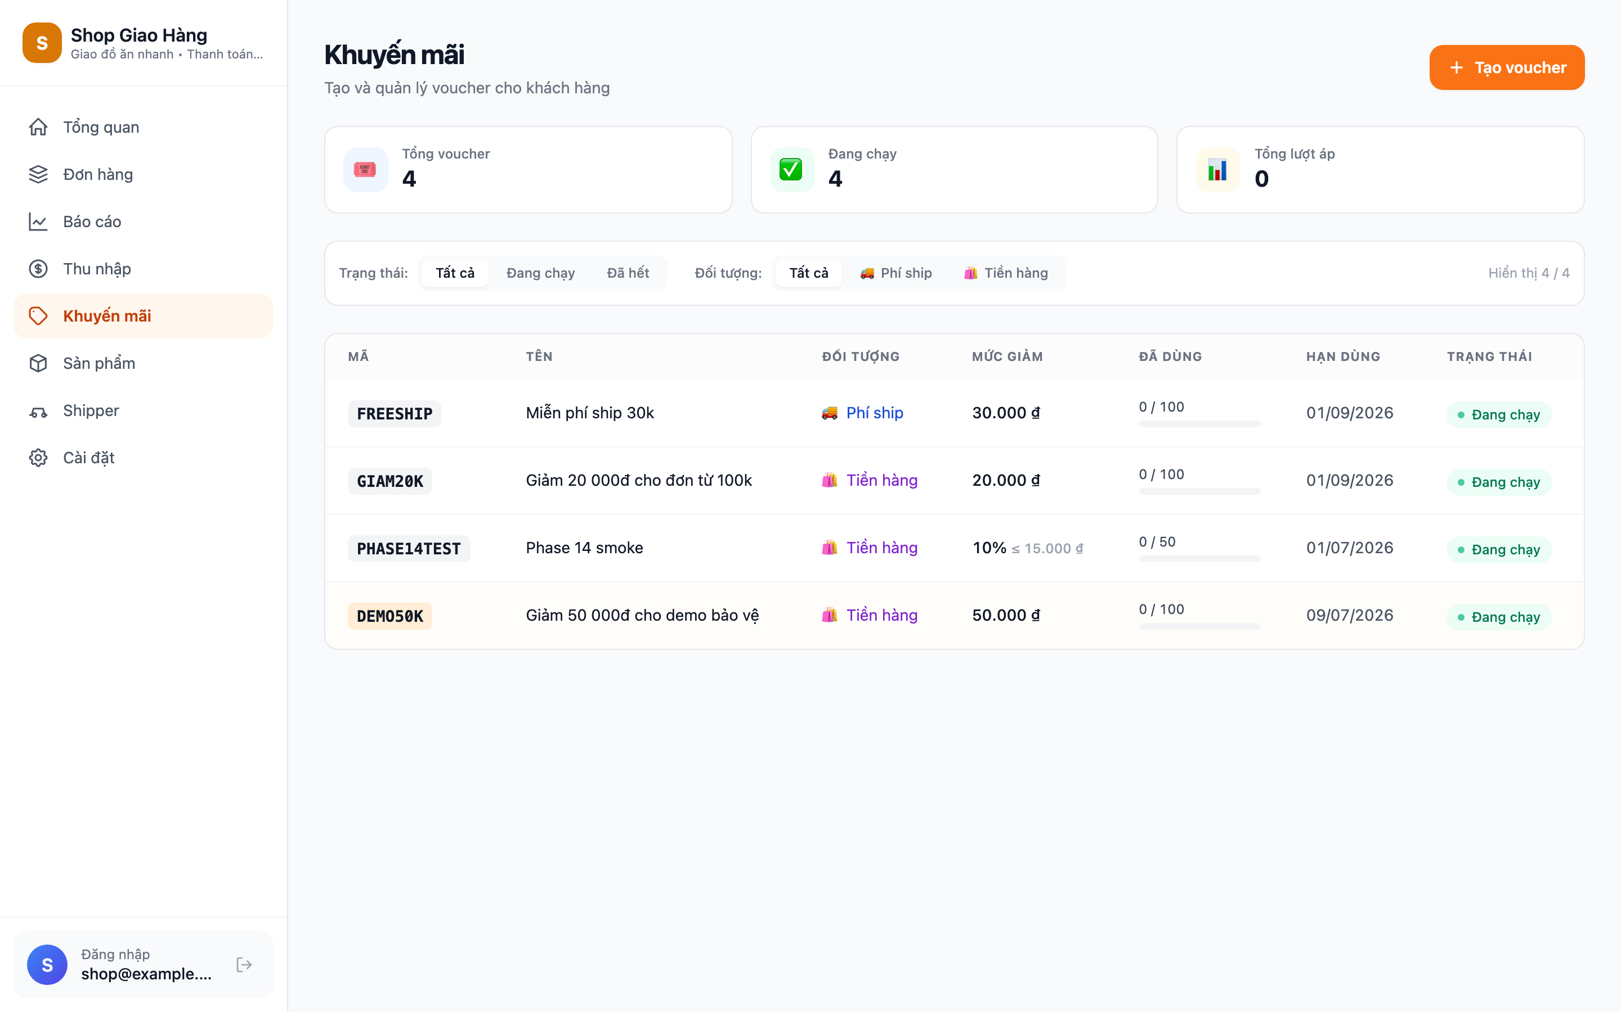
Hình 6.1. Web Admin — danh sách voucher với filter trạng thái và đối tượng
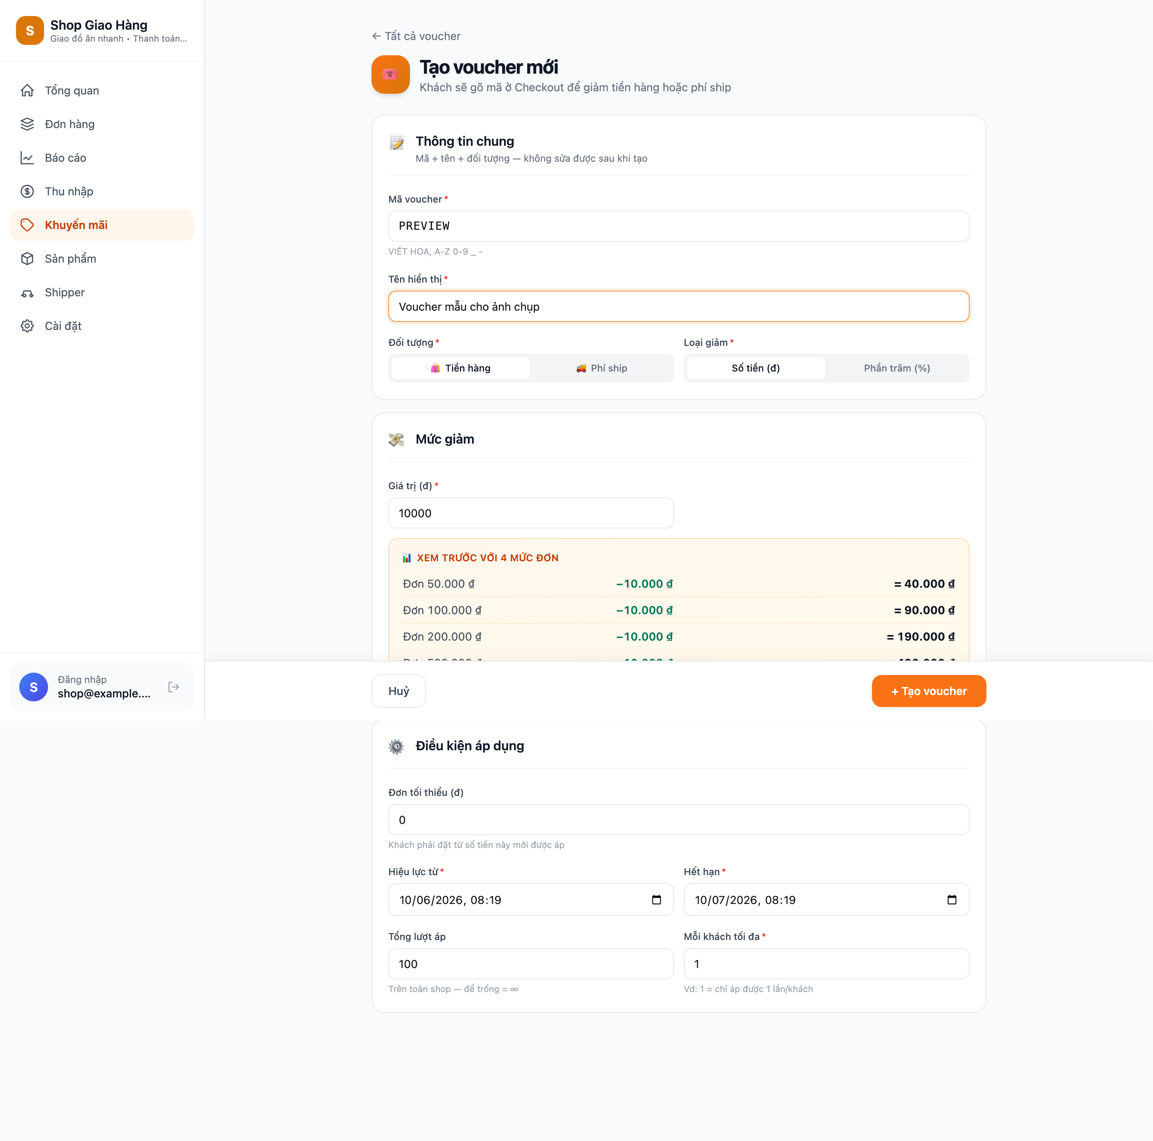
Hình 6.2. Web Admin — form tạo voucher với preview giảm giá theo thời gian thực
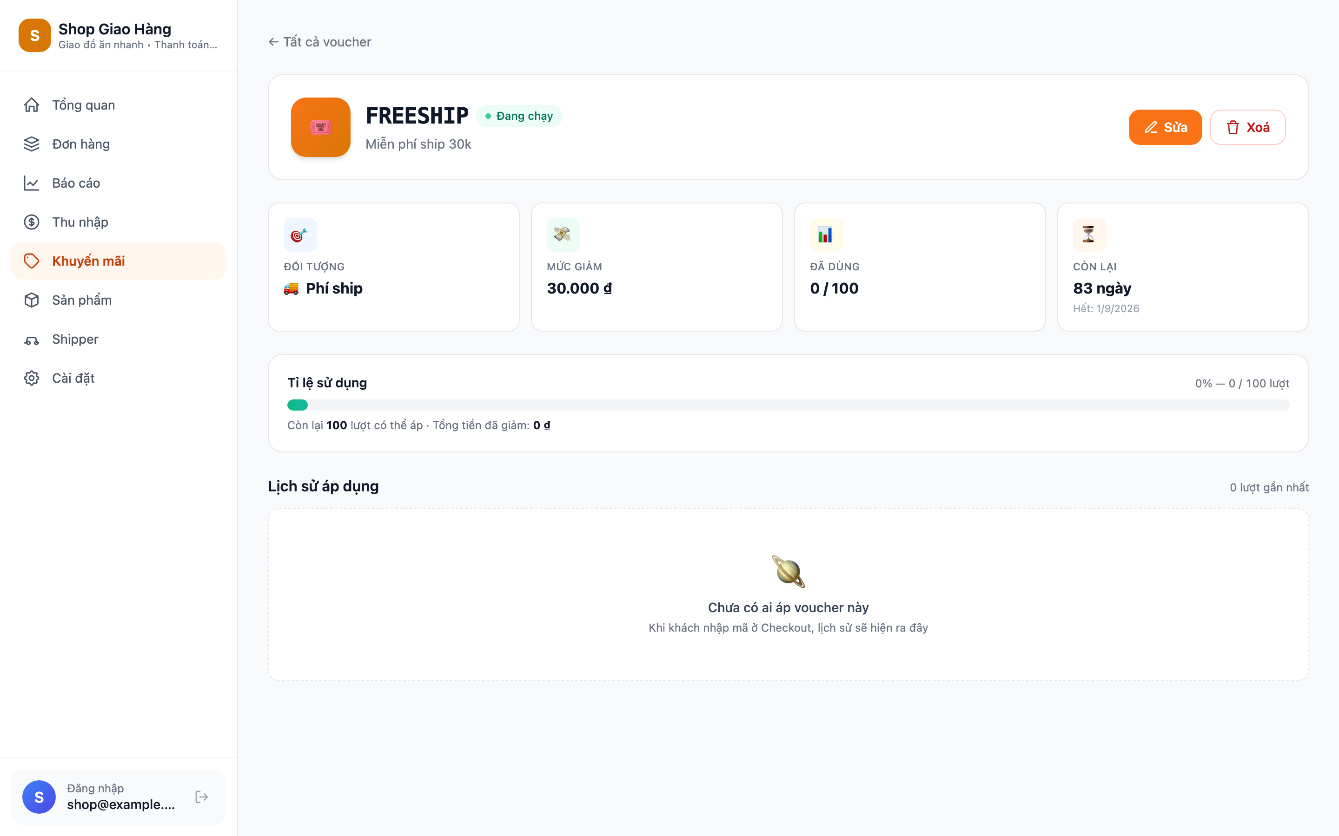
Hình 6.3. Web Admin — chi tiết voucher với thông số và lịch sử áp dụng
Trang Checkout của Mini App được mở rộng với section “Khuyến mãi” đặt giữa thông tin người nhận và phương thức thanh toán. Hai ô nhập tách bạch (PRODUCTS và SHIPPING) giúp khách hiểu rõ mã nào áp vào phần nào — khác với UI của Shopee/Tiki (gộp một ô để khách “thử” lần lượt), thiết kế hai ô minh bạch tránh bối rối khi mã thứ hai bị từ chối do trùng target. Khi áp thành công, một chip xanh ✓ <code> — Giảm <số tiền> hiển thị kèm nút “Gỡ”; hai dòng giảm trừ xuất hiện trong phần tổng kết đơn ngay phía trên section.
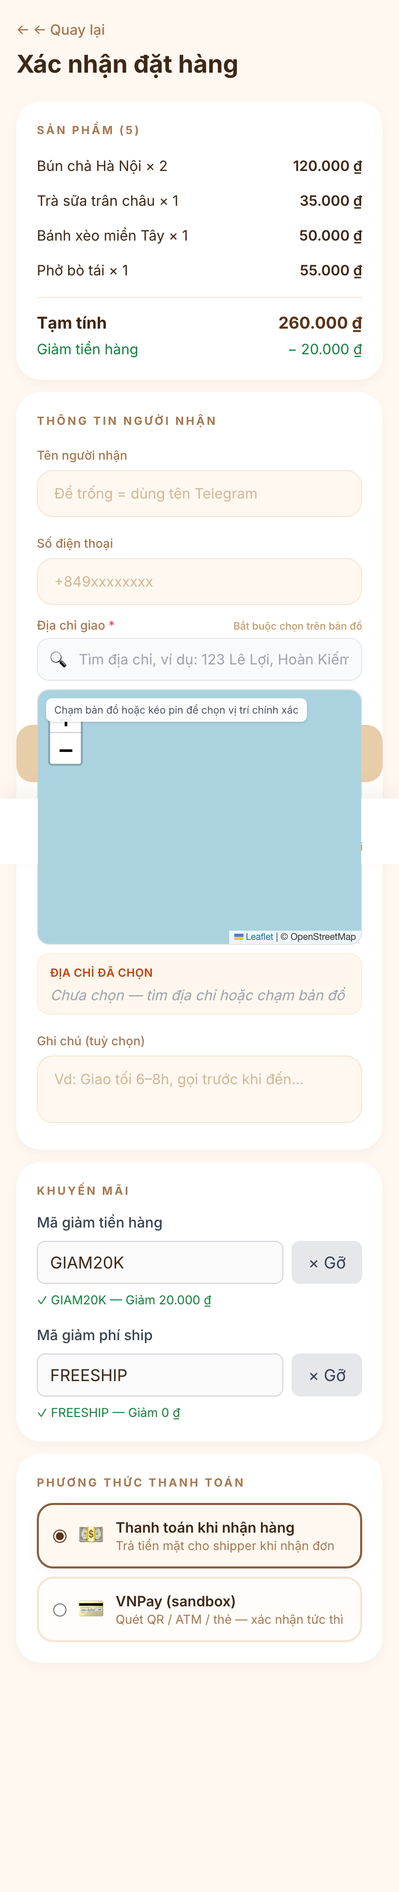
Hình 6.4. Mini App — Checkout với hai voucher GIAM20K + FREESHIP đã được áp

6.2.4. Testing và metrics
Phase 14 đóng góp 21 test mới vào bộ test suite tổng:
- 8 unit test cho VoucherCalculator (pure function tính discount) — cover FIXED, PERCENT, cap, rounding HALF_UP, edge cases (đơn = 0, voucher 200% bị cap về tiền hàng).
- 6 integration test trên Testcontainers Postgres cho VoucherService — cover từng rule trong sáu rule validation và happy path redeem.
- 1 race condition test mô phỏng hai thread cùng redeem voucher có max_uses_total=1 — verify đúng một thread thành công.
- 2 stacking test cho VoucherApplicator SPI — verify một SHIPPING + một PRODUCTS được phép, hai PRODUCTS thì bị từ chối với mã WRONG_TARGET.
- 2 frontend Vitest test cho component VoucherInput (loading state, error display).
Toàn bộ Phase 14 được thực hiện qua 27 commit atomic trên nhánh feat/phase-14-voucher rồi fast-forward merge vào main. Quy trình GSD áp dụng đầy đủ: brainstorming (13 quyết định đã chốt qua hỏi đáp tương tác), spec (docs/superpowers/specs/2026-06-03-voucher-shipper-commission-design.md), plan chi tiết 28 task (docs/superpowers/plans/2026-06-03-phase-14-voucher.md), và execute qua subagent-driven development với hai vòng review (spec compliance + code quality) sau mỗi task.

6.3. Phase 15 — Hoa hồng và thu nhập shipper

6.3.1. Tổng quan tính năng
Phase 15 hiện thực luồng thanh toán hoa hồng cho shipper và báo cáo thu nhập — tính năng không thể thiếu của bất kỳ nền tảng giao hàng nào có người lao động thực thụ. Khi đơn chuyển sang trạng thái DELIVERED, hệ thống tự động:
- Tính hoa hồng shipper bằng công thức delivery_fee_original × shipper_commission_pct / 100 (làm tròn HALF_UP về VND).
- Ghi snapshot hoa hồng vào cột mới orders.shipper_commission.
- Append một dòng COMMISSION (số dương) vào bảng ledger mới của shipper.
- Nếu đơn là COD, append thêm một dòng COD_OWED (số âm bằng -order.total) — biểu diễn việc shipper đang giữ tiền của shop. Đơn VNPay thì bỏ qua bước này vì tiền đã vào tài khoản shop từ lúc tạo đơn.
Tỉ lệ hoa hồng mặc định 80% được lưu trong shop_config.shipper_commission_pct (mới thêm cùng V15) — admin có thể chỉnh ngay trên trang Settings. Bốn quyết định thiết kế cốt lõi của Phase 15 cũng được chốt qua brainstorming với người hướng dẫn:
- Cơ sở tính hoa hồng: dùng delivery_fee_original (phí ship trước khi voucher SHIPPING giảm) chứ KHÔNG dùng delivery_fee cuối cùng. Lý do: voucher SHIPPING là chi phí khuyến mãi do shop chịu để thu hút khách — không nên “phạt oan” shipper bằng cách trừ vào hoa hồng. Đây cũng là cách Grab và Be vận hành thực tế tại VN, và là điểm kết nối quan trọng giữa Phase 14 và Phase 15.
- Ledger thay cho balance đơn giản: thay vì lưu một con số “số dư” trên shipper_profile, hệ thống dùng mô hình append-only ledger lấy cảm hứng từ kế toán cổ điển — mỗi giao dịch (commission, COD đã thu, payout, deposit) là một dòng riêng, số dư là tổng SUM(amount). Lợi ích: audit trail đầy đủ, đối chiếu được từng đơn, không mất dữ liệu khi rollback transaction, và demo được “shipper xem lịch sử thu nhập từng đơn”.
- Bốn loại entry: COMMISSION (+), COD_OWED (−), SETTLEMENT_PAYOUT (− khi shop trả lương), SETTLEMENT_DEPOSIT (+ khi shipper nộp COD lại cho shop). Quy ước dấu: số dương = shop nợ shipper, số âm = shipper nợ shop. Admin thực hiện hai loại settlement cuối qua một modal trong ShipperDetailPage của Web Admin.
- Idempotency tuyệt đối: listener kiểm tra existsByOrderIdAndEntryType(orderId, COMMISSION) trước khi tạo entry — phòng khi OrderDeliveredEvent được phát lại (event replay) hoặc đơn được mark delivered hai lần do race condition. Hành vi này được verify bằng test duplicate_event_does_not_double_commission trong OrderCompletionListenerIT.

6.3.2. Listener pattern và transactional event
Cơ chế kích hoạt hoa hồng được hiện thực bằng OrderCompletionListener đặt trong module delivery, dùng pattern @TransactionalEventListener(phase = TransactionPhase.AFTER_COMMIT) đã được Chương 4 mô tả ở module notification. Listener chạy sau khi transaction mark-delivered commit thành công, trong một transaction mới (Propagation.REQUIRES_NEW) — đảm bảo:
- Nếu mark-delivered rollback vì lỗi, listener KHÔNG chạy → không có entry hoa hồng cho đơn không thực sự DELIVERED.
- Nếu listener fail (vd: DB constraint vi phạm), KHÔNG ảnh hưởng đến transaction mark-delivered đã commit → đơn vẫn DELIVERED đúng nghiệp vụ, lỗi listener chỉ log warning để admin can thiệp.
Sơ đồ luồng đơn giản hoá khi đơn DELIVERED:
shipper Mini App: "Đã giao" → AssignmentService.markDelivered(orderId)
├── Update orders.status = 'DELIVERED', delivered_at = NOW()
├── Publish OrderDeliveredEvent(orderId, shipperId, orderCode, ...)
└── COMMIT transaction
↓ @TransactionalEventListener(AFTER_COMMIT)
↓ @Transactional(REQUIRES_NEW)
OrderCompletionListener.onDelivered(event)
├── (Idempotent) Skip if existsByOrderIdAndEntryType(orderId, COMMISSION)
├── Load order → read delivery_fee_original + total + payment_method
├── Load shop_config → read shipper_commission_pct
├── commission = CommissionCalculator(deliveryFeeOriginal, pct)
├── orders.shipper_commission = commission; save
├── INSERT shipper_ledger (COMMISSION, +commission, order_id)
└── if paymentMethod == COD:
INSERT shipper_ledger (COD_OWED, -order.total, order_id)
Năm test integration trong OrderCompletionListenerIT (Testcontainers Postgres) kiểm tra: (i) đơn COD tạo đúng 2 entry, (ii) đơn VNPay chỉ tạo 1 entry COMMISSION, (iii) commission tính trên delivery_fee_original chứ không phải delivery_fee (verify bằng đơn có voucher SHIPPING giảm 20k), (iv) idempotency khi phát event hai lần, (v) snapshot orders.shipper_commission được lưu đúng giá trị.

6.3.3. Giao diện shipper trong Mini App
Phần shipper của Mini App được tái thiết kế đáng kể để tương xứng với một ứng dụng giao hàng “chuyên nghiệp”. Bốn trang mới được tổ chức dưới một ShipperLayout có bottom tab nav cố định (Earnings / Đơn / Ví / Profile) — pattern UI phổ biến của các app giao hàng lớn (Grab, Be, GoJek). Hai trang cũ (ShipperAssignmentsPage, ShipperAssignmentDetailPage) cũng được redesign khớp tinh thần mới: mỗi assignment giờ là một card có status tag màu, mã đơn font monospace, và badge “+X đ dự kiến” tính sẵn 80% phí ship để shipper biết trước hoa hồng kỳ vọng.
Trang Earnings (Hình 6.5) là điểm vào mới của shipper sau khi đăng nhập (thay vì ShipperAssignmentsPage cũ). Hero card hiển thị thu nhập hôm nay bằng font lớn cùng số đơn đã giao; ba KPI tile bên dưới tóm tắt thu nhập tuần / tháng / số dư ví; một biểu đồ cột Recharts 7 ngày qua cho shipper nhìn trực quan biến động thu nhập — một động lực kiểu gamification khuyến khích nhận đơn nhiều hơn.
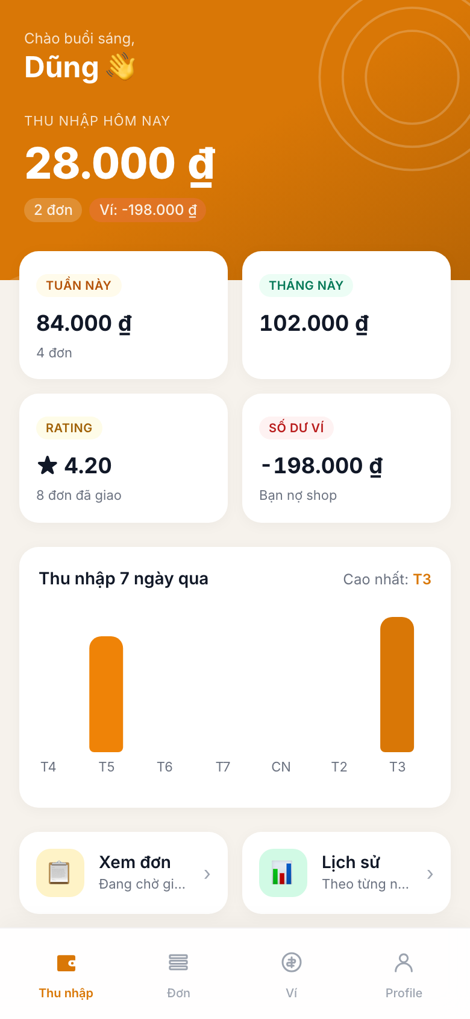
Hình 6.5. Mini App shipper — trang Earnings với hero card, 3 KPI và biểu đồ thu nhập 7 ngày
Trang Wallet (Hình 6.6) trình bày số dư hiện tại của shipper kèm danh sách giao dịch ledger có thể lọc theo loại (Tất cả / Hoa hồng / COD đã thu / Shop trả lương / Đã nộp tiền). Bốn loại entry hiển thị với màu khác nhau (dương màu xanh lá, âm màu đỏ) giúp shipper hiểu ngay tình trạng đối soát — audit trail mà mô hình ledger mang lại, không thể có với một con số balance đơn lẻ.
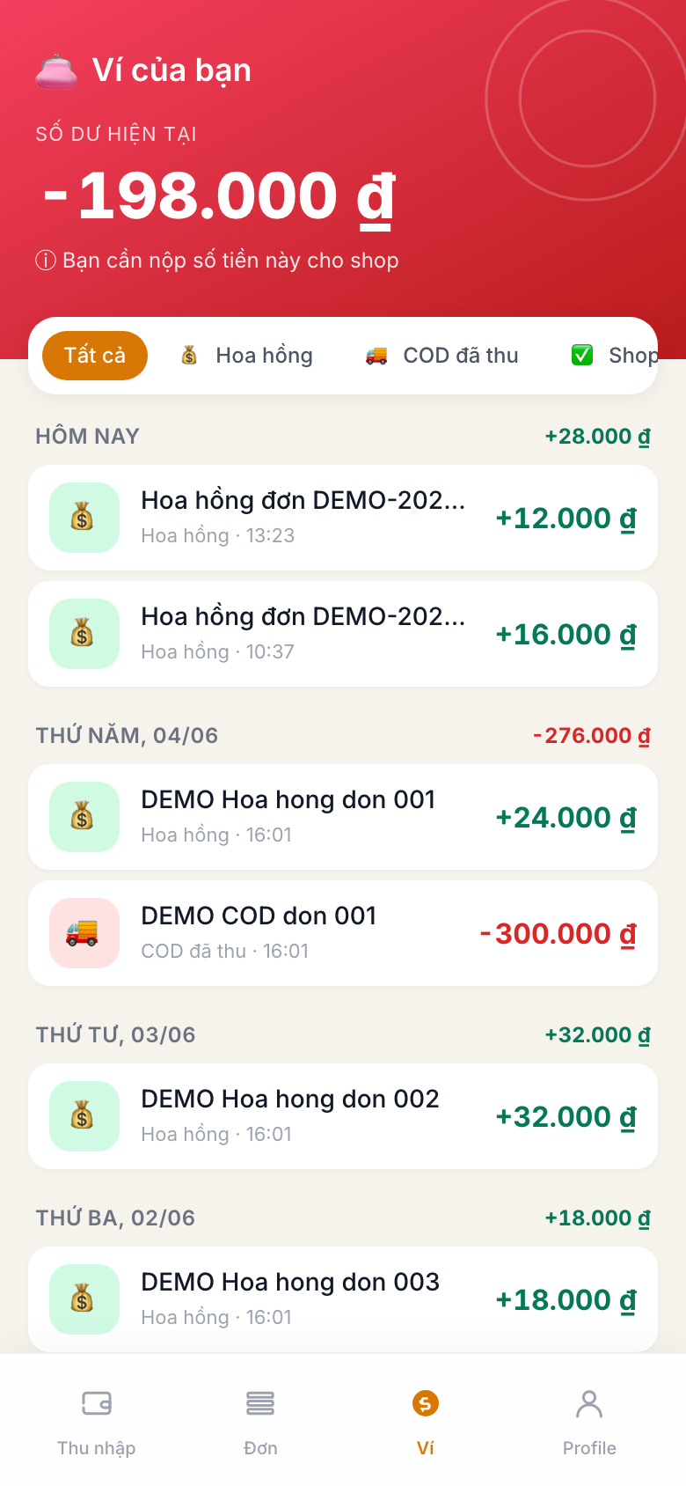
Hình 6.6. Mini App shipper — trang Wallet với balance + lọc loại giao dịch
Trang Profile (Hình 6.7) hiển thị thông tin cá nhân của shipper (avatar gradient theo brand color, tên, số điện thoại) cùng hai chỉ số quan trọng: điểm đánh giá trung bình (từ V12) và tổng số đơn đã giao. Đây là phiên bản đầu tiên — phiên bản tương lai sẽ thêm KYC documents (giấy phép lái xe, biển số) và chức năng đổi mật khẩu.
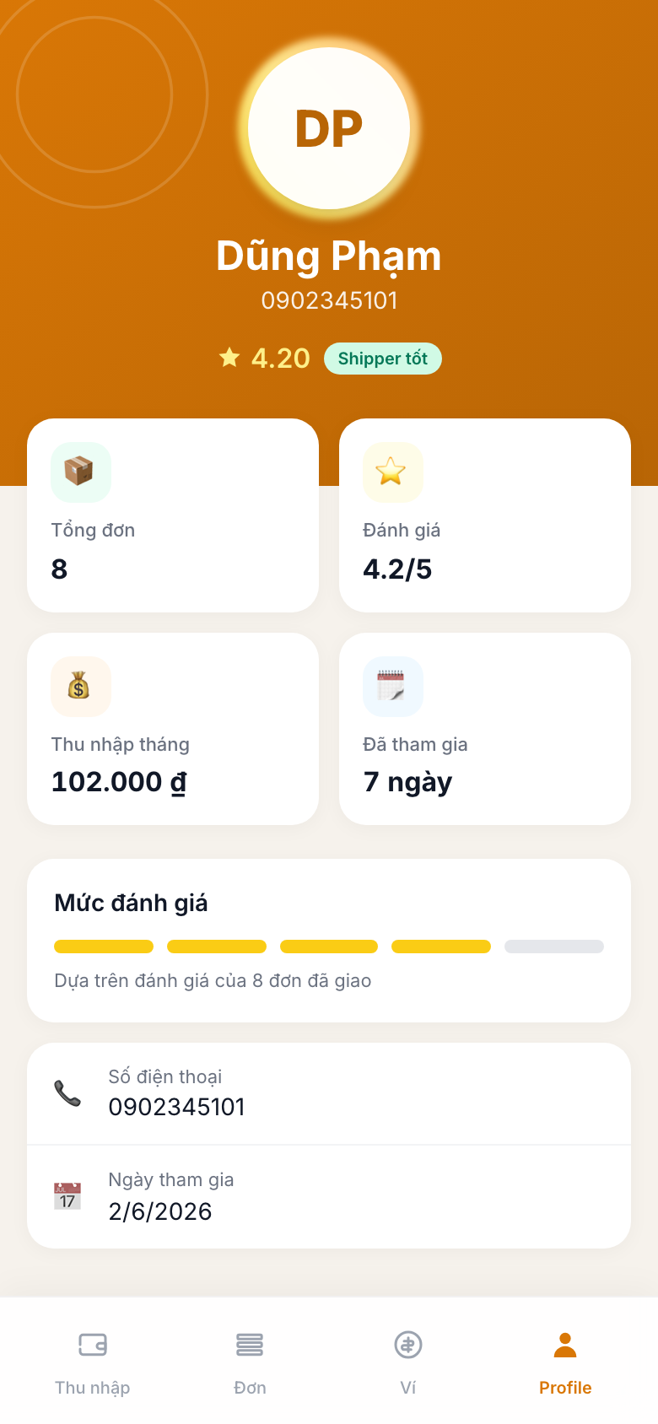
Hình 6.7. Mini App shipper — trang Profile với rating và tổng đơn đã giao

6.3.4. Giao diện admin trong Web Admin
Phía admin có ba thay đổi: hai trang mới và ba trang được mở rộng.
Trang ShipperEarningsPage (Hình 6.8) là báo cáo thu nhập shipper theo khoảng ngày tuỳ chọn, có ba KPI tổng (tổng hoa hồng đã chi trả, số đơn DELIVERED, số shipper hoạt động) và hai biểu đồ Recharts: bar chart top 5 shipper kiếm nhiều nhất, line chart hoa hồng theo ngày. Endpoint /api/admin/reports/shipper-earnings?from=&to=&groupBy=shipper|day dùng DATE_TRUNC('day', created_at) của Postgres + FILTER (WHERE entry_type='COMMISSION') để aggregate ở DB layer, tránh tải toàn bộ ledger lên ứng dụng.
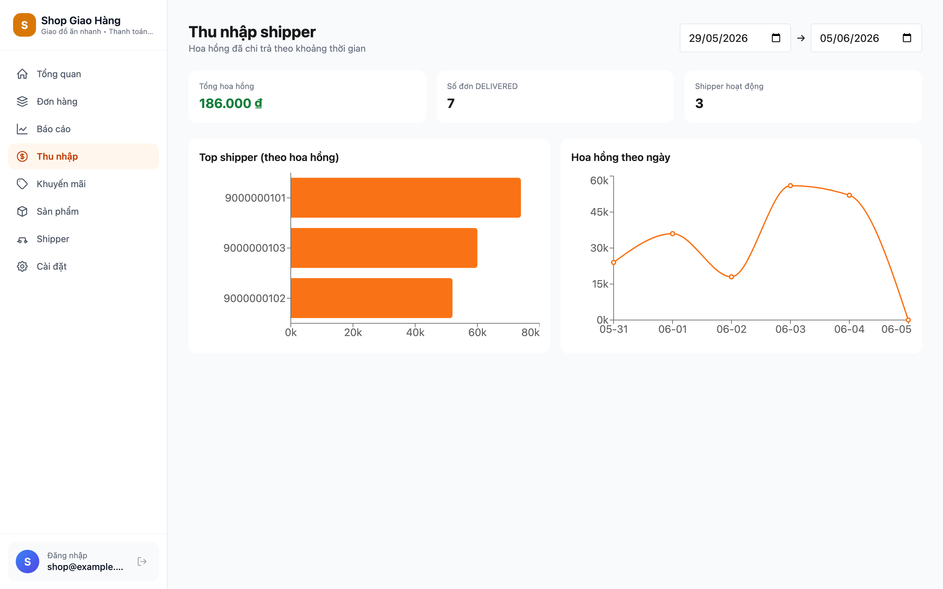
Hình 6.8. Web Admin — báo cáo Thu nhập shipper với 3 KPI và 2 biểu đồ
Trang ShipperDetailPage (Hình 6.9) đóng vai trò trung tâm đối soát: hiển thị số dư hiện tại của một shipper, hai nút “Đã trả lương” / “Đã nhận tiền nộp” mở modal cho admin nhập số tiền + ghi chú để tạo entry settlement, và bảng lịch sử ledger với mọi giao dịch của shipper đó. Modal chỉ có ba field (loại, số tiền, ghi chú) để đối soát nhanh, nhưng vẫn ghi lại đầy đủ trong ledger cho audit về sau.
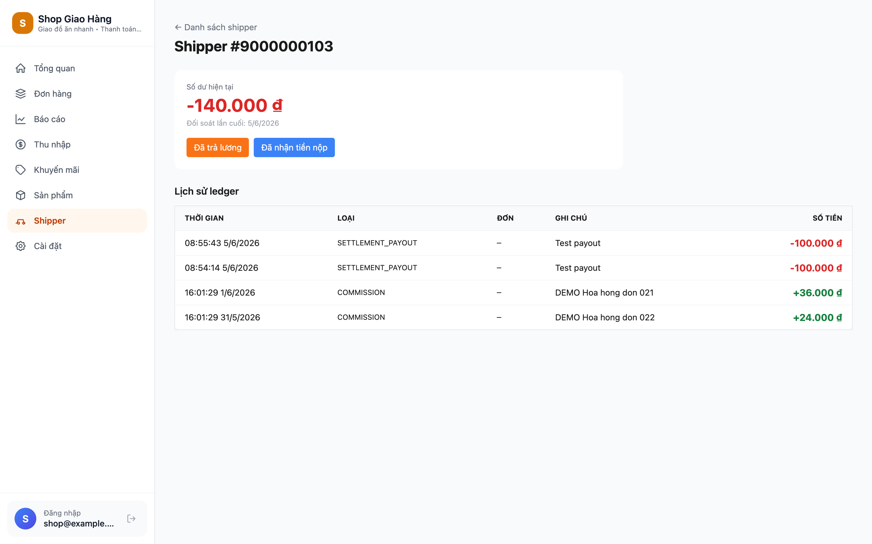
Hình 6.9. Web Admin — chi tiết shipper với balance, settle modal trigger và lịch sử ledger
Trang ShippersPage cũ được mở rộng với hai cột mới — “Số dư ví” và “Thu nhập 7 ngày” — cho phép admin scan nhanh tình trạng tài chính của toàn bộ shipper mà không phải vào từng trang chi tiết. Trang OrderDetailPage được bổ sung section “Hoa hồng & thanh toán” hiển thị khi đơn DELIVERED (Hình 6.10), gồm: phí ship gốc, giảm phí ship (nếu có voucher), phí ship khách trả thực tế, hoa hồng shipper (đậm xanh), hình thức thanh toán, và số tiền shipper đã thu từ khách (nếu là COD) — bản tổng kết một chỗ cho cả nghiệp vụ giao hàng lẫn dòng tiền.
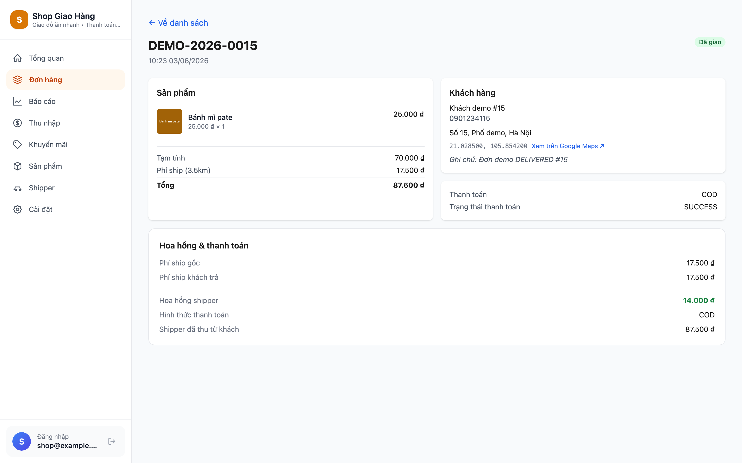
Hình 6.10. Web Admin — section Hoa hồng & thanh toán trên trang chi tiết đơn DELIVERED
Trang SettingsPage được mở rộng với section mới “Hoa hồng shipper” chứa một ô số shipper_commission_pct (0–100, step 0.1, validate cả phía client lẫn server) — admin có thể đổi tỉ lệ bất cứ lúc nào. Đáng lưu ý: việc đổi tỉ lệ chỉ áp dụng cho các đơn DELIVERED sau thời điểm lưu — các entry COMMISSION đã ghi trong quá khứ giữ nguyên (snapshot trên orders.shipper_commission), tránh đổi tỉ lệ làm sai lệch lịch sử thu nhập của shipper.

6.3.5. Testing và metrics
Phase 15 đóng góp 10 test mới: 5 unit cho CommissionCalculator (cover công thức cơ bản, rounding HALF_UP, edge cases với 0% và 100%) và 5 integration cho OrderCompletionListener đã liệt kê ở 6.3.2. Phase 15 cũng đòi hỏi hạ tầng test phức tạp hơn — DeliveryTestcontainerBase và DeliveryTestApplication phải scan cả ba module delivery + order + auth để Spring context tải đủ bean cho listener pattern; đồng thời 15 file migration phải được copy sang backend/modules/delivery/src/test/resources/db/migration/ để Flyway boot được Testcontainers Postgres.
Phase 15 được thực hiện qua 16 commit atomic trên nhánh feat/phase-15-shipper-commission rồi fast-forward merge vào main. Quy trình GSD áp dụng tương tự Phase 14, với plan chi tiết tại docs/superpowers/plans/2026-06-03-phase-15-shipper-commission.md (26 task) và spec chung tại docs/superpowers/specs/2026-06-03-voucher-shipper-commission-design.md (đánh dấu “Phase 14 + 15 both complete”).

6.4. Tác động tổng hợp của hai pha
Hai pha P14 và P15 đóng góp tập trung vào ba lát cắt — schema dữ liệu, REST API và giao diện người dùng — như Bảng 6.1 tổng kết.
Bảng 6.1. Tổng hợp đóng góp định lượng của hai pha P14 và P15
Hạng mục | Đóng góp
Migration mới | 2 (V14 voucher.sql, V15 shipper_ledger.sql)
Bảng dữ liệu mới | 3 (voucher, voucher_redemption, shipper_ledger)
Cột mới ở bảng hiện hữu | 5 (orders.discount_products, orders.discount_shipping, orders.delivery_fee_original, orders.shipper_commission, shop_config.shipper_commission_pct)
Bounded context mới | 1 (module Maven promotion)
REST endpoint mới | 15 (6 voucher + 4 shipper-self + 4 admin shipper + 1 admin reports)
Trang Web Admin mới / mở rộng | 5 mới (Vouchers, VoucherForm, VoucherDetail, ShipperEarnings, ShipperDetail) + 3 mở rộng (Settings, Shippers, OrderDetail)
Trang Mini App mới / mở rộng | 4 mới (Earnings, EarningsDetail, Wallet, ShipperProfile) + 2 redesign (ShipperAssignments, ShipperAssignmentDetail) + 1 mở rộng (Checkout)
Test mới | 55 (21 voucher unit + integration + race + 10 commission unit + integration + 24 hạ tầng và điều chỉnh khác)
Ảnh chụp giao diện mới | 11 (Hình 6.1 đến 6.11)
Commit nguyên tử | 43 (27 cho P14 + 16 cho P15)
Mặc dù được phát triển trong thời gian rất ngắn (khoảng hai ngày tập trung sau khi spec + plan đã được duyệt), cả hai pha vẫn tuân thủ đầy đủ các nguyên tắc thiết kế của các pha trước — đặc biệt là tính atomicity của commit, separation of concerns giữa các module (promotion không phụ thuộc compile-time vào delivery; delivery chỉ phụ thuộc order qua SPI), và defense-in-depth ở chỗ giáp ranh (pessimistic lock cho race condition, idempotency check cho event replay, snapshot cho audit trail).

6.5. Hạn chế còn lại
Hai pha mở rộng đóng phần lớn các tính năng nghiệp vụ “phải có” của một nền tảng giao hàng thương mại, nhưng vẫn còn ba hạn chế đáng kể được nhận diện trong quá trình phát triển và sẽ là chủ đề của các luận văn / dự án tiếp theo:
Thứ nhất, hệ thống voucher chưa hỗ trợ ràng buộc theo sản phẩm hoặc danh mục — một voucher PRODUCTS hiện áp lên toàn bộ subtotal chứ không thể chỉ áp cho “mặt hàng phở” hoặc “danh mục đồ ăn nóng”. Để thêm cần một bảng join voucher_eligible_product và mở rộng VoucherCalculator để duyệt qua line items thay vì toàn bộ subtotal. Quyết định gác lại với lý do “phức tạp không tương xứng với phạm vi luận văn”.
Thứ hai, cơ chế settlement hoa hồng hiện chỉ là ghi nhận — admin nhập số tiền đã trả/nhận thủ công, không tích hợp cổng thanh toán tự động. Trong thực tế thương mại, settlement nên được tự động hoá qua chuyển khoản API (Napas 247, MoMo Disbursement, hoặc giải pháp tương tự). Đây là dự án mở rộng phù hợp cho một luận văn về automation và payment integration.
Thứ ba, biểu đồ thu nhập của shipper trong Mini App hiện chỉ hiển thị 7 ngày qua bằng bar chart, chưa có drill-down theo tuần / tháng / năm và chưa so sánh với shipper khác (gamification). Phiên bản đầy đủ kiểu Grab/Be cũng có “thử thách hoàn thành X đơn để được thưởng Y đ” — hướng phát triển lý thú nhưng đòi hỏi cả một subsystem riêng cho incentive program management.
Mặc dù còn các hạn chế trên, hai pha mở rộng đã đáp ứng mục tiêu ban đầu là chứng minh tính khả thi thương mại của hệ thống và cho phép demo trọn vẹn vòng đời nghiệp vụ — từ khi khách áp voucher ở Checkout đến khi shipper xem được hoa hồng ngay trong Wallet sau khi giao xong đơn. Trải nghiệm end-to-end này cũng là phần được kỳ vọng tạo ấn tượng tốt nhất với hội đồng trong buổi bảo vệ. # TÀI LIỆU THAM KHẢO

Tiếng Việt
[1] Nguyễn Văn Vỵ, Nguyễn Việt Hà (2018), Giáo trình Kỹ nghệ phần mềm, Nhà xuất bản Đại học Quốc gia Hà Nội, Hà Nội.
[2] Phạm Huy Điển, Hà Huy Khoái (2003), Mã hoá thông tin: Cơ sở toán học và ứng dụng, Nhà xuất bản Đại học Quốc gia Hà Nội, Hà Nội.
[3] Đoàn Văn Ban (2009), Phân tích thiết kế hệ thống thông tin hướng đối tượng bằng UML, Nhà xuất bản Khoa học và Kỹ thuật, Hà Nội.
[4] Nguyễn Thanh Bình (2015), Cơ sở dữ liệu nâng cao, Nhà xuất bản Đại học Quốc gia TP. Hồ Chí Minh, TP. Hồ Chí Minh.
[5] Hiệp hội Thương mại điện tử Việt Nam — VECOM (2024), Báo cáo chỉ số Thương mại điện tử Việt Nam 2024, Hà Nội. https://vecom.vn, truy cập ngày 15/05/2026.
[6] Công ty Cổ phần Giải pháp Thanh toán Việt Nam — VNPAY (2025), Tài liệu kỹ thuật tích hợp cổng thanh toán VNPay phiên bản 2.1.0, TP. Hà Nội. https://sandbox.vnpayment.vn/apis/docs/, truy cập ngày 20/04/2026.

Tiếng Anh
[7] Beck K. (2002), Test-Driven Development: By Example, Addison-Wesley Professional, Boston, MA.
[8] Coulouris G., Dollimore J., Kindberg T., Blair G. (2011), Distributed Systems: Concepts and Design, 5th edition, Addison-Wesley, Boston, MA.
[9] Date C. J. (2003), An Introduction to Database Systems, 8th edition, Addison-Wesley, Boston, MA.
[10] Docker Inc. (2025), Docker Documentation — Compose specification, https://docs.docker.com/compose/, truy cập ngày 10/05/2026.
[11] Evans E. (2003), Domain-Driven Design: Tackling Complexity in the Heart of Software, Addison-Wesley, Boston, MA.
[12] Fielding R. T. (2000), Architectural Styles and the Design of Network-based Software Architectures, Doctoral Dissertation, University of California, Irvine.
[13] Fowler M. (2018), Refactoring: Improving the Design of Existing Code, 2nd edition, Addison-Wesley, Boston, MA.
[14] Gamma E., Helm R., Johnson R., Vlissides J. (1994), Design Patterns: Elements of Reusable Object-Oriented Software, Addison-Wesley, Boston, MA.
[15] Jones M., Bradley J., Sakimura N. (2015), “JSON Web Token (JWT)”, RFC 7519, Internet Engineering Task Force (IETF), https://datatracker.ietf.org/doc/html/rfc7519, truy cập ngày 18/04/2026.
[16] Krasner G. E., Pope S. T. (1988), “A Description of the Model-View-Controller User Interface Paradigm in the Smalltalk-80 System”, Journal of Object-Oriented Programming, 1 (3), pp. 26–49.
[17] Krug S. (2014), Don’t Make Me Think, Revisited: A Common Sense Approach to Web Usability, 3rd edition, New Riders, Berkeley, CA.
[18] Newman S. (2019), Monolith to Microservices: Evolutionary Patterns to Transform Your Monolith, O’Reilly Media, Sebastopol, CA.
[19] Nielsen J. (1993), Usability Engineering, Morgan Kaufmann, San Francisco, CA.
[20] OpenJS Foundation (2024), React Documentation, https://react.dev/, truy cập ngày 22/04/2026.
[21] OWASP Foundation (2021), OWASP Top 10: 2021 — The Ten Most Critical Web Application Security Risks, https://owasp.org/Top10/, truy cập ngày 14/05/2026.
[22] OWASP Foundation (2024), OWASP Application Security Verification Standard (ASVS) version 4.0.3, https://owasp.org/www-project-application-security-verification-standard/, truy cập ngày 14/05/2026.
[23] PostgreSQL Global Development Group (2025), PostgreSQL 16 Documentation, https://www.postgresql.org/docs/16/, truy cập ngày 25/04/2026.
[24] Pressman R. S., Maxim B. R. (2019), Software Engineering: A Practitioner’s Approach, 9th edition, McGraw-Hill Education, New York, NY.
[25] Telegram FZ-LLC (2025), Telegram Bot API Documentation, https://core.telegram.org/bots/api, truy cập ngày 02/04/2026.
[26] Telegram FZ-LLC (2025), Telegram Mini Apps — Web App SDK, https://core.telegram.org/bots/webapps, truy cập ngày 02/04/2026.
[27] Testcontainers Authors (2024), Testcontainers for Java Documentation, https://java.testcontainers.org/, truy cập ngày 28/04/2026.
[28] Vernon V. (2013), Implementing Domain-Driven Design, Addison-Wesley, Boston, MA.
[29] VMware Inc. (2025), Spring Boot Reference Documentation version 3.4, https://docs.spring.io/spring-boot/docs/3.4.x/reference/html/, truy cập ngày 05/04/2026.
[30] VMware Inc. (2025), Spring Security Reference Documentation version 6.x, https://docs.spring.io/spring-security/reference/, truy cập ngày 05/04/2026.

